Annexes

Annexe 1 : Les courriers adressés aux personnes tirées au sort en 2022

Annexe 2 : Les comptes-rendus des séances

Annexe 3 : La communication de la Ville de Tours Annexe 4 : Les réponses des membres au questionnaire
Annexe 5 : Le diaporama de présentation de la séance bilan Annexe 6 : Le diaporama de la réunion de restitution

27

Annexe 1 :

Les courriers adressés aux personnes tirées au sort en 2022

DIRECTION DES AFFAIRES CULTURELLES, DU PATRIMOINE ET DES ARCHIVES

1 à 3 RUE DES MINIMES
37926 TOURS CEDEX 9

Site Internet : www.tours.fr

Réf. : CD/CL/EO/CS
Objet : Un Comité Citoyen pour la Culture à Tours
Dossier suivi par : Catherine Sicot
[N° de ligne directe] [adresse de courriel]

Madame, Monsieur,
DESTINATAIRE TITRE ADRESSE

Tours, le [date retour service après signature]

Dans le cadre de sa démarche de concertation et de démocratie participative et permanente, la Ville de Tours souhaite créer pour la première fois à Tours un Comité Citoyen pour la Culture et proposer aux habitants d’améliorer différents aspects de la vie culturelle de la ville en général et de ses institutions culturelles en particulier.

L’objectif est simple : vous faire participer activement à l’amélioration de nos services et
mieux répondre à vos besoins.

Ainsi, nous avons l’honneur et le plaisir de vous informer que vous avez été tiré(e) au sort pour faire partie de ce Comité Citoyen pour la Culture, qui sera formé de deux groupes de vingt-cinq personnes à renouveler tous les ans.

Être membre du Comité Citoyen, c’est :
-donner un avis consultatif et participer à la co-construction de la politique culturelle de sa ville ;
- vivre une expérience citoyenne et consacrer quelques heures (en soirée en semaine ou sur le samedi) pour échanger et réfléchir dans la convivialité, avec des professionnels, sur la politique culturelle de la ville. 5 à 6 ateliers seront organisés par an ;
-bénéficier d’un accès exceptionnel et privilégié aux coulisses des établissements (opéra,
musée des Beaux-arts…).

Cette démarche se veut accessible à toutes et à tous indépendamment de connaissances sur ces sujets. Vous serez accompagné(e) et nous avons besoin de chacune et chacun d’entre vous !

Si vous acceptez de devenir membre actif du Comité Culturel Citoyen pour une durée d’un an, merci de nous confirmer votre accord à l’adresse suivante : agenda-culturel@ville- tours.fr

Grâce à cet accord, vous pourrez recevoir votre première invitation pour assister à la présentation de la saison culturelle de la Ville de Tours animée musicalement par le groupe Jumbo system, le 14 septembre prochain au tiers-lieu Les Beaumont !

La Direction des Affaires Culturelles se tient à votre disposition pour de plus amples informations à ce même contact.

Dans l’espoir que vous rejoigniez cette démarche inédite, veuillez agréer, Madame, Monsieur, l’expression de mes salutations les meilleures.

Pour le Maire,
L’Adjoint délégué à la Culture
et aux droits culturels, Christophe DUPIN

DIRECTION DES AFFAIRES CULTURELLES, DU PATRIMOINE ET DES ARCHIVES

1 à 3 RUE DES MINIMES
37926 TOURS CEDEX 9

Site Internet : www.tours.fr
DESTINATAIRE TITRE ADRESSE

Tours, le

Réf. : CD/CL/EO/CS
Objet : Un Comité Citoyen pour la Culture à Tours
Dossier suivi par : Catherine Sicot
Tél : 02 47 21 66 54 – c.sicot@ville-tours.fr

Madame, Monsieur,

Dans le cadre de sa démarche de concertation et de démocratie participative et permanente, la Ville de Tours souhaite créer pour la première fois à Tours un Comité Citoyen pour la Culture et proposer aux habitants d’améliorer différents aspects de la vie culturelle de la ville en général et de ses institutions culturelles en particulier.

L’objectif est simple : vous faire participer activement à l’amélioration de nos services et
mieux répondre à vos besoins.

Ainsi, nous avons l’honneur et le plaisir de vous informer que vous avez été tiré(e) au sort pour faire partie de ce Comité Citoyen pour la Culture, qui sera formé de deux groupes de vingt-cinq personnes à renouveler tous les ans.

Être membre du Comité Citoyen, c’est :
-donner un avis consultatif et participer à la co-construction de la politique culturelle de sa ville ;
- vivre une expérience citoyenne et consacrer quelques heures (en soirée en semaine ou sur le samedi) pour échanger et réfléchir dans la convivialité, avec des professionnels, sur la politique culturelle de la ville. 5 à 6 ateliers seront organisés par an ;
-bénéficier d’un accès exceptionnel et privilégié aux coulisses des établissements (opéra,
musée des Beaux-arts…).

Cette démarche se veut accessible à toutes et à tous indépendamment de connaissances sur ces sujets. Vous serez accompagné(e) et nous avons besoin de chacune et chacun d’entre vous !

Si vous acceptez de devenir membre actif du Comité Culturel Citoyen pour une durée d’un an, merci de nous confirmer votre accord à l’adresse suivante : agenda-culturel@ville- tours.fr

La Direction des Affaires Culturelles se tient à votre disposition pour de plus amples informations à ce même contact.

Dans l’espoir que vous rejoigniez cette démarche inédite, veuillez agréer, Madame, Monsieur, l’expression de mes salutations les meilleures.

Pour le Maire,
L’Adjoint délégué à la Culture
et aux droits culturels, Christophe DUPIN

Annexe 2 :

Les comptes-rendus des séances


COMITÉ CITOYEN POUR LA CULTURE A TOURS
– PREMIÈRE RENCONTRE DU CCCT –

2 ET 3 DECEMBRE 2022 – GRAND THEATRE

Trente-six personnes ont répondu favorablement à ce premier temps de rencontre visant à présenter les enjeux et objectifs du comité et à faire connaissance. Quatre d’entre elles ont averti ne pas pouvoir être présents à la première réunion.
Pour permettre au plus grand nombre de se rendre disponible, deux créneaux distincts étaient proposés. Cette première rencontre s’est déroulée au Foyer du Public du Grand Théâtre de Tours.
La session du vendredi 2 décembre, de 18h30 à 20h30 a rassemblé 16 membres (1 absent excusé) ; celle du samedi 3 décembre de 10 à 12h, 12 membres (3 absents).
Des deux groupes, émane une vraie diversité tant au niveau des âges du panel, du quartier résidentiel de provenance, des catégories socio professionnelles et de leur degré de consommation culturelle. La parité est respectée, et l’on note la présence d’une personne en situation de handicap. La raison d’être du système par tirage au sort semble donc avoir porté ses fruits, augurant d’une bonne représentativité des habitants de Tours lors des prochaines sessions de travail.
Les séances durant deux heures se sont déroulées comme suit :
- - PRÉSENTATION INITIALE
1/Accueil
  - Présentation des délégations de Christophe Dupin et de Christine Blet
  - Présentation des missions des personnels de la DACPA en présence (Catherine Sicot et Marie Ostrowski)
  - Présentation succincte des missions de la DACPA : Une direction commune pour les Affaires culturelles, le Patrimoine et les Archives dirigée par Camille Lecas
    - Accompagnement des Compagnies Artistiques du territoire, Fond de subventions
d’aide à la création et à la diffusion
    - Programmation culturelle sur le territoire (Salle Ockeghem, Granges Collières, évènements festifs)
    - Coordination des établissements culturels municipaux.
  - Distribution à chaque participant d’un tote-bag de la ville de tours, un carnet et les différentes brochures de programmation des établissements culturels de la Ville (Grand Théâtre, Musées et Château, Réseau des Bibliothèques, Cinémathèque, Conservatoire, Salle Villeret)

2/ Enjeux du CCCT
  - Concertation avec les habitants pour prendre part à la vie culturelle de la ville, une façon de faire vivre les Droits culturels sur la ville.
  - Percevoir au mieux les attentes des usagers via la voix de ce panel représentatif
  - Réfléchir ensemble sur des aspects concrets d’amélioration du fonctionnement des établissements culturels municipaux.

  - Débats d’idées sur des thématiques plus vaste relatives à la politique culturelle dans sa globalité
  - Partager l’accès aux lieux culturels municipaux : Permettre aux membres du comité de franchir les portes de lieux culturels parfois inconnus via les temps de réunions ou en mettant à leur disposition des entrées sur des générales de spectacles ou des visites insolites.

3/ Objectifs de cette première rencontre
  - Faire connaissance via quelques jeux « Brise-Glace » : (Echanges des participants entres eux, sur leur dernier coup de cœur culturel, leur premier choc artistique, présentation des motivations de chacun à intégrer ce comité.)

  - En annexe à ce compte rendu, et avec l’accord des participants du comité, figure la liste exhaustive des participants à la réunion (nom, prénom, quartier, adresse mails et motivation principale)
- – QUESTIONS DU JOUR
Les membres du comité, réunis en atelier de groupes de 4 personnes ont pu réfléchir à deux questions posées. Une restitution de toutes les réponses a pu être faite sur tableau ; sans que ces sujets puissent encore faire l’objet de débat ou d’éléments de réponses sur cette première session.
L’idée étant que cette base informative puisse servir à orienter les futures thématiques abordées lors des prochaines séances.
1/ Quelles sont selon vous les faiblesses et atouts de la vie culturelle tourangelle et des établissements culturels de la ville ?
LES ATOUTS Retours Groupes 1 et 2:
Actions :
- Accès gratuits pour les minimas sociaux dans les bibliothèques
- Après-midi contes à la bibliothèque
- Intervention du Conservatoire dans les écoles
- Nombreuses activités proposées aux enfants
- Projections sur les bâtiments / prestation drônes
- Ville dotée d’un comité citoyen pour la culture !
- Richesse culturelle : Abondance d’évènements, diversité de l’offre, champ associatif très
présent
- Notoriété de Tours sur le créneau Musique Ancienne

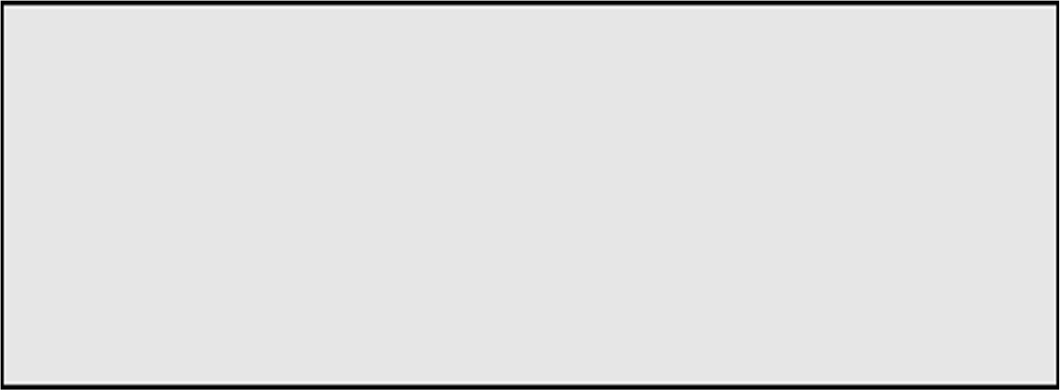
Lieux :
- Abondance de lieux : beaucoup de salles et prix de location très abordable
- Très belles infrastructures culturelles à Tours
- Grands espaces disponibles pour organiser des manifestations culturelles
- Bonne répartition sur le territoire du réseau des Bibliothèques
- Château de Tours : très gros potentiel qui devrait davantage être valorisé
- Richesse de l’Architecture et du patrimoine
- Situation géographique de la ville : accessible facilement et proximité de Paris (atout pour la mobilité du public mais aussi des artistes programmés)
- Siège d’un opéra et d’un Orchestre symphonique

- LES FAIBLESSES
Actions :
- Sensibilisation insuffisante des publics à la vie culturelle
- Peu d’activités proposées pour les – de 3 ans
- Permettre un meilleur accès aux jeunes parents et famille (actions simultanées)
- Pas assez d’accompagnement pour les personnes en situation de handicap (ex toucher les œuvres)
- Pas assez de spectacle Arts de la rue et de spectacles Vivant
- Manque un marqueur culturel fort à la ville (comme la bd à Angoulême par ex)
- Revoir les horaires des événements et spectacles : prévoir davantage d’horaire afterwork
- Le site internet, très peu lisible et peu attractif. On ne trouve pas l’information
- Trop de supports papiers différents et pas d’information coordonnée qui recense l’offre culturelle sur un support unique (création d’une application, d’un agenda culturel mieux accessible, de mobilier urbain déclinant l’offre culturel sur tout le mois ? …
- Manque de partenariats avec le CE qui permettrait de baisser le cout culturel
- Manque de signalétique pour valoriser le parcours culturel dans la ville
- Communication : manque de visibilité sur l’offre globale, pas de publicité sur les évènements.
- Donner plus d’ampleur aux actions street art
- Trop de bâtiments industriels qui ne sont pas exploités
- Pas d’évènement d’ampleur nationale
- Manque d’éveil sur le théâtre classique
Lieux :
- Temporalité des expositions trop long dans les musées à revoir, seulement 2/an au Château
- Manque d’une salle de 1000 places pour des concerts debout
- Pas assez de lieux d’exposition / Manque d’expositions et de mise en valeur des artistes
locaux dans les sites culturels publics
- Sous exploitation de certaines salles (ex questions posées sur l’avenir des Galerie Passerelle
et Mathurin avec éléments de réponses donnés par C.Dupin)
- Perte d’espace pour l’Ecole des Beaux-arts
- Microcosme culturel : nécessité de renouveler les publics
- Pas assez de Hors les murs
- Mauvaise mise en valeur du musée du Compagnonnage
- Réinventer le Muséum d’Histoire Naturelle qui n’est plus attirant

2/ Quels sont les sujets sur lesquels vous aimeriez travailler dans le cadre du CCCT ?
Retours Groupes 1 et 2:
COMMUNICATION : manque de lisibilité de l’offre
- Site internet (ergonomie, référencement de l’agenda culturel, rubriquage)
- Repenser les supports (en avoir moins mais un plus exhaustif ex : Prog)
- Faire une promotion efficace et visible (publicité, affiches, campagnes pub)
- Mis en place d’une application mobile
- Mobilier urbain avec affiches programmation du mois sur lieux de passages (ex colonne à Paris -)
- Kiosque des Prébendes à développer

PUBLICS :
- Cible étudiante et jeunes collèges et lycée, comment les attirer
- Quelles propositions culturelles pour la Petite Enfance
- Quelles actions proposées dans les EHPAD – axe intergénérationnel à développer
- Proposer plus de spectacles hors centre-ville pour s’adresser à tous les habitants
- Développer les visites virtuelles pour personnes éloignées ou empêchées

TARIFS ET ACCESSIBILITE:
- Développer les partenariats CE et le mécénat pour baisser le cout culturel de l’usager
- Les abonnements et pass culturels
- Quelles propositions culturelles pour la Petite Enfance
- Quelles actions proposées dans les EHPAD – axe intergénérationnel à développer
LIEUX :
- Horaires d’ouvertures de certains établissements (ex Bibliothèques)
- Repenser la ville à usage culturel : Parcs et jardins, bâtiments industriels, actions hors le Murs
- Repenser l’offre théâtral
- L’avenir de l’orchestre et de l’Opéra

- – PERSPECTIVES FONCTIONNEMENT DU CCCT
  - 5 séances de travail de 2h à venir d’ici à juin 2023. (1 session toutes les 6 semaines environ)
  - 2 créneaux horaires proposés : (une soirée, une matinée) mais avec une thématique commune aux 2 groupes
  - Possibilité de changer de groupe en fonction du créneau le plus favorable
  - Absence autorisée, ne vous interdisez pas de revenir après une séance manquée
  - Envoi d’un compte rendu après chaque session de travail reprenant le bilan des questions évoquées et annonçant la date de la prochaine session et les sujets qui y seront traités (afin de permettre une réflexion plus aboutie le jour de la rencontre)
  - Réflexion en cours sur la possibilité d’ouvrir un groupe de discussion CCCT pour ceux qui le souhaiteraient
  - Prochaine session à l’auditorium de la bibliothèque.
Invitation par mail à venir avec mention des pistes de réflexion
Sujet : le Réseau des Bibliothèques, problématiques d’accès, ouverture aux publics …

COMITÉ CITOYEN POUR LA CULTURE A TOURS
– SESSION DE TRAVAIL # 1 DU CCCT –

20 ET 21 JANVIER 2023 – BIBLIOTHEQUE CENTRALE

Effectif : 20 présents
Groupe 1 : 11 présents – 3 absents
Groupe 2 : 9 présents -1 absent
7 absents excusés

Les deux séances se sont déroulées au 5ème étage de la Bibliothèque Centrale dans l’auditorium pour une session de travail de 2 heures. En leur qualité de membres du CCCT les personnes présentes ont pu bénéficier en visite privilège d’une présentation du Trésor de la Bibliothèque proposée par Régis Rech et qui a reçu un accueil enthousiaste des participants.
Accueil dans l’auditorium qu’aucun participant ne connaissait jusqu’alors, afin de profiter de la superbe
vue qu’offre cet espace.
Présentation des délégations d’élus de Christine Blet et Christophe Dupin pour les membres ne les ayant pas encore rencontrés lors de la séance de prise de contact.
Tours de table et présentation de Jean Charles Niclas, directeur du Réseau des Bibliothèques qui animera cette séance axée sur les problématiques actuelles et enjeux à venir pour le Réseau des Bibliothèques
I PRÉSENTATION ET CARACTÉRISTIQUES DU RÉSEAU
Présentation des différents établissements:
(7 bibliothèques et 2 bibliobus) :
- Bibliothèque centrale située en bord de Loire, c’est un bâtiment emblématique de la Reconstruction d’après-guerre Elle a ouvert ses portes en 1957 et est inscrite au titre des Monuments Historiques depuis 1996. Devenue médiathèque, elle offre des collections et services variés au public et visiteurs de passage.
- Médiathèque François Mitterrand située quartier de l’Europe à Tours nord, face à l’arrêt de tram Beffroi. Bâtiment communautaire de 1300m2 accessible aux personnes handicapées, elle a été inaugurée en décembre 2007. Grand rayonnement à Tours
- Bibliothèque Paul Carlat située au sein du Centre de Vie du Sanitas, à l’étage d’un bâtiment qui accueille de nombreux autres services (mission locale, halte-garderie, Planning Familial, salle de spectacle…). Cette bibliothèque de quartier se déploie sur une surface de 700 m2, accessible aux personnes handicapées
- Bibliothèque de Rotonde La Bibliothèque de la Rotonde est spécialisée en littérature jeunesse. Elle s’adresse entre autres aux enfants et familles du quartier. Elle est accessible aux personnes handicapées. A l’étage se trouve une ludothèque pour les enfants de moins de 6 ans. (rénovation et fusion avec Paul Carlat en projet)
- Bibliothèque des Rives du Cher située au sein de l’Espace Toulouse Lautrec, dans un bâtiment qui accueille d’autres services (une crèche, une ludothèque, différentes associations…). Cette bibliothèque de quartier à l’accueil chaleureux est aménagée sur deux niveaux (adulte et jeunesse)

- Médiathèque des Fontaines située au premier étage de l’espace Jacques Villeret à Tours sud, bâtiment qui accueille aussi une mairie de quartier, une salle de spectacle, une halte-garderie, et un centre socio-culturel. Inaugurée en 2000, la Médiathèque des Fontaines se déploie sur une surface de 700 m2, accessible aux personnes handicapées.
- Bibliothèque de la Bergeonnerie : hors du temps engagement très fort du personnel au cœur
du quartier
Les Caractéristiques du Réseau
- Un réseau qui s’étend stratégiquement sur un axe Nord Sud (avec un manque côté Tours Ouest)
- Des équipements bien desservis, à proximité du tramway permettant une accessibilité facilitée
- Environ 15 000 adhérents (fourchette basse au niveau national équivalent à un taux d’inscrit de 12% de la population. A noter que plus la ville est grande plus le taux est bas. A contrario, dans les petites communes la bibliothèque est souvent le seul établissement culturel proposé avec de fait des taux d’inscrits élevés.
- 692 000 prêts par an
- 120 agents répartis sur les différents sites dont près de 70% travaillent à la Bibliothèque Centrale
- Une fréquentation en hausse : Après les chutes conséquentes de fréquentation liées à la période sanitaire, on note depuis plusieurs mois des remontées significatives (niveaux identiques aux chiffres de 2019 sont atteints). Encouragé par ces statistiques favorables et une nouvelle règlementation d’offre de prêts plus lisible et facilitée, le Réseau se lance comme objectif d’accroitre encore les chiffres de fréquentation dans les prochains mois
- Un budget d’acquisition en augmentation pour 2023. La politique d’acquisition se veut éclectique et les suggestions d’acquisition émanant des usagers sont prises en compte prioritairement.
- Pas de logique de Conservation sur le Réseau. Hormis sur le fonds documentaire ayant trait à la Touraine. Les équipements travaillent dans une optique de lecture publique sur des fonds tournants. Cela implique annuellement des critères de « désherbage » pour faire de la place. D’où la vente annuelle de livres à 1 € ouverte au grand public au mois de mai
- Un réseau à ce jour très structuré par collection avec peu de transversalité
- Un très grand travail de médiation à l’endroit du jeune public. Accueil très important de classes
et de structures petite enfance

- PISTES DE RELEXIONS A PARTAGER AVEC LE CCCT LIÉES A DES PROJETS
SUJET 1 LE CHANGEMENT DU LOGICIEL DE PRET ET DU SITE INTERNET

Logiciel de prêt

Il était urgent de moderniser l’ancien logiciel de prêt qui était dépassé. Cette offre de service doit se développer et se moderniser pour rencontrer un nouveau public. La bibliothèque s’est donc lancée dans ce projet en 2022, animée d’une volonté de simplifier les démarches de prêt pour les utilisateurs. Outre l’ergonomie plus claire du site, les nouvelles règles permettent dorénavant :
  - de réserver des ouvrages sur l’ensemble du réseau et de les faire transiter dans la bibliothèque de son choix.

  - de prévenir le lecteur par sms ou messagerie de la disponibilité de son ouvrage . Il a alors 1 semaine pour venir le chercher.
  - Un respect plus formalisé des tranches d’âge sur les emprunts (notamment pour préserver les
plus jeunes d’un emprunt contenant du contenu inadapté pour lui) Nouveau site internet
Il offre beaucoup plus de nouvelles possibilités via son accès compte lecteur :
  - Accès direct à la base numérique Nom@de (créée par la Bibliothèque départementale : offre presse, livres, cinéma de grande qualité et avec une grande diversité)
  - Accès direct aux profils de toute la famille pour une meilleure lisibilité des réservations sur une seule interface
  - Accès au catalogue de prêts sur l’ensemble du réseau
Le Constat : A ce jour, l’offre numérique n’est pas assez valorisée, ni connue du grand public Elle n’est donc pas suffisamment utilisée, ce qui, au regard de la qualité de la proposition revêt pour le Réseau des Bibliothèques un réel enjeu et un objectif prioritaire à mettre en place pour augmenter la progression sur cette offre.
- Axes de réflexions pour les membres du CCCT pour la prochaine séance

  - Naviguer sur le nouveau site internet et nous faire retour de remarques en termes de
lisibilité de l’offre, de qualité des contenus et de navigabilité du site
  - Avoir un retour sur les nouvelles conditions de prêts et la clarté de l’offre
Ex : déjà une remarque formulée sur le fait que le délai de 7 jours de mise à disposition de l’ouvrage n’est pas mentionné sur le sms que reçoit l’usager. Modification prise en compte par les services.

SUJET 2 : LA BIBLIOTHEQUE AU CŒUR DU QUARTIER

La bibliothèque est le seul équipement territorialisé : il se déploie sur une grande partie du territoire de la Ville. Quel rapport entretien l’équipement avec son environnement ? C’est le fil rouge de la nouvelle structuration souhaitée pour faire émerger le rôle social de la bibliothèque sur notre territoire. L’objectif est donc de construire un projet culturel et social pour chaque équipement du Réseau. L’expérience positive menée à la Médiathèque François Mitterrand où la dynamique sociale est déjà bien ancrée peut servir de figure de proue d’un dispositif à créer.
Penser la bibliothèque comme un établissement culturel et social au cœur d’un quartier et s’adapter à son public spécifique. Construire ce projet plus seulement avec une entrée par collection mais plutôt par service proposé. La bibliothèque doit inscrire ses actions dans une dynamique de mixité sociale et à ce titre être un lieu de rencontre et d’échanges.
Par exemple, introduction du jeu et des espaces ludothèques, ou développer pour les primo arrivants
l’apprentissage de la langue via des ateliers cuisine favorisant ainsi l’échange culturel.
Pour autant, concevoir uniquement les bibliothèques comme des lieux de rencontres est un écueil à éviter : bien entendu le socle de collections et la fonction de prêts d’ouvrages doit rester au cœur du métier mais la bibliothèque doit pouvoir se diversifier pour conquérir de nouveaux publics.

Dans cette optique sont en projet :
- la fusion de deux équipements : rénovation de la Rotonde dans le projet ANRU Sanitas / fusion avec la Bibliothèque Paul Carlat
- la refonte de l’organigramme du Réseau, avec le positionnement de responsables dans chaque bibliothèque de quartier
- la rédaction du projet culturel et social de chaque bibliothèque

Perspectives à 10 ans :
La Ville de Tours est fortement impactée par la dette grise, aussi les rénovations alimentaires
s’inscriront dans un temps long et seront de fait toujours adossés à un projet de service.
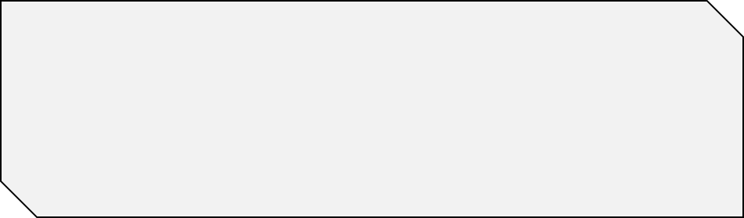
- Axes de réflexions pour les membres du CCCT pour la prochaine séance :

  - Visiter une ou deux sites du Réseau afin de connaitre leur spécificité par rapport
au quartier d’implantation
  - Réfléchir comment une démarche participative pourrait alimenter chaque projet culturel et social
  - Quels types de propositions pour renouveler les publics.
Quelques pistes évoquées lors de la séance par les membres : ateliers cuisine, faire venir des chefs étoilés, cours collectifs de LSF, plus de projets passerelles avec les musées, pass tarifaire plusieurs lieux.

SUJET 3 : PASSER DU MÉDIABUS AU PORTAGE A DOMICILE

Le constat : A ce jour la bibliothèque dispose de 2 bibliobus : 1 à destination des scolaires qui fonctionne très bien et circule vers les écoles éloignées des bibliothèques. Le deuxième est un médiabus à destination du grand public. Depuis plusieurs années, ses statistiques sont en chute libre avec 3000 prêts / par an et une moyenne de 80 usagers par an, à 90% des séniors (soit une moyenne de 3 personnes par arrêt)
Cette baisse s’explique par l’arrivée du tram qui dessert très bien les équipements et la création de la Bibliothèque François Mitterrand à Tours Nord qui draine un public nombreux et a donc fait évoluer le besoin.
Ce bus est tombé en panne irréparable en 2022 et la question d’un réinvestissement à hauteur de 100000€ pour le rachat d’un bus neuf, se pose, au vue des statistiques peu engageantes. En termes RH le maintien de ce médiabus concerne 3 ETP (Equivalent temps Plein)
En remplacement de ce médiabus, une nouvelle proposition de portage à domicile est à l’étude.
Il parait en effet nécessaire de réfléchir à un nouveau modèle de proximité permettant aux personnes isolées ou en manque de mobilité de pouvoir accéder à un service. Ce dispositif pourrait sans être borné à un public de particuliers s’étendre aussi à des structures spécialisées dans le champs médico- social (Hôpitaux, EHPAD, lieux d’insertion…etc).

Cela permettrait de toucher davantage de public et si la demande était croissante, de faire appel au bénévolat de citoyens pour assurer ce portage en lien avec les bibliothèques. La fonction de bénévole ne se substituant pas au métier du bibliothécaire mais prenant tout son sens dans la dynamique de créer du lien social au sein d’un quartier.

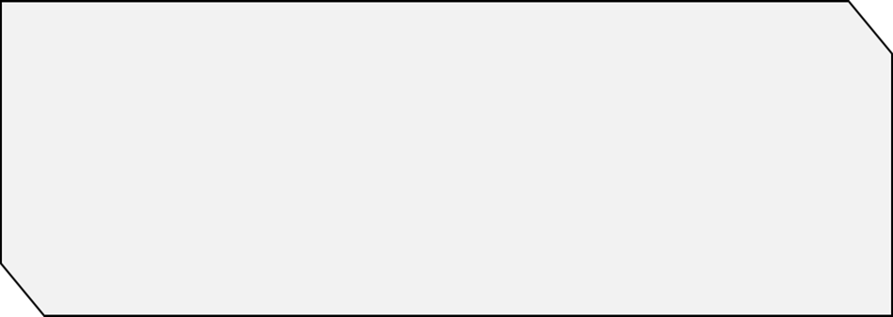
- Axes de réflexions pour les membres du CCCT pour la prochaine séance :
- Comment les membres du CCCT pourraient être des ambassadeurs de ce projet de portage à domicile dans leur quartier ? Le faire connaitre, susciter l’envie de bénevoles, flécher des personnes ou des structures susceptibles d’être interessées par ce service, quels liens avec les centres sociaux

- EN VRAC/ BOITE A IDEES
Sans pouvoir aller au fond des thématiques ci-dessous mentionnées quelques thèmes ont été évoquées par les groupes lors des rencontres et ont fait l’objet de quelques éléments de réponse par Jean Charles Niclas. A terme ils pourraient servir de base réflexive :
- Quels liens pourraient être instaurés avec les bibliothèques universitaires
- Gratuité des bibliothèques pour les étudiants
- Problème du manque de places assises dans les équipements
- Réflexion à mener sur les espaces pour allier zones de silence et zone de convivialité
- Dédicaces d’auteurs en passerelle avec des librairies (qui sont dans une logique
commerciale mais dont les espaces sont rarement adaptés)
- Ouvrir davantage à la Bande dessinée avec un évènement phare par an
- Mise en place d’ateliers d’écriture pour au-delà de la fonction de prêt ouvrir le champ
d’action des bibliothèques à de la pratique artistique
- Casser les codes dans les agencements de rayonnage (ex austérité de bibliothèque Tours Nord)
- Proposer des temps d’accueil pour les enfants pendant que les parents sont dans la
Bibliothèque
- Axe ludothèque à développer
- Moins sectoriser les espaces enfants et adultes (souvent les parents se limitent à l’espace enfants en accompagnant leur progéniture et ne prennent pas le temps d’aller au rayon adulte qui est trop excentré)
- Proposer un coin de lecture de presse quotidienne pour ancrer des habitudes de fréquentation dans le quotidien
- Abonnement à 12€ / an considérer comme tarif très attractif : important de mieux faire connaitre cet atout en en faisant un véritable argument de com ! (Supports grand format dans la ville 1€ / mois ! ou dans les transports publics)
- Comment casser la barrière du bâtiment trop intimidant de la bibliothèque centrale ?
- Retravailler le projet de l’auditorium : le rendre davantage accessible pour le grand public (sanctuarisé comme lieu de lecture silencieuse 1 à 2 fois par semaine ? Y créer une ambiance propice pour offrir aux tourangeaux cette vue sur la Loire, chaise longues en terrasse, réservé aux abonnés uniquement)
Autre piste : lieu de dédicace et de conférence. Cf les conférences Heures littéraires qui
remportaient un fort succès il y’a quelques années)

- Mieux communiquer sur la braderie de mai qui peut être une porte d’entrée pour acheter un abonnement. Nécessite une meilleure diffusion de l’information car même si l’élément rencontre du succès, celle-ci n’est pas assez diffusée pour le grand public non abonné
- Attention à la lisibilité avec les 2 profils Instagram (l’un patrimoine, l’autre axe lecture
publique).
- Mettre en place un club des lecteurs dans chaque bibliothèque avec un « Prix des lecteurs ». Créer du lien avec d’autres cercles de lecteurs que les membres du CCCT pourraient nous faire connaitre.
- A l’instar de Fil Bleu qui se déplace dans les grandes entreprises locales, nécessité de faire connaitre l’offre à un public très occupé qui ne prend pas le temps d’aller chercher l’info (deux membres du CCCT travaillant chez ORANGE et SANOFI) pensent qu’une présentation de l’offre serait très favorablement accueilli par les salariés.

- – MODALITES PROCHAINES RENCONTRES
- PROCHAINE RÉUNION COURANT MARS – date à définir en fonction de la disponibilité du prestataire qui encadrera les prochaines séances.
- A l’issue un calendrier annuel de toutes les autres rencontres du CCCT sera fixé et vous
sera communiqué pour une meilleure visibilité sur votre engagement
- Un temps d’échange sur le compte rendu de la séance précédente sera sanctuarisé au
début de chaque rencontre.

compte-rendu
Comité Citoyen pour la Culture à Tours
Séances des 31 mars et 1er avril 2023
Médiathèque François Mitterrand - Tours nord



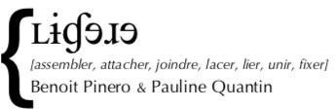

Compte-rendu des séances

Vendredi 31 mars de 18h30 à 20h30 - 9 présenĒ.es Samedi 1er avril de 10h à 12h - 7 présenĒ.es

Après une ouverture et un mot d’accueil par Christophe Dupin le vendredi et Christine Blet le samedi, Pauline Quantin et Benoit Pinero se présentent aux participant.es. ʟɨɠɘɹɘ a été choisi par la Ville de Tours pour coordonner et animer les séances du CCCT jusqu’à la ﬁn de l’année 2023. Voir la présentation de ʟɨɠɘɹɘ en annexe du compte-rendu.

Le sondage sur le calendrier a permis de programmer les dates suivantes :

Séance 4
mardi 23 mai 18h30-20h30
eĒ mercredi 24 mai 18h30-20h30

Séance 5
vendredi 30 juin 18h30-20h30 et samedi 1er juillet 10h-12h
Séance 6
vendredi 8 septembre 18h30-20h30 samedi 9 septembre 10h-12h

Séance 7
vendredi 17 novembre 18h30-20h30 samedi 18 novembre 10h-12h

Les contenus des prochaines séances seront travaillés avec une approche thématique, plutôt que par équipement ou grand domaine de la culture. En effet, il apparaît que beaucoup de sujets peuvent concerner l’ensemble des équipements (par exemple : la communication, les usages numériques, les publics, etc.). Une approche transversale permettra de couvrir l’ensemble de l’action municipale et d’inviter plusieurs structures m participer lors de chaque séance. Les membres auront ainsi un panorama plus complet de l’action culturelle de la Ville.

Un calendrier complet, avec les lieux et les thèmes, sera adressé aux membres dès que le programme sera arrêté.

Suite m ce temps d’ouverture, la séance s’est organisée en deux temps :
- un atelier sur la lecture publique, dans le prolongement de la séance précédente où était intervenu Jean-Charles Niclas, directeur des bibliothèques de la Ville de Tours
- un temps de discussion autour d’une carte culturelle de la ville Tours

atelier sur la lecture publique

En présence de Jean-Charles Niclas, directeur des bibliothèques, Emmanuelle Jarry, responsable de la médiathèque F. Mitterrand et Christine Blet, élue municipale adjointe déléguée à l'Éducation populaire, à la lecture publique et aux tiers-lieux.

Les membres sont invités m noter sur un post-it toutes les remarques et idées qui leur sont venues suite m la séance précédente, m l’intervention de M. Niclas et m leurs explorations des différentes bibliothèques et du site internet.
Les post-its sont recueillis anonymement, puis lus m haute voix et afﬁchés par grands thèmes sur un tableau.
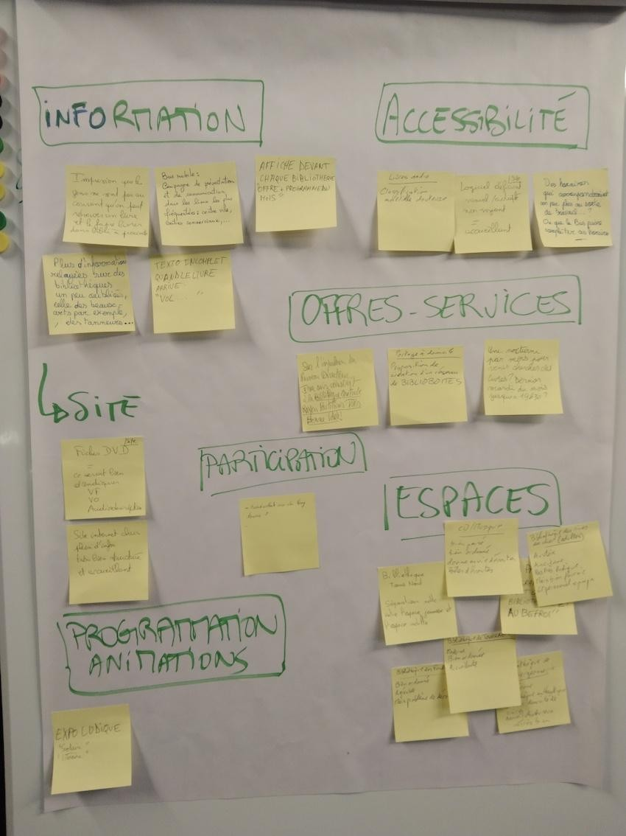
Les grands sujets sont ensuite débattus collectivement. M. Niclas et Mme Jarry sont amenés à apporter des précisions ou m commenter certains points.

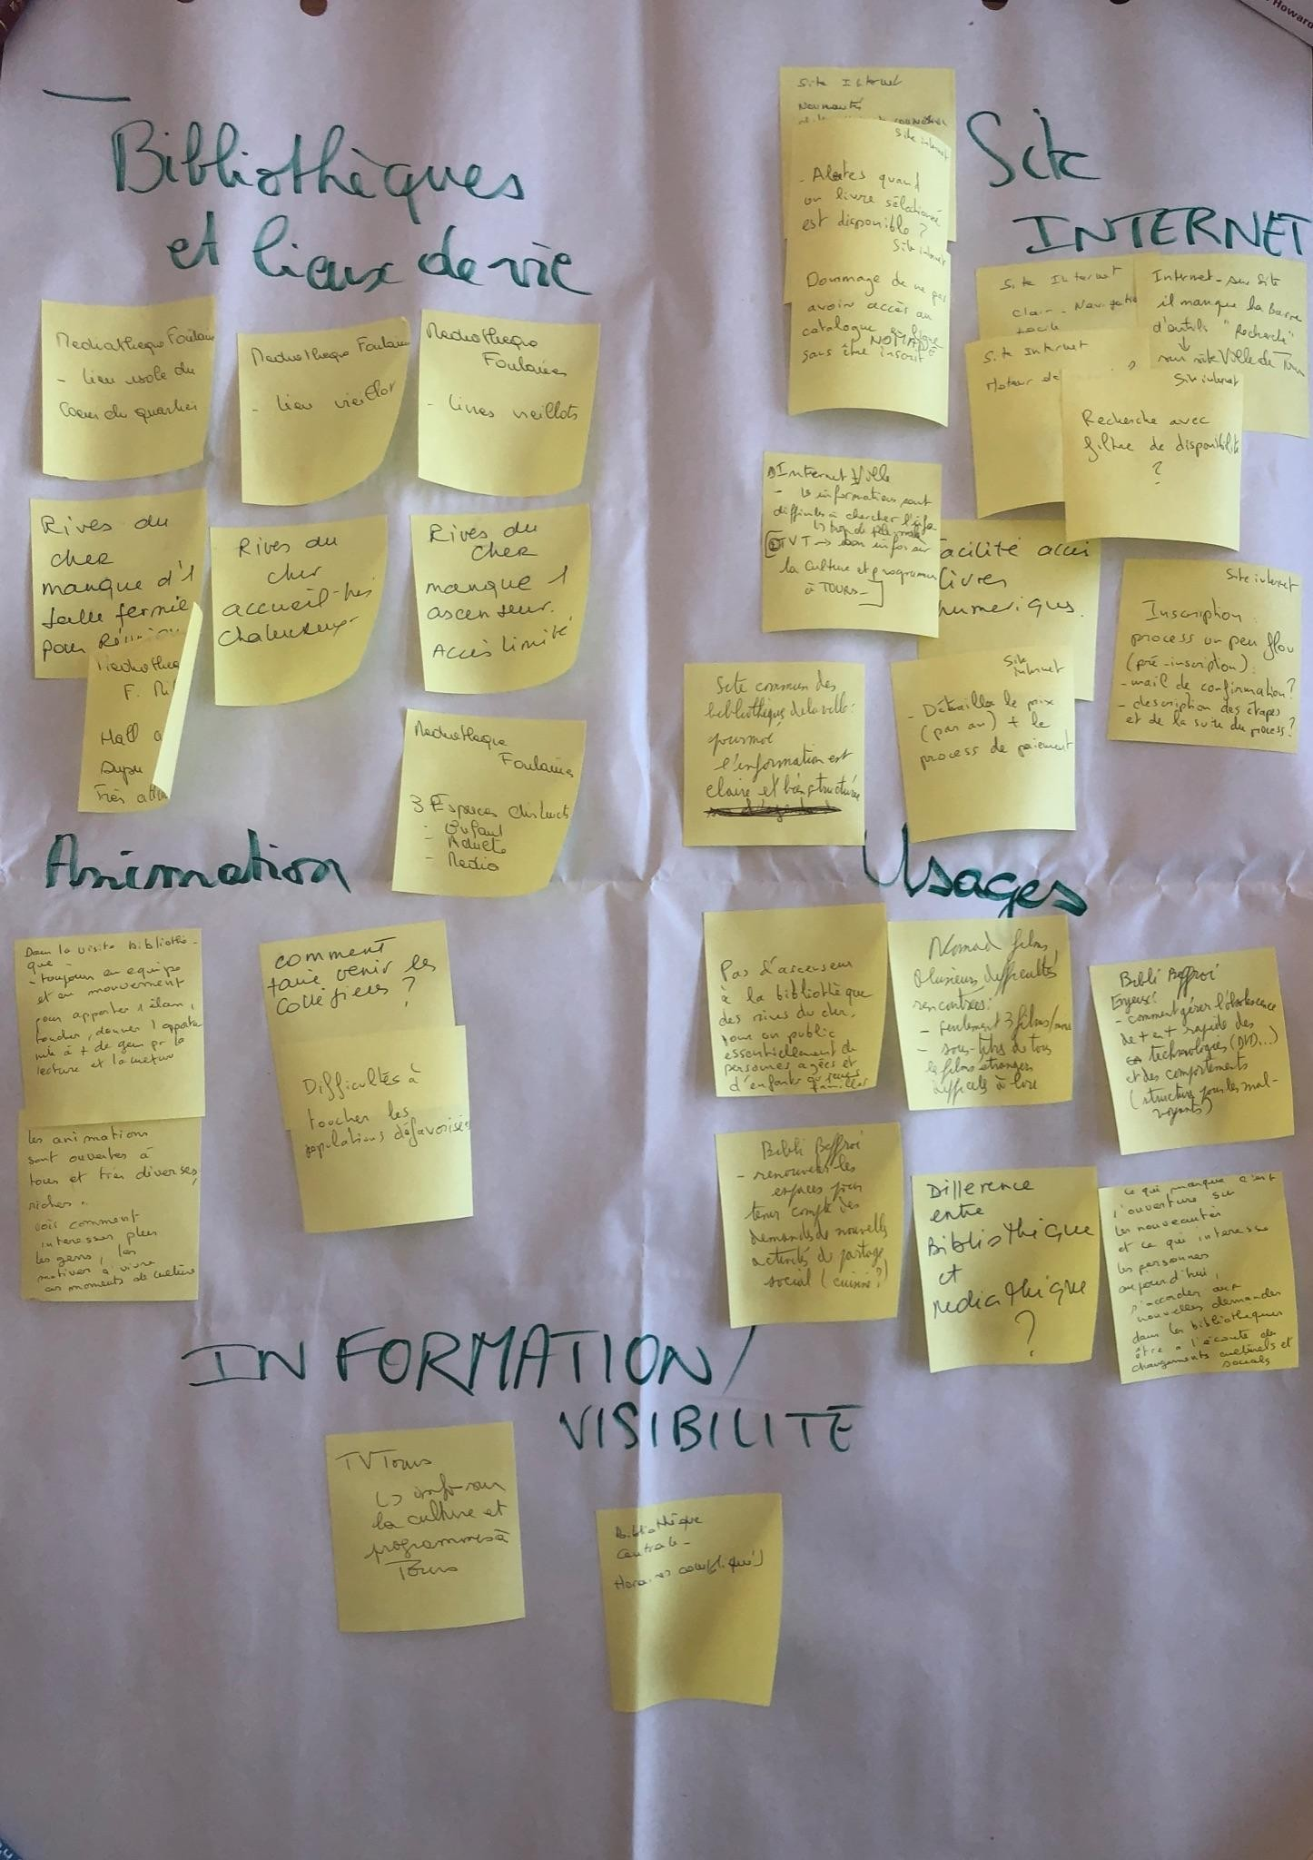

LES COMMENTAIRES ET RÉPONSES

- Bénévolat et portage à domicile
JC Niclas considère que, dans une grande ville comme Tours, les bénévoles ne doivent pas faire le travail des bibliothécaires (c’est le choix fait par les Britanniques par exemple). Nous ne sommes pas dans une petite commune rurale où les bibliothèques tiennent grâce aux bénévoles. En revanche, on pourrait tout m fait s’appuyer sur des bénévoles pour organiser le portage m domicile. Il y a dans ce type de service une vocation sociale et de médiation qui correspond bien m une mission bénévole.

E Jarry précise que la Poste a été consultée il y a quelques années mais que le service était trop coûteux.
JC Niclas précise l’organisation envisagée : 3 agents de la ville et un véhicule électrique, avec du bénévolat en soutien. L’expérience menée m Angers a très bien fonctionné, et s'est même développée. Le proﬁl des bénévoles est souvent le même : de jeunes retraités qui aiment lire et veulent se rendre utiles.

- le réseau des boîtes à livres
Actuellement, 25 boîtes m livres (dons et échanges) sont réparties sur l’ensemble du territoire. C Blet indique que 4 demandes supplémentaires seront traitées en 2023 (par ex. vers l’école Victor Hugo place de la Tranchée). Les demandes doivent venir des habitants, qui proposent un lieu et nomment un référent dans le quartier. La demande est étudiée par la Ville qui évalue si elle est justiﬁée. Une boîte ne peut pas être trop proche d'une bibliothèque. Une attention est portée m l’environnement de la boîte, qui devrait permettre de prendre le temps de s'asseoir et de lire.
C Blet indique qu’elle aimerait réunir tous les référents qui ne se connaissent pas.

- proposition alternative : les biblio-boîtes
Un membre du Comité, habitant le quartier Montjoyeux, a réﬂéchi m un nouveau système et le présente au groupe. La biblio-boîte serait une interface entre la bibliothèque et les usagers, et fonctionnerait aussi bien pour les emprunts que les retours. Il est fait référence aux points de retrait automatique d’Amazon mais en moins cher !
Descriptif du système :
  - comme un panneau de boîtes aux lettres, avec système de fermeture par code manuel
  - emplacement dans les quartiers où il n'y a pas de bibliothèque, dans la rue m côté d'une boîte m livres existante par exemple
  - plutôt un lieu sécurisé, possible en intérieur (galerie des 2 lions par ex.) Le fonctionnement :
  - la réservation s’effectue en ligne sur le site
  - un agent dépose les ouvrages commandés dans une boîte
  - l’emprunteur reçoit par SMS le n° de la boîte et le code pour l’ouvrir
  - les retours s’effectuent dans la même boîte

L’intérêt du système :
  - pas besoin de livrer chez les personnes m leur domicile.
  - des relais dans les quartiers (Association Les Joyeux Montois par ex.)
  - la gratuité
  - un essai est peu coûteux (2 ou 3 endroits, par ex. le quartier Montjoyeux où il n'y a pas de bibliothèque)

JC Niclas témoigne de son intérêt pour cette proposition. La Ville de Madrid a mis en place des boîtes avec un système électronique mais cela est trop coûteux à entretenir. Cette proposition a la vertu d’être peu coûteuse
Il serait intéressant de couvrir d’autres zones dans l'ouest, autour des casernes Beaumont par ex.

Les limites du système :
  - un membre s’inquiète de la gestion des codes, qui sera nécessairement “manuelle” donc une personne devra passer pour les changer régulièrement (la personne qui dépose les livres ?)

  - m partir de quand met-on le livre sur le compte du lecteur ? Normalement c’est au moment du retrait. Ici on ne peut le faire que par déduction. Cela pourrait conduire m des litiges avec les usagers.
  - Proposition alternative : dépôt dans un commerce et c’est le commerçant qui est responsable.

- la gestion des collections de livres et documents
Question des membres : Comment se déroule le renouvellement des livres ? que deviennent les livres usagés ?
JC Niclas : Le problème majeur pour une bibliothèque, c'est la place : chaque année nous achetons de 15 m 20000 documents et il faut donc en retirer autant des collections. C’est ce qu’on appelle le désherbage.
Le 14 mai aura lieu la vente annuelle de la bibliothèque : à 1€ le livre, c’est un événement très attendu. Il y a la queue devant l’établissement.
S’ils ne sont pas cédés, les livres partent au pilon (ils sont détruits).

Pour tout ce qui concerne la Touraine : la bibliothèque a une mission de conservation et elle est bénéﬁciaire de donations régulières.
Elle s’occupe du Fonds Yves Bonnefoy et en littérature jeunesse il y a le fonds Patrice Wolf. Pour les autres sujets, c'est la BNF qui a une mission de conservation.
Certaines bibliothèques ont en charge le dépôt légal des imprimeurs, comme m Orléans, mais ça n’est pas le cas m Tours.

Remarques générales des membres sur les bibliothèques du réseau :

- Fontaines :
  - la décoration est composée d’afﬁches de ﬁlms américains. Il est surprenant de retrouver la “mass culture hollywoodienne” m cet endroit
  - le lieu est décrit par les membres comme vieillot, l’offre de livres l’est également. Elle est isolée du quartier et n’est pas attractive

- Europe - Mitterrand :
  - on ne sait pas que c’est une bibliothèque. Même les habitants du quartier.
  - Christine Blet indique que le mot “médiathèque” est bien inscrit en façade mais reconnaît qu’il n'est pas lisible. Cela étant, il n’est pas possible de modiﬁer cela car c'est le design voulu par l'architecte. On ne peut que renforcer la signalétique autour.
  - la séparation entre l’espace jeunesse et le reste de la bibliothèque est trop marquée. Cela n’incite pas les adultes m visiter l’étage.
  - contrairement aux Fontaines, le lieu est accueillant et renvoie une image moderne qui donne envie de la fréquenter.

- Rives du Cher :
Les membres : il y a beaucoup de passage, c’est chaleureux mais il faudrait isoler des activités. Par ex. : un cours de français donné par un bénévole à un jeune >> il faut encourager cet engagement mais cela perturbe le fonctionnement.
Il manque une salle fermée pour faire des réunions d'équipe ; il n’y a pas d'espace interne de travail.
Problème d’accessibilité : il manque un ascenseur pour rejoindre le 1er étage (secteur adulte).

JC Niclas : dans ce bâtiment, il y a un problème d’amiante. Dès que l’on fait des travaux, il faut beaucoup de précautions. Le quartier a une population vieillissante (achats de logement dans les années 60). Mais pour compenser tout cela, l’équipe d’accueil est phénoménale ! Comment accompagner une équipe très investie alors qu'on ne peut pas l'aider sur l'aspect bâtimentaire ? C’est un vrai sujet.
La bibliothèque fait partie d'un ensemble, elle n’est pas isolée de son quartier d’implantation : quelle vision porte-t-on sur le quartier et l’environnement ? Pour les élus, cela signiﬁe qu’il faut faire des choix. Pour le moment, on temporise sur cette bibliothèque.
Le choix a été fait d’investir au Sanitas avec l’aide de l'ANRU, avec un gros projet de refonte de la bibliothèque de la Rotonde.
C Blet : en effet au Sanitas, nous avons fait le choix de réﬂéchir m l'échelle d'un quartier et pas seulement d'un équipement.
En tant qu’élus nous avons le devoir de considérer la “dette grise”, c’est-m-dire l'accumulation des travaux non réalisés et qu’il faudra engager m un moment.
Je vous engage m regarder « Céleste ville » un documentaire sur les Rives du Cher et le vieillissement.

- en général dans le réseau
  - quelle est la différence entre une bibliothèque et une médiathèque ?
JC Niclas : il y a 3 médiathèques dans le réseau qui proposent toutes types de documents (livres, DVD, CD, etc.) : F. Mitterrand, la Centrale et les Fontaines. Le reste du réseau ne propose que des livres.
Mais depuis le début de l'année 2023, il est possible de faire venir tous types de documents dans n’importe quelle bibliothèque.

  - communication :
Il est difﬁcile de savoir ce qui se passe dans les bibliothèques, de connaître les animations. Certains membres suggèrent que des afﬁches soient réalisées m l’entrée avec les animations mais également des détails sur les services proposés.
E Jarry indique qu’elle est en charge de la communication pour le réseau. Les afﬁches existent (par ex. une afﬁche mensuelle m la Bibliothèque centrale). En communiquant trop, on peut noyer l'information.
JC Niclas : la communication est un sujet de préoccupation constant mais il y a les limites du budget.
Un point particulier est fait sur le site internet de la bibliothèque, qui est considéré comme clair et de navigation facile.
En revanche, le site général de la Ville est jugé peu clair. C. Blet informe les membres qu’il doit être refait en profondeur prochainement.

- la nouvelle place occupée par le jeu dans les bibliothèques :
Suite m la présentation du projet de fusion de la ludothèque et de la bibliothèque de la Rotonde dans le cadre d’une politique de rénovation plus large du quartier, JC Niclas explique la place importante occupée par le jeu, qui a beaucoup gagné en diversité et en qualité.
On pourrait croire que c’est la facilité par rapport au livre, mais avec le jeu de société on travaille le graphisme, l'imaginaire, le rapport m la règle et la sociabilité. Il y a aussi un grand intérêt m sortir de la pratique omniprésente des écrans.

- La politique d’animation :
Avec un budget de seulement 30 000 € (contre 90 000€ m Angers), il n’est pas possible de multiplier les animations professionnelles. Les ateliers d’écriture ou de lecture m voix haute, et les invitations d’écrivains sont en nombre limité et programmées au coup par coup. On s’appuie davantage sur les affinités des agents et leurs capacités m animer.

- l’abonnement enfant gratuit
Pourquoi ne pas inciter les adultes m utiliser les services de la bibliothèque en permettant un emprunt adulte sur une carte enfant ?

la carte culturelle de Tours

Une carte de la ville de Tours faisant ﬁgurer de nombreux lieux culturels est afﬁchée dans l’espace de travail. Chaque membre est amené m se présenter en indiquant son lieu d’habitation et des lieux culturels qu’il ou elle fréquente. Il s’agit d’agrémenter et d’augmenter la carte par les usages, de la peupler de nombreux lieux auquel la Ville n’a pas pensé.

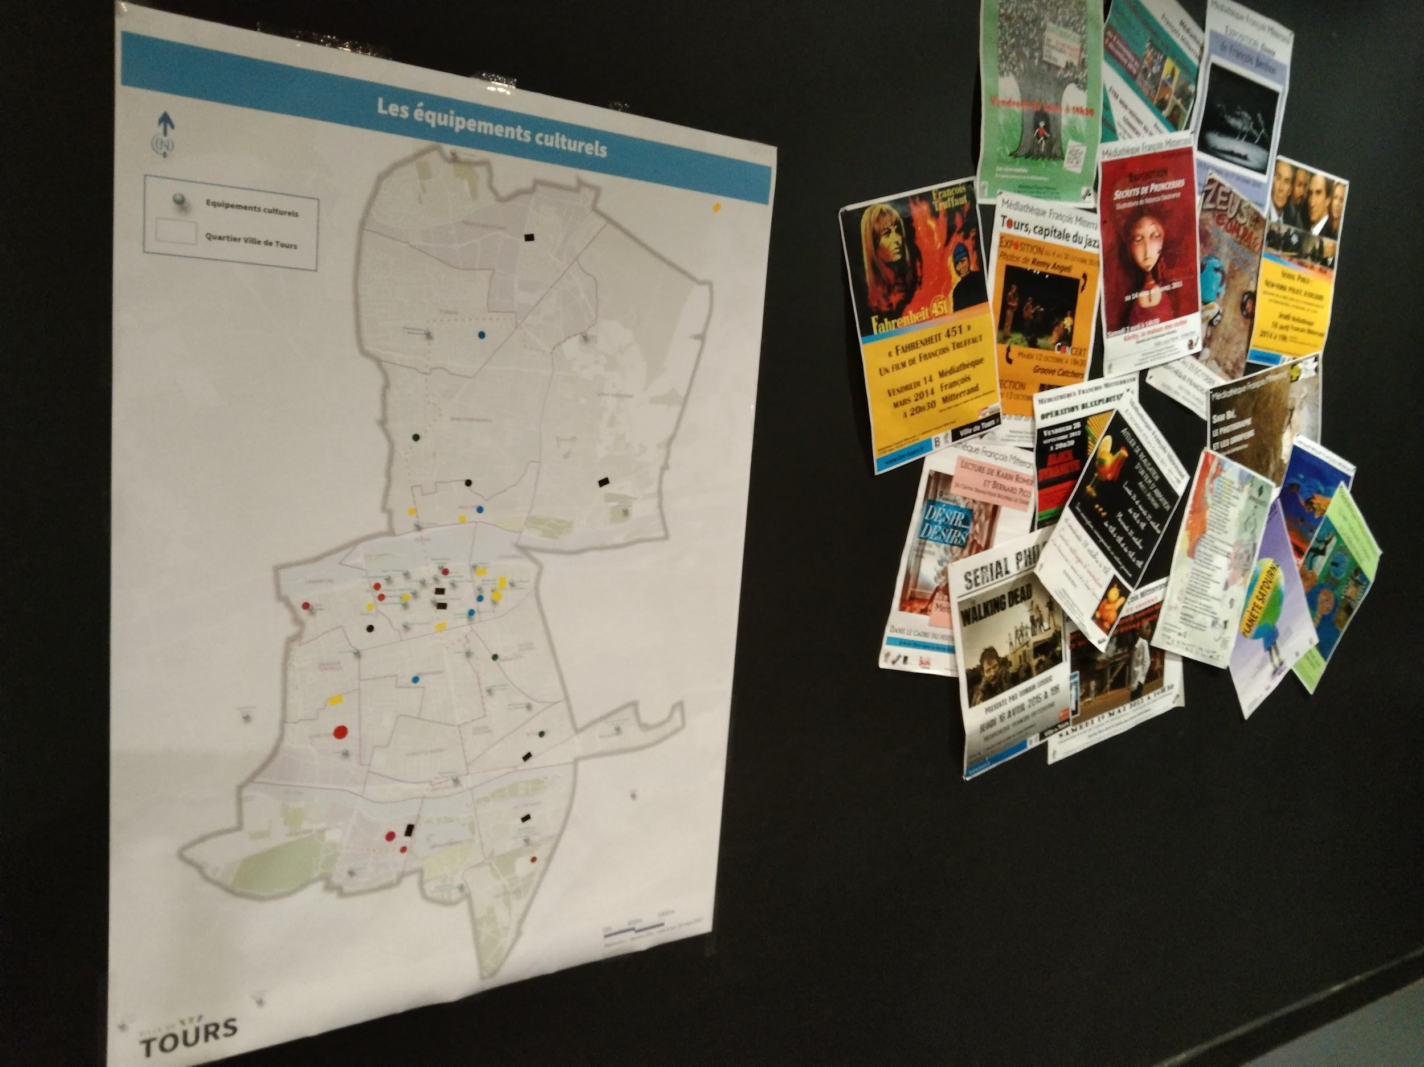
Ainsi de nombreux lieux apparaissent qui n’étaient pas situés sur cette carte : la galerie K (photo), le Bateau Ivre, le marché d’art du quartier Paul Bert, le Bal des Prébendes une fois par mois le dimanche après-midi dans le kiosque, la Chorale Paul Bert, le bar La Grande Ourse rue Bretonneau pour les soirées musiques traditionnelles et bal, la salle Thélème, la Bibliothèque universitaire des 2 Lions-fac de droits (de
nombreuses conférences), l’Ecole ESAD-Tours (conférences autour d’artistes invité.es les mercredi et colloques divers), la Chapelle du Petit-Saint-Martin (appartient m la Ville mais prêtée m l’ESAD pour des cours), les Octrois, le Conservatoire pour adultes (association hébergée au rez-de-chaussée de la salle Ockeghem, le festival BD À Tours de bulles, l’Hôtel de Ville, la Grange de Meslay, l’Université du Temps libre, les Archives départementales (rue des Ursulines), le musée de la typographie (rue Albert Thomas) qui va fermer,

Echanges croisés :
- Un membre propose d’utiliser la promenade Paul Bert entre le Pont de ﬁl et le Pont Wilson comme lieu d’exposition temporaire.
- Deux membres soulignent la richesse du milieu musical à Tours. Une statistique (m vériﬁer) donnait Tours comme la ville avec le plus grand nombre de musiciens par habitant. Les élus Christophe Dupin et Christine Blet conﬁrment la présence d’un panel très large qui fait de Tours une véritable Cité de la musique : Jazz m Tours, le Conservatoire, Tous en Scène, la faculté de musicologie, le Petit Faucheux, les ensembles baroques, etc.
- Un membre souligne le manque de liens entre ce qui se passe m l’Université et dans la ville : très peu de mixité des publics, très peu de publicités (sauf sur ce qui se passe m la salle Thélème) alors que les amphithéâtres (par exemple m la Fac de droits) peuvent permettre d’accueillir du monde. Il existe trop de silos et de ce fait les citoyens manquent des opportunités intéressantes. Christophe Dupin conﬁrme cette impression, des contacts sont en cours avec la vice-présidente en charge de la culture m l’Université, Marion Amalric, pour améliorer les contacts culturels et scientiﬁques et envisager des collaborations.
- les jeunes : comment s'adresser m une nouvelle génération ? Ils n'ont pas la préoccupation de la culture. Comment donner envie de culture ?
- il faudrait un événement particulier m Tours, un grand événement de portée nationale qui donne une identité culturelle de la Ville (par ex. Angoulême et la BD).

les suites du CCCT

Il reste 4 séances d’ici la ﬁn de l’année. C’est à la fois engageant pour les membres, avec des temps réguliers mais aussi limités. Il est impossible de couvrir l’ensemble des établissements et services de la Direction des affaires culturelles et du patrimoine.
Il est ainsi proposé pour la suite d’aborder ces séances non pas en fonction d’un établissement ou d’un secteur (comme pour la lecture publique / les bibliothèques) mais plutôt m travers des thématiques transversales à plusieurs secteurs et/ou établissements.
Des thématiques sont déjà remontées des échanges des séances précédentes et du jour, par exemple : l’information et l’accessibilité m l’offre ; le jeune public et la création
; la pratique et les écoles d’art ; les liens entre les établissements culturels et les quartiers ou la ville…
=> Cette proposition rencontre l’approbation des membres du comité.

Un membre pose la question de la pérennité dans le temps du comité… sera-t-il prolongé au-delà de cette année 2023 ?
Christophe Dupin répond que l’engagement est déjà sur l’année. Un point sera fait pour savoir si le comité est reconduit. Il est prévu un renouvellement des membres avec un second tirage au sort cet été, valable pour 2024 mais des membres du comité 2023 pourraient également continuer s’ils le souhaitent.

Un membre demande si de la transversalité est déjà m l'œuvre dans l’organisation entre les chefs d'établissement ? pour poser ensemble dans leurs pratiques des manières d’agir ou des projets liés m l’actualité ?
JC Niclas répond que c’est en train de se mettre en place progressivement, il existe

des valeurs portées en commun, des objectifs ﬁxés par la commande politique, cela dépend également de l’animation au sein de la DACPA. Il existe déjà des relations concrètes sur des projets, qui pourraient se renforcer autour de la déﬁnition du projet scientiﬁque et culturel de chaque bibliothèque, avec l’idée de faire circuler des bibliothèques de quartier vers d’autres équipements culturels de centre-ville, par exemple.
Christophe Dupin évoque un temps de réunion en début de mandat entre les élus et les grands équipements de la Ville. Depuis les directions ont connu du renouvellement. Le CCCT est un vecteur de transversalité et une journée de restitution-bilan est prévue avec les institutions culturelles.

Les séances se tiendront dans des lieux/ équipements différents et des sorties seront en outre proposées.
Quelques envies de lieux évoquées collectivement :
  - Tour Charlemagne (proximité Salle Ockeghem)
  - espace Joséphine Baker au sein du Conservatoire
  - le Château de Tours
  - les anciennes casernes, aujourd’hui tiers-lieu, les Beaumont

Informations données sur la réouverture de la saison des Beaumont le 1er avril, sur la gratuité des musées le premier dimanche de chaque mois (notamment Musée des Beaux-Arts et Château de Tours). Pascal N informe qu’un vernissage aura lieu le 6 mai m 18h30 d’une exposition collective d’art brut. Les œuvres de Solange (sa mère) y seront exposées, parmi d’autres, pour la première fois.

Christophe Dupin évoque la place des élus dans la suite des sessions : ils sont intéressés par les retours et réﬂexions menées au sein du CCCT mais souhaitent aussi être dans la bonne distance pour permettre au groupe de travailler.
Maixent B. trouve qu’il est intéressant d’entendre la vision politique et que les élus peuvent être aussi une caisse de résonance puisque beaucoup de choses se jouent ensuite en Conseil municipal et m travers les décisions politiques.
Christine Blet conclut sur la nécessité de trouver un fonctionnement mixte.
La Ville reste de toutes façons présente dans le comité à travers les agents mobilisés sur chacune des séances (Marie Ostrowski sur la coordination au sein de la DACPA et les agents des services et établissements sollicités).

Questions diverses
Un membre partage avec le groupe son inquiétude quant à la situation de l'Orchestre et de l’Opéra de Tours. Selon lui, l'orchestre est en train de mourir. Les musiciens de cet orchestre sont payés au cachet et ne sont pas salariés permanents. Du fait de l'augmentation des coûts, le nombre de représentations a baissé depuis plusieurs années. Il y a moins de spectacles, moins de répétitions, moins de musiciens…
L'employeur des musiciens, c'est la Ville de Tours. La Ville souligne la co-responsabilité des autres collectivités : la Région, la Métropole (qui ne donne rien), l’État.
Il faut signer la pétition : « Sauver notre orchestre » et aider M Dupin m prendre de bonnes résolutions.
Avec les difﬁcultés du Florilège vocal de Tours, tout cela est très inquiétant.

C Blet apporte des éléments d’informations et compléments :
La situation m l’Opéra n’est pas du fait de l'équipe municipale actuelle : depuis qu'il existe, l'Opéra n'a jamais salarié les musiciens. Ça n’est pas le cas pour le Chœur.
Une partie des musiciens ne souhaite d’ailleurs pas intégrer l’Orchestre de façon pérenne aﬁn de conserver plus de liberté de travailler avec d'autres orchestres.
Ainsi, les musiciens de l'orchestre viennent de partout en France : les frais de transport sont payés par la Ville m chaque déplacement.
Il faut signaler que le genre lyrique est en difficulté dans toute la France : ce n'est pas un problème spéciﬁquement tourangeau.
La Ville est intervenue auprès du Ministère de la Culture : en effet, une ville seule ne peut pas supporter ce secteur. La Ministre de la Culture s'est engagée à aider la Ville pour enrayer cette spirale descendante : s'il y a moins de productions, il y a moins de recettes et moins de public…
La Ville soutient l'art lyrique mais il y a des réalités fortes et des contraintes budgétaires. Chaque spectacle est largement déﬁcitaire : le coût réel pour la collectivité d'une place d'Opéra représente plusieurs fois le prix payé par le spectateur. Il faut en être conscient même si tout cela est normal, l'aide publique est là pour ça.
Le premier des soutiens c’est de venir m l'Opéra !
Il n’y aura pas de baisse des subventions de la Ville. L'État, en revanche, n'a pas augmenté son soutien depuis longtemps.

Concernant le Florilège vocal, il s’agit d’un problème de l'association dont le budget était en déséquilibre depuis plusieurs années. Il y avait eu une remise m niveau par la Ville m hauteur de 30 000 € l'an dernier. Cela n’a pas sufﬁt.
La Ville n’a pas le droit de faire d'ingérence dans les affaires d’une association. La DACPA a proposé un accompagnement administratif et des conseils pour maintenir l’activité.
Le problème principal vient du coût des voyages pour faire venir les chœurs.
Nous avons proposé de faire une biennale, pour équilibrer et maintenir le festival. La Ville maintient le dialogue contrairement aux autres collectivités.

compte-rendu
Comité Citoyen pour la Culture à Tours
Séances des 23 et 24 mai 2023
Espace Jacques Villeret - Quartier des Fontaines

Compte-rendu des séances

Mardi 23 mai de 18h30 à 20h30, 6 présent.es Mercredi 24 mai de 18h30 à 20h30, 7 présent.es 9 personnes excusées

Thématique abordée :
Résidences, répétitions, accueil, ateliers, subventions : comment une ville soutient-elle les artistes et la création ?

Alors que l’on constate la perte de sens commun d’une culture jugée “non essentielle”, il s’agit de resituer la création et la culture comme un commun, un patrimoine en perpétuel déploiement, en train de se faire.
Nous explorerons les conditions de création, de production, de diffusion, les métiers et les enjeux esthétiques.

Intervenantes :
Marité Clair, directrice de l’Espace Jacques Villeret
compagnie SMOG - Camille Lingelser (mardi) Laura Guitteny (mercredi), en résidence m l’Espace J Villeret pour un travail de création de la pièce Méchant !

Invitées supplémentaires le mardi : Justine Auroy, Grand Théâtre, service jeune public, médiatrice culturelle et Amélie Boché, DACPA, chargée de projets culturels, suivi des aides m la création

Ouverture par ʟɨɠɘɹɘ

- Pour que les habitants d’une ville aient accès m la culture, il faut qu’il existe des
ressources culturelles, il faut des œuvres et des artistes qui les créent…
- Au cours de ces deux séances, nous entendons sous le vocable ‘création’ la production d'œuvres par des artistes d’aujourd’hui, vivants : œuvres littéraires, plastiques, de théâtre, de musique, etc.
- La séance se tient m l’Espace Jacques Villeret qui accueille des équipes artistiques au travail et présente des œuvres récemment créées tout au long de l’année, notamment une programmation de spectacles pour le jeune public.
- La séance débute par un temps de présentation et d’échange autour d’un cas concret : l’accueil en ‘résidence de création’ de la Cie Smog m l’Espace Jacques Villeret et se poursuit par un temps de réﬂexion et contribution en petits groupes.

- rappel sur la Carte culturelle de Tours : cette carte recensant les équipements et lieux de culture m Tours n’existait pas encore, un travail a débuté lors des séances du CCCT en mars-avril. C’est un travail contributif du Comité, destiné m être enrichi au ﬁl des séances.

Mot d'accueil de Marité Clair

L’Espace Villeret se trouve dans un quartier en zone prioritaire. Il s’adresse m tous et également m des habitants éloignés de la culture, m travers des liens avec les travailleurs sociaux ou l’association Culture du cœur. L’identité artistique du lieu s’est construite autour d’une Saison jeune public : la programmation régulière de rendez-vous pour les enfants et les familles.
Le fait d’être un lieu excentré apporte des difﬁcultés mais aussi de la richesse dans les projets. L’Espace Villeret déploie ainsi des propositions liées m la culture et au social, par exemple m travers un événement au pied des immeubles en juin ‘Raconte-moi une histoire’.
Le bâtiment accueille une mairie de quartier, une salle de spectacle (avec un gradin), une bibliothèque m l'étage, plusieurs salles multi-usages et un hall permettant d’accueillir des expositions.

Cas pratique : la Cie Smog à Villeret
Lors de chaque séance, un échange entre Marité Clair et l’une des cofondatrices de la compagnie Smog a permis de présenter le fonctionnement d’une compagnie de théâtre, les apports et enjeux d’un lieu de programmation, les problématiques de la création pour le jeune public… Les questions des membres du Comité et des invitées ont permis de creuser davantage certains points.

Quelques éléments partagés :

- La Cie SMOG est une jeune compagnie de théâtre basée m La Riche, créée en février 2022 par 3 comédiennes qui se sont rencontrées lors de leurs études au Conservatoire m rayonnement régional de Tours.
La structure leur permet de déployer une activité professionnelle, de créer ensemble et d’obtenir des soutiens.
La compagnie s’est donnée comme valeurs : le féminisme, l’écologie et la création de lien social. Les créations partent de coups de cœur avec des textes existants.
Les trois comédiennes ont déjà créé un cycle de spectacles lus/joués : lectures théâtralisées autour du thème de l'écologie et de textes d'autrices contemporaines. Il s’agit de petites formes mobiles que l'on peut jouer partout, par exemple dans les bibliothèques et médiathèques de la région. Les comédiennes ont ce désir de pouvoir aller hors des théâtres et être proches des gens.
Le spectacle en cours de création, accueilli en résidence à Villeret, est un texte d’Anne Sylvestre, Méchant !, une création destinée au jeune public, en salle, avec deux comédiennes en jeu.

- Pour créer un spectacle ou une lecture : combien de Temps ? Quels besoins ? Quelles ressources extérieures ? Quels métiers ou collaborations sont requis ?
Cie Smog : Pour les spectacles lus/joués, la compagnie a eu besoin de 10 jours de création. Pour des formes plus grandes, il faut plusieurs semaines. Par exemple pour Méchant ! : 4 semaines de création sont prévues dont les deux semaines à Villeret qui permettent de premières recherches et essais.
L’idée du spectacle a germé en juin 2022, la pièce a été choisie début 2023, le spectacle va jouer la première fois en juillet 2023. C'est un calendrier court pour une création car le

travail de production ne peut pas être abouti (c’est-m-dire la recherche de moyens ﬁnanciers et matériels pour pouvoir créer et payer des professionnels pour les costumes, le son, la lumière, etc.)
Le processus de création de la compagnie passe habituellement par différentes étapes : trouver un texte, faire une distribution (i.e. choisir les comédiens, la metteuse en scène, etc.), trouver des partenaires pour avoir des lieux de travail, des moyens ﬁnanciers, la possibilité de faire découvrir la création en cours m des professionnels puis être programmés.
Le travail à Villeret a consisté m tester des pistes et prendre des décisions de mise en scène au plateau :
- le texte est écrit mais il faut travailler la dramaturgie = imaginer les vies des personnages, leurs émotions, quels sont les enjeux personnels du petit garçon et de la petite ﬁlle,
- il faut apprendre son texte,
- choisir où on place le public, comment on le fait participer, m quel moment on cherche m le faire rire,
- travailler l’interprétation : trouver où on va chercher en soi la tristesse ou la colère, et répéter pour y parvenir.
A d’autres étapes de la création, il faut éventuellement choisir les costumes, faire une création lumière et/ou son.
Il faut du temps pour que le texte « infuse » en nous. D'où l'intérêt d'avoir des étapes de travail espacées dans le temps.

- En tant que programmateur (ice). le métier qui consiste à choisir des spectacles et construire une saison) ou Ville, comment découvre-t-on une compagnie ? Comment l’accompagne-t-on ?

Marité Clair : Il y a beaucoup de salles en Indre-et-Loire qui travaillent ensemble en réseau, se connaissent, échangent sur les projets artistiques.
Les compagnies contactent les lieux avec des demandes : besoin d'une salle pour répéter et/ou besoin de présenter un projet.
Selon le sens qu'on veut donner m sa programmation, il faut faire des choix. On reçoit les compagnies et on voit si c'est possible de les accueillir : quel est l’intérêt du projet ? Est-ce que ça résonne avec certains projets ou certaines actions de la ville ? etc. Les temps de résidences dépendent des besoins exprimés par les compagnies, avec un maximum de 2 semaines dans l’année. Parfois l’accueil se fait en plusieurs étapes, m différents moments du parcours de création.
En ce qui concerne Smog, c’est une nouvelle compagnie que je ne connaissais pas, mais j’étais intéressée par la rencontre et le texte choisi : je commence par leur mettre m disposition la salle gratuitement.
Un spectacle demande beaucoup de temps de réﬂexion. La création se déploie sur 1 m 2 ans : les compagnies ont besoin d'aller dans d'autres salles pour continuer le travail.
Pour un travail sur la lumière par exemple, l’équipement m Villeret n’est pas sufﬁsant. Les compagnies viennent davantage au début du travail : phase d'écriture, premières étapes de création.
Parfois les artistes ont envie de présenter une pièce pour une tranche d'âge précise mais il faut vériﬁer que cela fonctionne bien. La salle peut alors proposer m une classe de venir assister m une étape de travail. et discuter avec les artistes pour faire des retours sur leurs impressions.
Les compagnies peuvent également obtenir un soutien ﬁnancier par des aides à la création de la Ville de Tours et des formes de conseil et d’accompagnement.

Amélie Boché : on regarde les besoins, les temps de la création, où la compagnie en est aﬁn de les relier de manière plus large m d'autres acteurs ou thèmes de la ville.
La Ville de Tours développe des temps de résidence sur d’autres équipements : la Salle Ockeghem place Châteauneuf (musique, créations vocales et sonores) ou les studios d'enregistrement Tempo Loco près de la Gloriette.
La Ville n'a pas beaucoup d'espaces de création qu'elle gère en direct : Villeret et Ockeghem. Une convention avec la SMAC le Petit Faucheux permet l’accueil pour des représentations de 2 ou 3 spectacles soutenus par la Ville chaque année. Cela permet de mutualiser et réduire les coûts et de mêler différents publics.
Le travail de création est aussi soutenu par la mise à disposition d'hébergement pour les équipes artistiques.

- déﬁnition du terme ‘résidence’
C’est le temps d'accueil d'une compagnie pour travailler dans un lieu, avant que l'œuvre n'existe. C’est le temps de travail préparatoire.
Les équipes ont besoin d’espaces pour travailler et ils prospectent auprès de différents lieux en fonction des besoins techniques.
Il y a plusieurs déﬁnitions en fonction des lieux d'accueil et des capacités techniques et ﬁnancières de chaque lieu : une résidence peut être un simple prêt de salle ou bien un accueil avec un soutien technique ou encore un accueil avec un apport ﬁnancier pour rémunérer les équipes artistiques sur leurs temps de travail.

- Est-ce qu'il y a des angoisses dans ces moments de création par rapport au temps ?

cie Smog : La contrainte du temps est liée à la contrainte de l'argent. Chaque temps de travail coûte de l’argent.
L'économie du spectacle impose de donner une vie m la création et pour que le spectacle puisse jouer, il faut montrer le travail aux professionnels. Les sorties de résidence sont des moments de visibilité importants. Ce sont aussi des moments de fragilité car on montre un travail qui est inachevé.

Marité Clair : Les diffuseurs accompagnent des créations, ils doivent garder en tête que le processus prend du temps et que la matière est vivante. Lors des sorties de résidence, on peut se faire un premier avis sur le travail mais il faut être prudent et suivre les différentes étapes.
Le réseau régional Scèn'O Centre et la Scène conventionnée jeune public nomade permettent de partager des informations et d’aider les compagnies m circuler plus largement.
Il y a une vraie complémentarité des salles, car on ne peut pas programmer les mêmes spectacles dans toutes les salles selon les caractéristiques techniques notamment.

- Pour une compagnie, est-ce difﬁcile de gérer le fait de se déplacer dans beaucoup de villes différenĒes ?
Laura, Cie Smog : c'est souvent plaisant de découvrir des villes et des territoires, de rencontrer des publics mais parfois on a l'impression de ne pas vivre chez soi ! Quand on est en tournée, l’équipe vit ensemble presque 24h/24, c'est intense.

- La création d’un spectacle comporte l’idée de progression, de processus qui n'est pas écrit au départ. Qu'est ce qui est particulier au spectacle jeune public ?

Marité Clair : Quand une compagnie travaille pour le jeune public, elle s'adresse d'abord aux enfants. Il y a aussi des spectacles qui ouvrent m deux grilles de lecture (adultes/enfants). Les enfants sont souvent plus réceptifs ; ils ont moins de ﬁltres. Mais c'est aussi intéressant de voir la réaction et le plaisir pris par les parents.
L’intérêt du jeune public c’est aussi qu’il y a beaucoup de matières différentes : théâtre, danse, marionnette, arts plastiques, musique, etc.

Laura : la compagnie propose également des spectacles pour les adultes ou les collégiens. Pour les enfants, on ne joue pas pareil : j'essaie d’avoir la pensée d'un enfant, l'énergie d'un enfant. La difﬁculté est de trouver comment redevenir enfant sans tomber dans la caricature.
Du côté du public : alors que les adultes ont assimilés des codes de représentation, avec les enfants tout peut arriver : ça dépend de l'âge, du cadre... On dose la façon dont on les sollicite : on va davantage les chercher pour les faire réagir et participer. Il y a aussi une attention m la durée du spectacle. Pour Méchant !, nous avons un objectif de 40 minutes mais un ami m’a conseillé de prévoir des moments sans parole, avec du mouvement ou de la musique et des sons : pour les enfants, 40 minutes avec seulement du texte, c'est trop long !

Question d’un membre : dans la formation de comédiens, est-ce qu'on vous apprend la spéciﬁcité de l'enfance ?
Cie Smog : dans ma formation initiale (Laura) il n’y avait pas du tout de travail sur la réception du public, davantage un travail de répertoire et de pratique.
On retrouve des formations spéciﬁques davantage en formation continue, pour les artistes qui souhaitent aiguiser leur travail sur le jeune public.

- Pourquoi le choix de mettre en avant le jeune public a été fait à Villeret ? Comment l’information sur la programmation est-elle communiquée ?

Marité Clair : C’est le produit de l'histoire. L'association Enfant-phare venait d’arrêter son activité (dans les années 2000). Il existait une salle polyvalente sans identité aux Fontaines, difﬁcile d'accès du fait de la barrière physique du Cher, de l'autoroute, et de la réputation du quartier. Le jeune public a permis de répondre m une demande de la population et de donner une identité. L'espace permet beaucoup d’activités.
La plaquette est éditée à 15000 exemplaires : tous les enfants scolarisés dans le public m Tours la reçoivent en début d'année ; elle est diffusée dans les lieux culturels (bibliothèques, Cinémas Studio) et m l’accueil de la Mairie. On retrouve également les informations dans le magazine de la Ville de Tours.
Le public vient de toute l'agglomération. La programmation comporte 19 spectacles en 2022-23. Chaque année une ‘couleur’ différente est donnée : en 2024-25 ce sera un focus sur la petite enfance avec une manifestation spéciﬁque pour les 0-4 ans au mois d'avril 2024.
Villeret participe également chaque année au festival Planète Satourne, pendant les vacances de février, qui réunit 10 structures partenaires de l’agglomération : cinéma, musées, salles de spectacles… avec un programme dédié au jeune public et aux familles.

- Le jeune public à l’Opéra de Tours :
Justine Auroy : Il existe une programmation jeune public au cœur du programme annuel. Elle est ouverte m tous. Il y a aussi une programmation dédiée au public scolaire (seules les classes y ont accès). L’enjeu est d’initier le public de demain.
Le travail de programmation consiste m repérer nationalement des spectacles lyriques, opératiques ou avec une instrumentation classique m destination du jeune public, aﬁn d’ouvrir m des propositions nouvelles chaque année.

Ateliers en sous-groupes
Lors de ces ateliers, il a été proposé d’explorer la place de la création artistique dans la ville : les lieux, les disciplines, les artistes, les atouts et les manques.
Tours est-elle selon vous une ville de création ? Quelle impression donne-t-elle ? Pourquoi ?

mardi 23/05
Groupe 1
Beaucoup d’artistes tourangeaux cités, notamment dans le domaine des musiques (ancienne & actuelle) mais aussi du théâtre et de la sculpture : Cie Jabberwock, Grauss Boutik, Ezekiel, le compositeur Thierry Machuel, la metteuse en scène-compositrice-chanteuse Claire Diterzi, le sculpteur Michel Audiard, la comédienne et metteuse en scène Diane Bonnot, le chœur et l’orchestre de l’Opéra, les ensembles de musique ancienne.

Des artistes reconnus divers, nationaux ou internationaux, sont présentés à Tours et c’est une chance.

Beaucoup de lieux repérés comme lieu présentant ou accompagnant la création :
- CCCOD, Hôtel Gouin, Château de Tours, Tempo Loco pour les répétitions, le Théâtre Olympia, le Musée des beaux-Arts dans l’accueil de pièces dans les salles ou les jardins, le Grand Théâtre, le Vinci
- élargissement très rapide aux lieux de l’agglomération : La Pléiade m la Riche, Le nouvel atrium m Saint-Avertin, le Temps Machine et l’Espace Malraux m Joué-lès-Tours, les Ateliers d’artistes de la Morinerie, les studios de répétition (privés) m Saint-Pierre des Corps ou Mettray
- les festivals ont aussi une place particulière : les Concerts d’automne, Aucard de Tours, les Méridiennes, la Grange de Meslay, les Îlots électroniques…
- d’autres lieux ont aussi un rôle - espaces extérieurs et bars : Le bar le Puzzle, l'Île Balzac, les Bords de Loire

La question de la création amateure encadrée par des professionnels a été soulevée m travers certaines expériences : exposition des élèves de l’Ecole Brassart m l’Heure Tranquille, chorale populaire de l’Opéra de Tours.

La question des modalités de développement des processus créatifs et du ﬁnancement des artistes et de la création a été largement discutée :
- les choix politiques s’orientent vers certains propos ou certaines formes de création et orientent en retour ce qui se déploie
- les processus de création restent-ils libres ? sont-ils vertueux ? ce qui est produit est-il intéressant ?
- où va l’argent public ? la formation aux techniques artistiques et à l’histoire de l’art, l’accompagnement de certains artistes selon des choix politiques nationaux ou locaux, les lieux de diffusion et l’information ?
- comment les artistes travaillent et se ﬁnancent par d’autres réseaux : privés, underground, travail rémunéré dans un autre domaine d’activité poursuivi en parallèle d’un travail artistique ?
- quels sont les besoins d’accompagnement ?

- les artistes peuvent-ils vivre de leur travail et développer leur art uniquement par la diffusion ou la vente de ‘produits ﬁnis’ ?

FORCES :
- des artistes locaux de qualité et reconnus
- de nombreux lieux m l’échelle de l’agglomération,
- des espaces de valorisation divers (extérieur, bords de Loire, lieux patrimoniaux, bar…)
- la multiplicité des festivals
- une ville de musiques (actuelles, anciennes, lyriques, jazz…)
- une bonne présence des arts visuels, du cinéma, du théâtre

FAIBLESSES :
- manque accès m des œuvres en arts de la rue, cirque, théâtre classique
- souci de diffusion et d’accès m l’information sur la création et les actualités culturelles

IMPRESSION/ REMARQUE :
- diffusion centrée sur certaines périodes, dichotomie dans le rythme des propositions = plus d’activités culturelles de mai m novembre

Groupe 2
Dans le tour de table, beaucoup d’artistes et de lieux culturels sont cités. Les pratiques vont du visionnage de DVD empruntés m la bibliothèque, m l’exposition de photographie m la galerie K, en passant par le bal de musique traditionnelle des Prébendes et les spectacles au Bateau Ivre…

Le mot foisonnement semble celui qui convient le mieux pour décrire la vie culturelle tourangelle.
Les multiples pratiques musicales dans les associations (Jazz à Tours, Tous en scène, Conservatoire pour adultes, etc.), au Conservatoire régional ou m l’université font de Tours une ville de musique. La musique s’exprime partout : dans les parcs, dans les bars du centre ville, dans les lieux de culte (Saint Julien, le Temple protestant). La pratique chorale est très vivace m Tours. Mais il y a un problème de repérage et de valorisation.
Les membres citent également les nombreuses propositions théâtrales, parfois chez l’habitant mais aussi Atelier Mode d’emploi.
Le manque d’intérêt pour la danse est pointé : pourquoi ? alors que la pratique de la danse est bien vivante.

Certains lieux sont sous-exploités comme le cellier Saint-Julien ou le cloître de la Psalette m côté de la Cathédrale (dépend de la Réunion des Musées Nationaux).
La photographie est toujours le parent pauvre. Le Château de Tours est vécu comme un lieu trop fermé, avec des problèmes d’accès et un manque de ressources (librairie photo). On pourrait imaginer une présence plus forte de la photo en extérieur ou un festival comme les Promenades photographiques qui viennent de quitter Vendôme pour s’installer à Blois.
Les membres pointent la faiblesse des propositions en Arts de la rue : ils sont nostalgiques ou ont entendu parler d’Au nom de la Loire pour son côté festif et novateur. La Guinguette ne remplace pas complètement ce festival.
Il manque également des propositions adaptées au jeune public et aux familles, notamment pour les tout-petits (0-3 ans)
mercredi 24/05
Groupe 1
Quelques difﬁcultés à citer des artistes tourangeaux mais tout de même des domaines variés : la scénariste audiovisuelle Louise Revoir, le cinéaste d’animation Franck Ternier, la peintre Marie-Anita Gaube, le groupe de tambours japonais Taïko

Les dernières œuvres rencontrées dans la ville relèvent du champ de la musique, des arts visuels, du cinéma.

Les lieux repérés comme présentant ou accompagnant la création :
- divers échelles de salles avec divers statuts publics, privés, associatifs : CCCOD, Cinémas Studio, Petit Faucheux, Palais des Congrès, CCNT
- les lieux patrimoniaux sont cités comme des écrins de mise en valeur renforcée des créations : Hôtel de Ville, Cathédrale, Église Saint-Julien, Temple rue de la Préfecture, Grange de Meslay
- les espaces naturels sont considérés comme intéressants, parfois trop peu exploités, parfois récemment investis : Parc de la Cousinerie pourrait être adapté au cinéma ou aux concerts en plein-air, l'Île Balzac est davantage utilisée pour des manifestations artistiques depuis l’implantation de la vigne, du skatepark, etc.

FORCES :
- grand panel de propositions artistiques m explorer m Tours : richesse et diversité m soutenir
- accessibilité ﬁnancière via les établissements de la Ville de Tours
- musique très présente, avec des lieux uniques comme la SMAC Jazz
- des lieux patrimoniaux qui mettent en valeur les propositions artistiques

FAIBLESSES :
- défaut d’accessibilité handicap d’un certain nombre de sites - par exemple inexistence ou dysfonctionnement audiodescription dans les cinémas
- manque de spectacles de rue et de cirque contemporain

IMPRESSIONS/ REMARQUES :
- information présente quand on y prête attention : sites internet et newsletter, magazine Ville de Tours, afﬁches, etc. Il faut avoir la curiosité d’aller chercher l’information.
- il faut du temps pour prendre conscience de l’offre et des occasions, pour s’approprier une ville et ses lieux
- regret de la disparition des projections sur la Cathédrale ( question de la sécurité et de la jauge et des coûts de personnel engendrés)
- proposition de faire découvrir davantage, par des propositions artistiques, les parcs et jardins et les espaces naturels
- risque de la proximité avec Paris, qui incite parfois m déplacer les pratiques culturelles (expositions, spectacles) m Paris plutôt que d’investir les propositions tourangelles
- transmission de l’information de la création du Collectif BABEL qui souhaite créer une maison des autrices & auteurs (romanciers, scénaristes, illustrateurs, compositeurs, metteurs en scène, photographes, etc.) m Tours - un lieu de création et de ressources, d’ouverture et de partage.

Groupe 2
Les membres ont le sentiment qu’il y a beaucoup de lieux culturels à Tours même s’ils les fréquentent peu. Chaque discipline est plutôt bien représentée.

Il manque de grandes expositions car Tours est une ville moyenne. Historiquement, les membres soulignent l’importance de la musique.
Certains lieux sont mal connus ; on ne sait pas ce qui s’y passe : le CCCOD, Mame. Ce sont des lieux qualiﬁés de “discrets”.

Venant de Paris, une membre indique qu’après 2 ans, elle n’a pas encore fait le tour de toute l’offre culturelle ! Elle parle d’un émerveillement.

Un membre, qui a vécu au Mans, juge Tours beaucoup plus favorablement du point de vue du patrimoine historique et de la vie culturelle.

Compte-rendu
Comité Citoyen pour la Culture à Tours
Séance du 1er juillet 2023
Conservatoire à Rayonnement Régional

Compte-rendu de la séance

Vendredi 30 juin de 18h30 à 20h30 => séance annulée du fait de l’actualité et de risques de débordement de manifestations non déclarées.
Samedi 1er juillet de 18h30 à 20h30, 10 présent.es
10 personnes excusées

Thématique abordée :
Comment les habitants, selon leurs âges, origines sociales, parcours de vie, envies et compétences contribuent à construire la vitalité culturelle de leur ville ?

Nous évoquerons de multiples façons pour les habitants de s’investir dans les projets culturels : visiter un lieu culturel, rencontrer une artiste, participer au portage bénévole de livres à domicile, pratiquer en amateur, investir un temps de scène ouverte, intégrer un projet de création partagée professionnels/ amateurs…
Nous discuterons des enjeux de cette participation, de sa dimension intergénérationnelle, d’axes à développer, d’idées à expérimenter…

Ouverture par ʟɨɠɘɹɘ

- La précédente séance, à Villeret, abordait les conditions de la création artistique par des professionnels, notamment du spectacle vivant et posait la question de l’existence et le renouvellement de ressources culturelles sur le territoire.
Cette nouvelle séance évoque la contribution des habitants à la production de ces ressources mais aussi la participation m la vie des associations culturelles ou encore le partage d’expériences artistiques.

- La séance se tient au CRR de Tours, lieu public d’enseignement m la musique, la danse et le théâtre.

- La séance débute par un retour sur les CR des séances d’avril et de mai pour vériﬁer qu’ils ont été réceptionnés par les membres et recevoir les amendements éventuels => rien m signaler.

- rappel sur la Carte culturelle de Tours : cette carte recensant les équipements et lieux de culture m Tours n’existait pas encore, un travail a débuté lors des séances du CCCT en mars-avril. C’est un travail contributif du Comité, destiné m être enrichi au ﬁl des séances.

Introduction de Christophe Dupin, adjoint au Maire en charge de la culture et des droits culturels

Christophe Dupin revient sur l’importance de la notion de participation pour la municipalité, en soulignant l’exemple du Comité Citoyen pour la Culture.

L’élu nomme également quelques points d’actualité :

- la parution de la plaquette ‘Tours sur Loire’, qui recense un grand nombre des activités culturelles de l’été - du 21 juin au 21 septembre. La collectivité a souhaité donner ce nom générique pour évoquer non seulement les propositions faites sur les différents sites de la guinguette mais également nommer d’autres points d’ancrage d’animations artistiques dans la ville. La publication de cette plaquette -qui sera distribuée avec le Tours Magazine de juillet et dans plusieurs établissements- permet une information plus large des habitants.

- l’ouverture de la ‘Clinique des arts’ : le 29 juin a été inauguré, sur le site de l’ancienne clinique Saint-Gatien, un espace transitoire dédié au street art. La SET est en responsabilité du nouvel aménagement du site, qui doit évoluer vers des usages mixtes avec une dominante autour de la notion d’hospitalité. Avant la phase de travaux, le site accueille les œuvres réalisées in situ par 30 artistes street art.
Un beau parcours arts visuels devient ainsi possible dans ce quartier proche de la Cathédrale Saint-Gatien et de la Loire dans une grande diversité : œuvres de patrimoine au Musée des Beaux-Arts/ Street-art m la Clinique des arts/ Photographie et arts contemporains au Château de Tours.

- La question de l’avenir de l’orchestre symphonique de l’Opéra de Tours ayant été abordée par un membre du CCCT, un état d’avancement de la réﬂexion et des négociations est présenté : résultats de l’étude juridique et ﬁnancière en cours, recensement des musiciens désireux de devenir permanents, discussions nourries entre les collectivités partenaires potentiels : Ville, Région, Métropole plutôt encourageantes.

La participation, essai de définition
Travail en plénière, sous forme de réﬂexion m haute voix, contributive et prise de notes sur tableau blanc.

Consigne :
- Que signiﬁe selon vous la participation m la vie culturelle d’une ville ?
- Quels sont les différentes modalités de participation/implication.

Quelques grands axes ont émergé :

- S’informer, s’ouvrir : nécessite veille et curiosité
- Aller voir un spectacle, un concert ou une exposition : ‘consommation’ d’œuvres culturelles
- Faire connaître : partager ses expériences de spectatrice, relayer l’information
- Pratiquer une discipline artistique

- Créer en amateur en cercle restreint : cf. groupe de RAP sans prestation publique
- Exposer
- Diffuser sa musique sur les canaux numériques
- Jouer en tant que groupe amateur à l’occasion de la Fête de la Musique
- Donner des cours
- S’impliquer en tant que bénévole dans l’organisation d’un événement culturel, notamment au sein d’associations
- Participer au rayonnement du territoire, de son patrimoine historique et de ses identités culturelles, par exemple en étant actif sur les réseaux sociaux
- Explorer la place de la culture dans la vie des tourangeaux, s’informer sur les acteurs culturels et leurs modalités d’action, nourrir un dialogue Ville/ citoyens autour des enjeux culturels : Comité Citoyen pour la Culture.

Plusieurs questionnements ont été soulevés :

- La participation est-elle toujours physique ou aussi dans la réﬂexion ?
- La participation implique-t-elle un échange avec d’autres ? Se nourrir de connaissances ou créer pour soi, en solitaire, est-ce une contribution m la vie culturelle ? Doit-on distinguer la participation dans un cadre privé et dans un cadre public ?
- Quel équilibre et quelle relation entre la pratique artistique et le rapport aux œuvres de patrimoine et de création ?
- Faut-il chercher à faire participer le maximum de personnes au risque de la facilité des propositions ou aller vers plus de qualité et profondeur ?
- Existe-t-il une hiérarchisation des cultures ?
- Quelle place à la diversité et à la mixité ?
- Quelles sont les conditions de la participation et plus largement de l’accès aux œuvres et pratiques culturelles ? => la thématique abordée lors de la future séance au Musée des beaux-arts, prévue en novembre
- Comment la Ville favorise la participation ? => question du budget
- Comment éviter la substitution entre participation citoyenne et participation de la municipalité ?

Focus sur des actions portées par
la Ville et ses établissements
La Fête de la Musique

Portée par la direction des grands événements, La Fête de la musique de Tours est un événement festif et convivial qui a pour objectif de rester dans l’état d’esprit initial de cette manifestation m savoir : la participation à la vie culturelle des citoyens, gratuite et accessible à tous les musiciens professionnels ou encore amateurs.
Elle met en valeur tous les genres musicaux en passant par la musique internationale, le jazz, la pop, le rock ou même la musique électronique.
Pour l’édition 2023, Tours a privilégié des partenariats avec les associations de quartier aﬁn de rassembler les citoyens de toutes générations, de promouvoir la créativité et le partage des différentes cultures.

Une centaine de lieux m Tours ont été investis par plus de 100 artistes.
13 scènes musicales ont été mises en place, 4 groupes ont également déambulé dans le Vieux Tours et ses alentours.
Les associations de quartier se sont fortement impliquées, par exemple : Les Commerçants de l’Arche de Tours Nord – Place du Forum Méliès/ Le Club zumba - Esplanade François Mitterrand/ Le Comité de quartier Paul Bert - Place Paul Bert/ La Maison pour tous des Fontaines – Centre commercial les Fontaines/ Le centre social Plurielles – Place du Commandant Tulasne/ L’association Ej Acced France – Jardin Salancy Place Velpeau, etc.
Lien vers la cartographie publiée sur internet 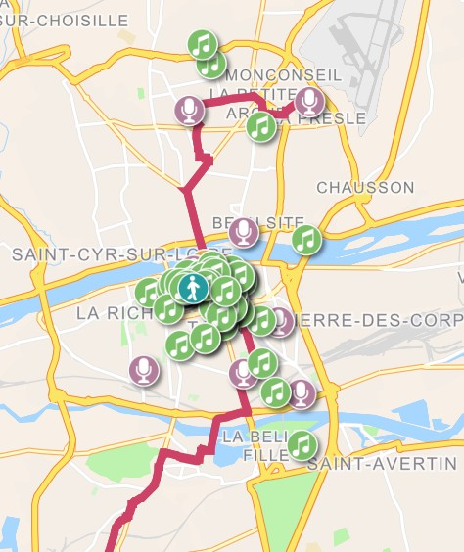 https://tours-metropole.maps.arcgis.com/apps/webappviewer/index.html?id=c4ee518b70214b349e9f1e218b0 ac321

Chorale populaire, chœur ‘A voix haute’ et maîtrise populaire de l’Opéra

L’Opéra de Tours a mis en place plusieurs offres de pratique amateure à destination des habitant.es de la Métropole
- déploiement de la Chorale populaire depuis 2022 - réunissant m ce jour près de 200 adultes tourangeaux. Elle se produit régulièrement dans l’année : concert de Noël, Fête de la Musique, etc. Les demandes sont très nombreuses et l’Opéra ne peut répondre positivement m toutes.
- création également en 2022 du chœur « A Voix haute » - m destination de personnes en grande précarité de la ville.
- mise en place en janvier 2023 de la Maîtrise Populaire, initiative ayant vocation m proposer gratuitement des séances de chant et d’expression scénique hebdomadaires m l’Opéra de Tours m un groupe de 30 enfants (8 m 11 ans). Après une large communication relayée dans les écoles de la Ville, les centres sociaux et avec l’aide du programme Réussite Éducative, une phase d’auditions a permis de sélectionner un groupe d’enfants,

simplement sur l’interprétation d’une chanson de leur choix ; la connaissance de la musique et du solfège n’était pas exigée. L’objectif est d’assurer un enseignement de haut niveau aﬁn de se produire sur la scène de l’Opéra, et, en 2025, de créer un opéra avec les enfants comme interprètes principaux.

Ces initiatives bénéﬁcient du soutien du Conservatoire et de la Région Centre- Val de Loire.
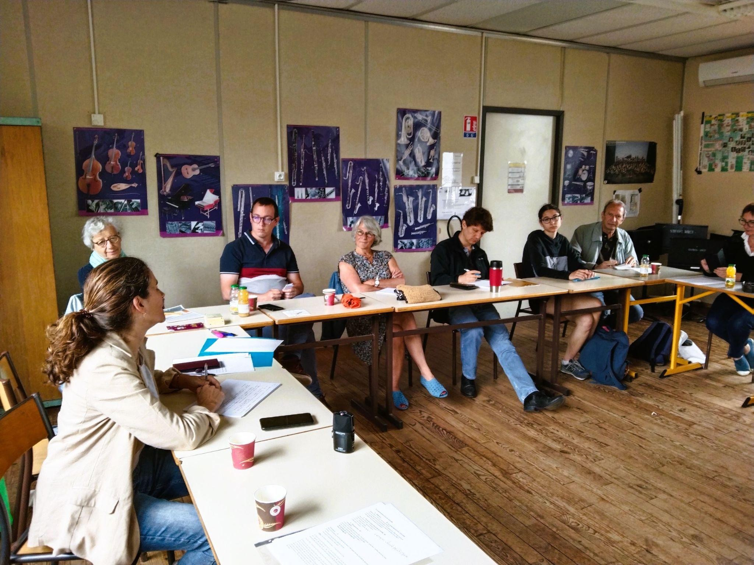
Présentation des grands axes de l’EAC (Education Artistique et Culturelle) portée par la Direction des Affaires Culturelles, du Patrimoine et des Archives par Marie Ostrowski, cheffe de projet

L’EAC se déploie aujourd’hui principalement m travers le programme ‘Les arts à l’école’, qui concerne tous les enfants des écoles maternelles et élémentaires de la ville.
L’ambition est de développer le sens de la découverte pour les enfants, avec des propositions allant au-delm de la consommation culturelle.

Ce programme comprend trois volets :
1/ Pratique artistique à l’école :
Ce volet est travaillé en transversalité entre la DACPA et la Direction Education et Alimentation (DEA).
Il consiste m proposer, au sein des écoles, 15 heures de pratique artistique avec un artiste professionnel selon un projet coconstruit avec l’enseignant.e. La pratique permet des approches et apports pédagogiques nouveaux, au-delm de l’entrée esthétique. Une restitution ouverte a lieu en ﬁn de projet, soit devant les autres classes, soit devant les familles.

40 classes par an bénéﬁcient de cette offre, qui permet souvent une dynamique élargie au quartier et au territoire de vie des élèves.

2/ Parcours croisé inter-établissements :
Le principe est de réunir autour de thématiques communes trois à quatre établissements de la DACPA pour proposer un parcours diversiﬁé aux élèves.
Ceux-ci se déplacent ainsi d’un lieu m l’autre, participent m des temps de visite guidée et expérimentent un temps de pratique (entre 2 et 6h d’ateliers) proposé par les médiateurs des établissements.
19 parcours étaient proposés sur l’année scolaire 2022-23 et 40 classes se sont inscrites dans le dispositif.

3/ Ateliers du Conservatoire en milieu scolaire
Le CRR propose différents dispositifs : ‘orchestre m l’école’, ‘chœur m l’école’, inscrits sur une durée de 3 ans, avec la mise m disposition d’instruments.

=> L’ensemble des actions des arts m l’école touche environ 3500 élèves par an. Un principe de roulement permet de circuler dans toutes les écoles du territoire (58 écoles dont 22 maternelles).

A noter : D’autres actions, plus sporadiques, ont été amorcées pour le public autre que scolaire - l’EAC pouvant concerner tous les publics, adultes comme enfants.
De premiers projets ont ainsi été portés dans les EHPAD, en lien avec la direction de la cohésion sociale et des solidarités, ou encore avec les centres sociaux, dans une logique transgénérationnelle. Les projets sont construits avec des partenaires et sur mesure, il s’agit d’engager de la relation, de la curiosité, de la pratique artistique m travers la rencontre avec des artistes.

Ateliers en sous-groupes
Lors de ces ateliers, il a été proposé d’élargir la focale pour relever d’autres actions inspirantes pour favoriser la participation des habitants m la vie culturelle.

Par groupe de 3 m 4 personnes, chacune et chacun été amené m partager ses expériences :
- avez-vous d’autres éléments m citer ? à quels endroits / quels lieux / via quelles structures cette participation advient-elle à Tours (autres que la Ville)
- avez-vous repéré des choses inspirantes dans d’autres villes ?

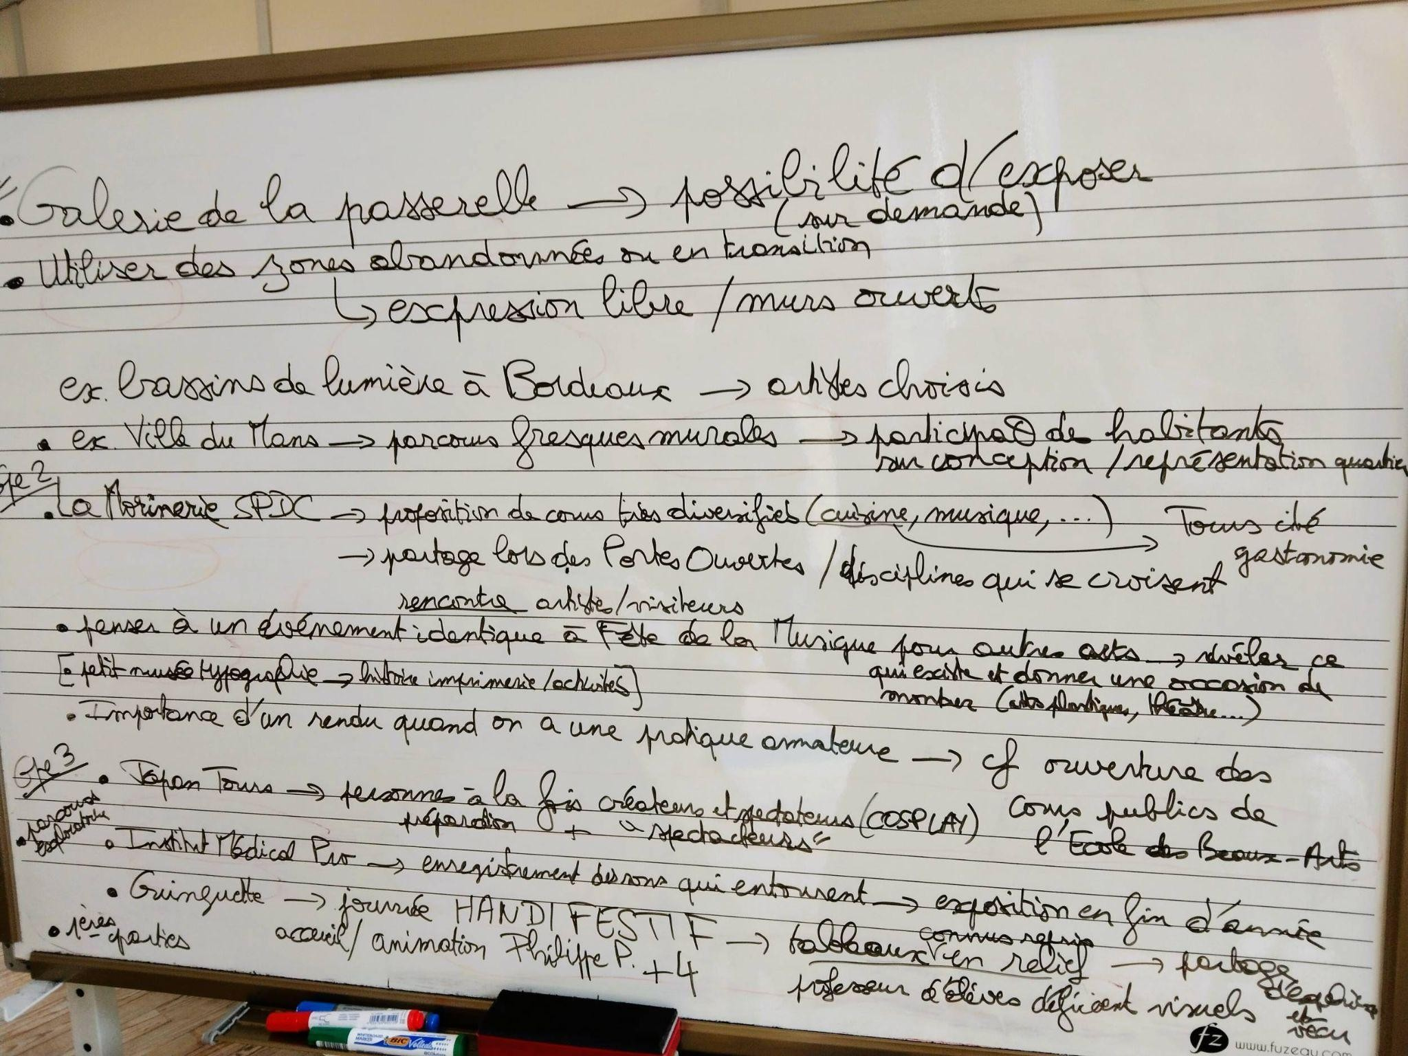

Eléments partagés en plénière :
Groupe 1
Lieux m Tours :
- la Galerie la Passerelle près de la faculté des Tanneurs offre la possibilité d’exposer sur demande.

Propositions :
- Utiliser des zones abandonnées ou en transition pour offrir des murs ouverts, lieux d’expression libre

Inspirations autres villes :
- Le Mans : un parcours de fresques murales dans la ville a été élaboré avec la participation des habitants non sur la réalisation elle-même mais sur la conception des oeuvres, par un travail sur la représentation des quartiers et de leurs singularités

Groupe 2
Lieux àTours et agglomération :
- la Morinerie m Saint-Pierre-des-Corps. Ce lieu met m disposition de nombreux ateliers d’artistes en location, recouvrant une large diversité de disciplines. Les Portes Ouvertes de la Morinerie offrent la possibilité de rencontrer ces artistes et d’échanger avec eux sur leur pratique et leurs univers. Des cours très diversiﬁés sont également proposés, allant des arts plastiques, m la musique en passant par la cuisine.

- un projet m inventer avec le Petit Musée de la Typographie : possibilité d’activités m travers la pratique et l’histoire de l’imprimerie.
- Ecole des Beaux-Arts : importance d’un rendu lorsqu’on pratique en amateur, c’est ce que permet le temps d’ouverture des cours publics de l’école.

Propositions :
- Penser un événement similaire à la Fête de la Musique pour d’autres arts aﬁn d’offrir l’espace public m ces arts le temps d’une journée ritualisée et révéler la richesse locale (théâtre, arts plastiques, etc.)

Groupe 3
Lieux et événements m Tours :
- Japan Tours Expo : par la pratique du Cosplay, les personnes sont m la fois créateurs et spectateurs => ‘spectacteurs’
- IM Pro (Institut Médical) : travail sur des enregistrements de sons de la vie courante et exposition en ﬁn d’année sous forme d’un parcours.
- Handi Festif - événement qui s’est tenu m la Guinguette en juin 23 : une artiste a reproduit des tableaux célèbres en relief aﬁn de pouvoir les explorer par le toucher. Des bénévoles, en situation de handicap visuel, accueillaient les passants et les guidaient pour explorer les tableaux les yeux bandés et partager l’expérience de la découverte d'œuvres plastiques par le toucher => partage de vécu.

Proposition :
- Développer le rôle des premières parties dans les spectacles et concerts, qui peuvent être une scène ouverte ou une entrée sur une autre esthétique.

Eléments complémentaires :
L’ensemble des échanges lors de cette séance ont régulièrement renvoyé aux questions d’accessibilité, que nous aborderons lors de la séance de novembre, notamment m travers la question de la mixité, du croisement de publics et de l’information.
Avec par exemple une proposition de remanier la maquette du Tours Magazine pour qu’il devienne double face : avec d’un côté l’entrée de politique municipale comme aujourd’hui et de l’autre une entrée culture, plus visible que lorsqu’elle est intégrée m l'intérieur du magazine.
Les échanges ont également renvoyé aux questions d’identités plurielles du territoire : Cité de la Gastronomie, histoire de l’imprimerie, patrimoine (notamment parcours Louis XI), etc. Nous aborderons cette entrée dans la séance de septembre aux Archives municipales.

Clôture de la séance :

- RDV début septembre (8 et 9) aux Archives Municipales
Urbanisme, aménagement, vie économique, social, environnement : en quoi la culture - et notamment le Patrimoine culturel - peut-elle concerner tous les secteurs de la vie sociale ?

- RDV mercredi 11 octobre pour la Rentrée culturelle, organisée salle Ockeghem m partir de 16h => les membres du Comité sont invités m participer. Ce sera l’occasion d’une visite de la Tour Charlemagne (et de la salle Ockeghem). Les membres volontaires seront peut-être sollicités pour un court article sur l’expérience du CCCT.

compte-rendu
Comité Citoyen pour la Culture à Tours
séance du 8 septembre 2023
Archives municipales Saint-Éloi

Compte-rendu de la séance

  - Vendredi 8 septembre de 18h30 à 20h30 : 9 présent.es, 12 personnes excusées
  - Samedi 9 septembre => séance annulée du fait de la cérémonie d’accueil des nouveaux habitants

Thématique abordée :
Vie économique et sociale, environnement, urbanisme et
Aménagement : en quoi la culture et le Patrimoine peuvent-ils concerner tous les secteurs de la vie sociale ?

Mots clefs : histoire, archives, partenariat, ouverture, transversalité
Le service public de la culture s’élabore avec l’histoire et les singularités de la ville et de sa population. Les archives, qui donnent accès aux traces de l’histoire, sont un outil de compréhension qui ouvre sur l’ensemble de la vie sociale. Nous verrons comment la culture d’aujourd’hui se nourrit du passé au travers de l’histoire d’un quartier, d’une personnalité, d’un métier ou encore de la place du ﬂeuve.

Avec :
Christophe Dupin - Adjoint au maire délégué m la culture et aux droits culturels
Elsa Loncle - Cinémathèque de Tours https://cinematheque.tours.fr
Jean-Luc Porhel - Directeur des Archives municipales https://url-r.fr/tWAFs

En présence de :
Annaelle Schaller - Adjointe au maire Déléguée m la démocratie permanente, au budget participatif, m la citoyenneté et au Conseil Municipal des Jeunes

Introduction de Christophe Dupin

Christophe Dupin évoque quelques nouvelles de l’actualité culturelle :

- l’élu remercie Jean-Luc Porhel, directeur des Archives et du Patrimoine, pour l’accueil aux Archives municipales. Son service a fusionné avec celui de la culture en une seule Direction des Affaires Culturelles, du Patrimoine et des Archives (DACPA) aﬁn de rendre le patrimoine encore plus vivant et de trouver des synergies.

- le week end qui s’annonce est très chargé (9 et 10 septembre) avec par exemple l’étape de la Grande remontée (collectif pour un Parlement de Loire) sur l’île Simon, du graff et de la break dance aux Beaumont, etc.

- la journée de Rentrée culturelle aura lieu le 11 octobre Salle Ockeghem et place Châteauneuf : au programme des visites de la tour Charlemagne ; des spectacles Salle Ockeghem - le lieu municipal dédié m la musique, au texte et m la chanson ; du théâtre de rue et une mise en lumière en extérieur. Ce programme se veut ouvert sur la ville et accessible pour les familles.

Lors du tour de table, Annaelle Schaller présente rapidement ses fonctions et le lancement du nouveau budget participatif.

Introduction de Pauline Quantin - ʟɨɠɘɹɘ

Le principe de cette séance est d’explorer les contacts entre culture et patrimoine, mais aussi d’autres secteurs de la vie sociale. Les archives témoignent d’une profondeur historique qui n'est pas déconnectée de la vie d'aujourd'hui.
Avec la cinémathèque, nous évoquerons la question des thématiques sociales et des partenariats entre le monde de la culture et la société civile.

Les membres n’émettent aucune réserve sur le compte rendu de la séance du 1er juillet au Conservatoire.

Présentation du service des Archives par Jean-Luc Porhel

Le service est l’un des plus anciens de la Ville. Il a pour mission de gérer toutes les archives produites par la Ville ou reçues, des origines m nos jours, quels que soient les supports.
On y retrouve tout ce qui se rattache m la vie d'une ville, tout ce qui relève du domaine communal.
Les périodes temporelles sont très larges : des origines de la Ville (1356) jusqu'm des documents contemporains de 2023.
Les documents émanent de l’état civil, de la voirie, des écoles et peuvent concerner tous les domaines : la démocratie, la vie sociale, les transports, la culture, etc.

L'équipe a pour mission de gérer les documents, c’est-m-dire de les conserver, de les organiser… Dans le métier, on parle des quatre C : Collecter, Classer, Conserver, Consulter/Communiquer.

Il y a plusieurs fonctions des documents d’archive :
  - une vocation administrative : pour la justiﬁcation d'un acte administratif
  - une vocation de communication : pour la dimension historique

Une pièce d'archive n'a pas été produite pour produire un récit : elle est lm pour justiﬁer un acte, une décision, une dépense... C'est la source brute de l'histoire.

En matière d’archives, l’unité de mesure est le mètre linéaire de boîtes d'archives.
A Tours, nous avons 6km dans le service Archives et 2 km dans les services de la Ville.
Le document le plus ancien date de 1035.
La période ancienne, 1035-1789, représente seulement 80 mètres linéaires. La période moderne, 1790-1945, représente 800 mètres linéaires.
La période contemporaine, 1946 m nos jours, représente l’essentiel avec 5 km linéaires.

Aujourd’hui, le support d'archivage n'est plus le papier mais le numérique., avec comme enjeu l’archivage numérique pour la conservation des mails, des rapports, des notes.

Le service est sous la tutelle administrative des élus et du Maire de Tours mais scientiﬁquement, il est contrôlé et rattaché au Ministère de la Culture. Le Ministère n'a pas édicté de normes pour l'archivage numérique : ce sont des sociétés privées qui ont la compétence.

En France, les archives sont d'accès public et gratuit - cela n’est pas le cas dans d'autres pays. Ainsi les habitants sont copropriétaires des archives.

atelier archives

Benoit Pinero présente l’atelier proposé lors de cette séance. Le groupe est réparti en trois tables. Une boîte m archives est déposée sur chaque table. Les participants sont invités m endosser le rôle de chercheurs pendant 45 minutes.

Jean-Luc Porhel présente chacune des boîtes qui ont toutes un lien avec le passé culturel de la ville de Tours.
M. Porhel donne quelques consignes générales. Le travail d’archiviste peut être comparé m une enquête policière. On cherche des informations aﬁn de conﬁrmer une présomption, une hypothèse.

Après un temps de découverte des documents d’environ 30 minutes, chaque groupe est invité m restituer m l’ensemble des participants ses découvertes, m faire le récit des archives consultées.

Groupe 1 Association Animation du Vieux Tours (AVT) / 1981-1982

Cette association était en charge de proposer une programmation de spectacles pluridisciplinaires. Les documents témoignent d’une diffusion

de danse contemporaine en 1982. Les représentations sont prévues en extérieur mais les organisateurs prévoient un lieu de repli en cas d’intempéries. Des stages sont également proposés.
Nous avons accès m de nombreux éléments qui permettent de reconstruire l’histoire de cette association : le programme, le budget, les demandes de subventions m la Ville, des courriers, etc.
Nous n’avions jamais entendu parler de cette association qui a existé jusqu'au début des années 1990.
C’est une association mais il semble que la structure soit paramunicipale puisqu’elle est domiciliée m la Ville de Tours et que son fonctionnement est beaucoup assis sur des subventions.

Benoit Pinero précise que ce mode de gestion de la vie culturelle était courant m l’époque aﬁn de faciliter les opérations. Cela a beaucoup changé aujourd'hui (risque de gestion de fait) : les opérateurs culturels subventionnés sont indépendants.

Jean-Luc Porhel précise que le rôle des Archives est aussi de prendre en charge les archives des associations qui ont été en contact avec la Ville.

Groupe 2 Festival du Court-métrage, 1953 à 1960

Les archives permettent de reconstituer une partie de la vie du festival, m partir de son installation et durant les 6 premières éditions.
On peut dresser la liste des personnalités qui sont venues m Tours : Abel Gance, André Malraux, etc. De nombreuses coupures de presse ont été conservées et témoignent de l’importance de cet événement qui était l’un des festivals de cinéma les plus importants de l'époque avec Cannes et Annecy.
Le festival a duré jusqu'en 1973.
Il se déroulait au cinéma Olympia (devenu aujourd’hui un Centre dramatique national) et au Rex (rue Nationale). La ville de Tours comptait de nombreux cinémas m l’époque. Des projections pouvaient être programmées également m la mairie.
Les archives montrent tous les détails de l'organisation du festival et sa montée en puissance.
On dispose également d’une enquête sur le public, faisant état de tensions entre un festival tourné vers les professionnels et un festival tourné vers les habitants.

Groupe 3 Expositions de la galerie des Tanneurs. 1981-1982
De quand à quand a-t-elle existé ?
La programmation de la galerie apparaît comme très éclectique : des caricatures, de l’architecture, des posters d'Air France, des photographies autochromes, …
À cette époque, la ville ne disposait pas de lieu d’exposition puisque le Château de Tours abritait le Musée Grévin.

Il est touchant de constater que la correspondance entre les différents partenaires se fait m la machine m écrire : des demandes de rendez-vous, des courriers ofﬁciels, etc.
Christophe Dupin précise que d'autres galeries ont existé comme celle des Mathurins qui est aujourd'hui un site occupé par le service des Parcs et Jardins et dont une partie pourrait devenir un tiers-lieu étudiant.
Un membre évoque également Davidson et la chapelle de Lazaristes, qui n'appartient plus à la Ville aujourd'hui.

Questions diverses :
Un membre demande s’il est possible de déposer des archives, par exemple des photos anciennes.
Jean-Luc Porhel indique que cela est possible. Les archives privées individuelles viennent compléter la constitution de la mémoire collective.
Mais la Ville de Tours doit faire des choix et ne peut pas tout conserver.

Discussion

Pauline Quantin anime un échange entre Christophe Dupin, Elsa Loncle et Jean-Luc Porhel.

Elsa Loncle – présentation de la cinémathèque de Tours
La cinémathèque n’a pas de mission de conservation même si elle a été fondée par Henri Langlois - le fondateur de la Cinémathèque française en 1937.
Elle a été créée par l’association des amis de la cinémathèque française, par Lionel Tardif et Henri Langlois.
L'histoire de la culture et des arts est souvent très politique.

Pauline Quantin : quelles sont les missions principales de la cinémathèque et comment avez-vous choisi les thématiques de l'année ?

Elsa Loncle
Notre mission principale est de choisir des ﬁlms et de les diffuser, les lundis soirs aux Studios et parfois dans les bibliothèques.
Nous travaillons depuis longtemps avec de nombreux partenaires aﬁn de rompre avec l’image poussiéreuse que peut véhiculer une cinémathèque. Nous ne sommes pas entre spécialistes : nous voulons partager le plaisir du cinéma. Nous recherchons des ﬁlms qui sont intéressants et/ou plaisants. C'est ouvert m tous.

Le patrimoine fait souvent peur aux gens car ils pensent que c’est ennuyeux ou compliqué. Or on n'a pas besoin de s’y connaître. Nous

proposons beaucoup de ﬁlms anciens qui permettent de parler de ce qui se passe aujourd’hui.
La politique, le social, les inégalités, la pollution, l'alimentation... : toutes ces problématiques d'aujourd'hui se retrouvent dans des ﬁlms anciens qui viennent du monde entier.
Le cinéma est aussi fait pour se distraire et rêver.

La cinémathèque ne fait pas que diffuser des ﬁlms. C’est une structure d’éducation populaire et de médiation.
Une soirée débute par la présentation rapide du ﬁlm, puis se poursuit par la projection et se conclut toujours par une discussion.

En 2023-2024, nous proposons 50 ﬁlms, avec plusieurs thèmes ﬁls rouges. Par exemple : peinture et cinéma.
Le jeune public est un axe important de notre travail. Nous considérons que ce qui est bon pour les petits est aussi bon pour les grands !!
Par exemple, on peut citer le ﬁlm Le Tableau de Jean-François Laguionie (2011) qui s’inspire de portraits de grands artistes comme Modigliani.

Parmi les missions, la cinémathèque est aussi le bureau de tournage de la Ville de Tours. C’est un guichet unique pour les productions qui veulent organiser un tournage dans la ville, aﬁn de faciliter les démarches et autorisations.

Christophe Dupin évoque le patrimoine naturel et le ﬂeuve. Il y a 30 ans, la ville tournait le dos à la Loire.
Le festival Au nom de la Loire a permis de se réapproprier le ﬂeuve, de passer du temps sur les berges. La culture était déjà présente sur les quais avant que la Guinguette de Tours n’arrive.
Il y a un dialogue entre la culture et l'espace de biodiversité que représente la Loire. Cela permet de renforcer les liens entre les habitants et le vivant, le ﬂeuve.
Nous avons la nécessité de renouer aujourd'hui avec notre milieu, en particulier pour prendre en charge la question de l'eau.

La grande remontée est un événement qui a été organisé en septembre par le Polau - Pôle Art et urbanisme, la Mission Val de Loire, la Rabouilleuse et la Maison de Sciences de l'homme. Le départ a eu lieu à Nantes début septembre. La destination ﬁnale était le Festival de Loire à Orléans le 20 septembre.
Ces acteurs sont à la pointe de la prise de conscience écologique notamment avec le Parlement de Loire. Cette démarche a permis de réﬂéchir collectivement m des manières de défendre et donner des droits m la nature et au vivant non humain.
Le livre Le ﬂeuve qui voulait écrire de Camille de Toledo témoigne de la démarche et restitue les auditions du Parlement avec des paroles fortes de philosophes, de juristes, de naturalistes, etc.

La ville soutient et accompagne ces acteurs et cette démarche.

La Ville a pris des décisions en la matière. Par exemple, le feu d'artiﬁce posait un problème pour les sternes. Nous avons la chance d'avoir ces oiseaux qui nichent sur les bancs de sable m Tours. Nous avons considéré que cette espèce était prioritaire et qu’on ne pouvait plus tirer un feu m cet endroit. Nous devons prendre en compte l'effondrement du vivant.

Jean-Luc Porhel présente des livrets qui ont été édités par les Archives sur plusieurs quartiers de la ville. Il s’agit de travailler avec la mémoire des habitants.
Tours a le défaut des enfants gâtés : elle est très associée à l'histoire nationale. Son histoire est celle d’une ville industrielle ; son histoire politique récente est très ancrée à gauche ; elle a une histoire environnementale : toute cette histoire est riche et variée et il convient de la valoriser.
Mais Tours est une ville qui, dans son organisation spatiale, est déﬁnie en quartiers qui sont autant d’identités de vie. Beaujardin, Velpeau, Colbert, … La culture c'est aussi cela : cultiver sa propre identité.
Le service essaie d'accompagner ces volontés de faire vivre des identités multiples, et parfois de les réveiller (par ex. l'identité cheminote qui ne concerne pas seulement Saint Pierre des Corps !).
Aux Archives, nous apprécions également de travailler sous l'angle de la démocratie participative : nous allons à la rencontre des habitants pour faire émerger des récits dans les quartiers.
À Tours nord, depuis plusieurs années, nous travaillons avec des habitants du conseil de quartier – Assemblées de Tours.
Nous accompagnons les habitants dans la recherche historique et nous publions des livrets qui racontent l'histoire des quartiers.

Tour de table

Un membre : est-ce que vous prenez en charge également les archives de la Métropole ?
JLP : les Archives sont un service municipal de la Ville de Tours mais l'histoire ne connaît pas les frontières. Nous avons des contacts scientiﬁques avec les villes périphériques qui disposent souvent de peu d'agents. Nous avons une puissance scientiﬁque plus importante : nous tirons la démarche pour tout le territoire.

Elsa Loncle : quel est le rôle des Archives départementales ?
JLP : C'est un établissement d'État qui conserve les documents de la Préfecture et des services départementaux. Elles s'occupent aussi du Département et donc des communes, sauf celles qui ont un service d'archives développé comme Tours.
Les archives municipales sont davantage ancrées sur le territoire.

Un membre: avez-vous beaucoup de visiteurs privés ?
JLP : nous avons trois types de lectorat :
  - le lectorat administratif : dossier d'État civil, permis de construire, dossier d'aide sociale
  - le lectorat professionnel de chercheurs : Tours est une ville d'histoire avec par ex. le Centre d'histoire de la Renaissance
  - le lectorat amateur : chaque tourangeau est propriétaire d'1/140 000e des archives ! C’est une propriété morale qui doit susciter une envie d'appropriation.
Les recherches amateurs concernent souvent la proximité : mon quartier, mon école, des photographies qui témoignent du passé. Nous accompagnons les personnes qui souhaitent trouver des traces de leur passé, de leurs parents. Elles sont en recherche d’une ﬁliation mais aussi de mieux connaître le cadre urbain dans lequel elles habitent.

Tour de table CCCT
En conclusion de la séance, Pauline Quantin invite les membres m nommer des exemples de questions ou sujets dont il ou elle souhaiterait que les services et établissements culturels de la ville se saisissent.

Un membre: je vis depuis seulement 9 ans m Tours. J'ai découvert beaucoup de choses.

Un membre: L'architecture et le patrimoine m’intéressent particulièrement. La Fontaine de Beaune-Semblançay est un sujet qui me préoccupe. Que fait la collectivité sur ce dossier dont on parle depuis si longtemps ?
C. Dupin : c’est un sujet que nous avons travaillé avec la DRAC. Il nous était demandé de la démonter puis de la déplacer et la réparer pour construire un double à installer de nouveau dans l'espace public... Cela coûtait tellement cher que le projet a été reporté... La démarche ne convenait pas m la Ville.
Aujourd'hui elle est un des projets proposés au budget participatif. Les habitants ont des idées.

Un membre: je m’intéresse m l’histoire des jardins, des carrois qui sont installés dans la ville. Le carroi aux herbes est un petit coin de bonheur, il y a une boîte m livres juste m côté. C'est dans le vieux Tours, vers la place du Monstre.

Un membre: Je fais la suggestion que les archives aillent davantage vers les tourangeaux, via des campagnes pour les faire connaître.
Je ne savais pas que le bâtiment était ouvert au public. Il faudrait signaler l'existence du service avec une exposition permanente sur l’extérieur des bâtiments, par ex. sur l’évolution de la ville (cartes, photographies, etc.).

Un membre : J’aime particulièrement le cloître de la Psalette à Saint-Gatien, c’est un lieu extraordinaire. On est avec Balzac ! C'est aussi un endroit de programmation culturelle.
Christophe Dupin précise que le lieu appartient à l'État via la Réunion des musées nationaux (RMN).

Un membre : Cette séance m’a donné envie de réserver mes lundis soirs pour la cinémathèque ! Je voyais souvent la mention dans le carnet des Studio mais je ne m'y étais jamais intéressée.
Il faut davantage communiquer pour faire connaître l'ouverture des Archives m tout public.
Elsa Loncle souligne que l'information est une préoccupation permanente des structures culturelles.

Un membre : il faudrait davantage communiquer et sortir des murs, par exemple avec une exposition de photos en centre-ville et dans les quartiers, car tout le monde ne fréquente pas le centre.

Un membre: y a-t-il eu un lieu de baignade naturiste à Tours ?
JLP : la baignade est un sujet du Parlement de Loire mais pas la dimension naturiste en particulier.
Un membre: il y a un espace fréquenté par les naturistes au bec de Cher, vers la conﬂuence
Ch Dupin : la question de la baignade est un sujet qui a été porté par le Parlement de Loire, nous travaillons à un espace surveillé

AGENDA du CCCT

- mercredi 11 octobre - Rentrée culturelle, organisée salle Ockeghem m partir de 14h / possibilité d’une visite de la Tour Charlemagne (et de la salle Ockeghem).

- mercredi 18 octobre - proposition de visite commentée de l’exposition Louis XI + concert Diabolus Ex Musica m l’Hôtel de Ville

- vendredi 17 novembre de 18h30 à 20h30 : dernière séance thématique du CCCT au Musée des Beaux-Arts

- vendredi 15 décembre de 17h30 à 20h30 : bilan collectif et perspectives pour le CCCT
en présence des élus, établissements et services de la Mairie de Tours, séance suivie d’un cocktail.

compte-rendu
Comité Citoyen pour la Culture à Tours
séance du 17 novembre 2023
Musée des Beaux-Arts

Compte-rendu de la séance

Séance 7
vendredi 17 novembre 18h30-20h30
visiĒe guidée par Hélène Jagot en amont à 17h
Lieu : Musée des Beaux-Arts – quartier Cathédrale
13 membres présents / 6 excusés

Comment la Ville, au Travers de ses équipements et services, Travaille-t-elle à l'accessibilité à l’offre Culturelle ?

mots-clés : information, accès, accueil, ressources, accompagnement, freins

Il sera question de visibilité et de lisibilité, de communication, de représentation de la culture, de pratiques numériques, de conditions d’accès, …
Quelles évolutions sont possibles/ souhaitables pour améliorer l’appropriation de l’offre culturelle par les publics et plus largement par tous les habitants ?
Comment faire en sorte que la culture concerne chacun.e ?
Avec :
Christine Blet, Adjointe au Maire déléguée m l’éducation populaire, m la lecture publique et aux tiers lieux
Christophe Dupin, Adjoint au Maire délégué m la culture et aux droits culturels Frédéric Dufrèche, chef du service animation et valorisation du patrimoine Hélène Jagot, directrice des musées
Emmanuelle Jarry, responsable de la bibliothèque Mitterrand, de la communication et des bibliothèques de quartier

En présence de :
Antoine Cavalier - responsable du service démocratie permanente

Préambule

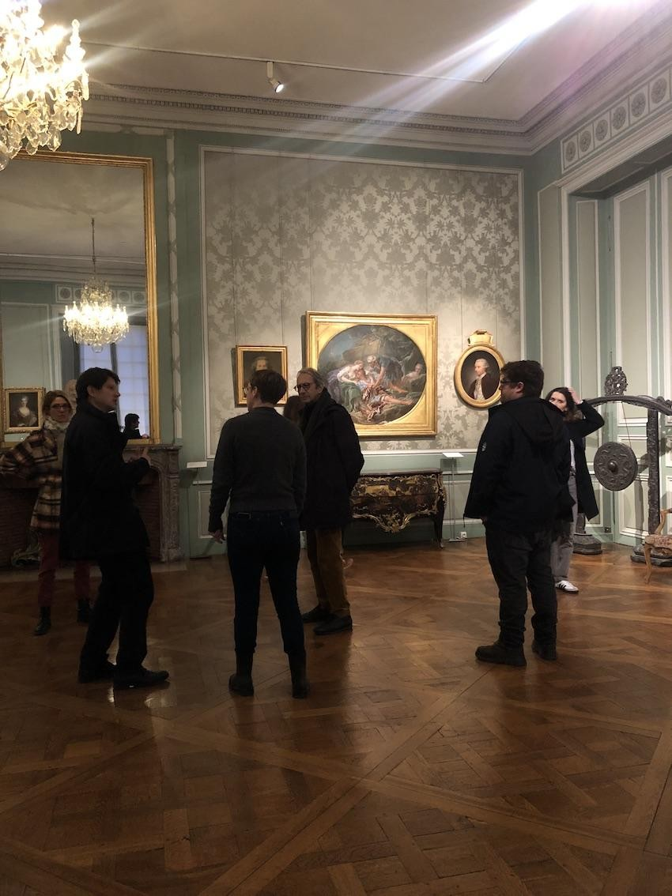
Retour en images sur la visite guidée du Musée des Beaux Arts organisée spéciﬁquement pour le CCCT à 17h.

Guidés par Hélène Jagot, huit personnes ont pu découvrir sous un autre jour les collections du musée. Elles ont proﬁté des commentaires avisés de la conservatrice mais également découvert l’histoire singulière du lieu et accédé m la salle des États généraux, actuellement fermée au public.

Deux membres du CCCT n’étaient jamais venues au musée auparavant et l’ont donc découvert pour la première fois.

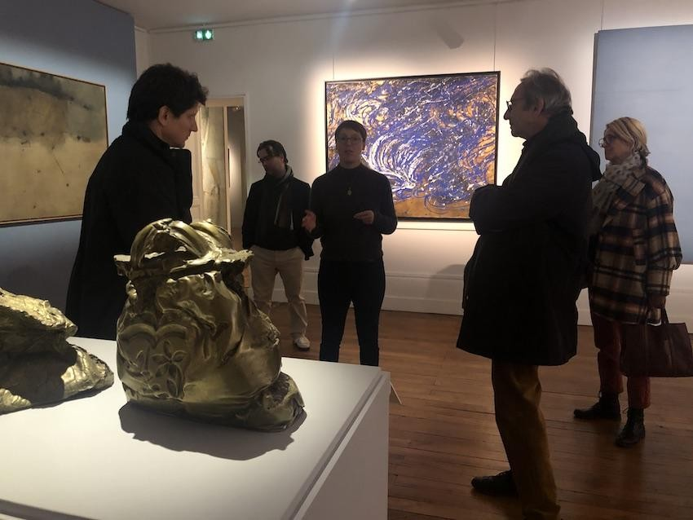

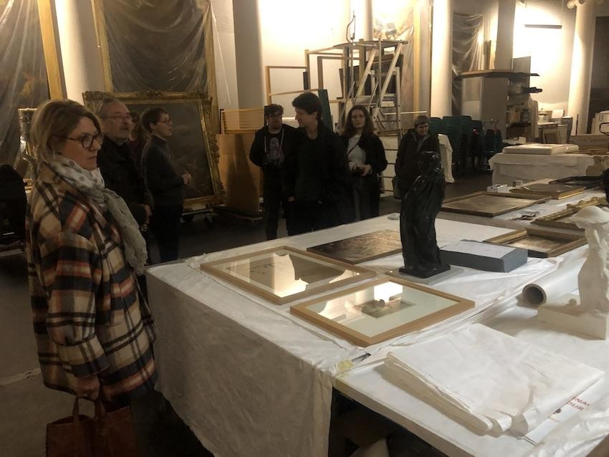

Introduction

Benoit Pinero précise que ce 17 novembre est la dernière séance du parcours thématique. Il restera néanmoins une séance consacrée m un bilan partagé le 15 décembre 17h30-20h30 au Grand Théâtre.

Hélène Jagot accueille les membres qui n’ont pu assister m la visite de 17h et rappelle la possibilité de revenir m différents moments, y compris en nocturne lors de soirées spéciﬁques débutant m 19h, qui permettent de découvrir le musée dans une ambiance singulière.

Après un tour de table rapide Christophe Dupin interroge les membres pour savoir si certains découvraient le musée pour la première fois : en effet deux des personnes présentes n’étaient jamais venues alors qu’elles habitent m Tours depuis 6 ans pour l’une, 40 ans pour l’autre. L’élu rappelle que le plus dur, c’est toujours la première démarche d’entrée dans un lieu culturel.
Il insiste ensuite sur le besoin de retour d’expériences par les membres du CCCT lors de la soirée du 15 décembre.

C. Dupin revient ensuite sur la rentrée culturelle du 11 octobre : elle a été l’occasion de convier l’ensemble des services et de réaliser une programmation pluridisciplinaire. Il y a eu beaucoup de fréquentation. Les structures culturelles hors services Ville ont envie d’être représentées lors d’une prochaine édition. Le livret consacré à la politique culturelle municipale est distribué aux membres qui ne l’avaient pas encore.
La mandature souhaite poursuivre l’accompagnement de l’ensemble des structures pour être heureux de vivre dans cette ville, ensemble.

Quelques actualités culturelles rappelées par C. Dupin et C. Blet :
Musiques de ﬁlm au Grand Théâtre/ Bourse aux disques Radio Béton à Mame/ festival Salle Ockeghem/ vernissage du MUR passage Pellerin 18 novembre 17h/ exposition autour d’albums coréens m la Bibliothèque centrale (partenariat avec l’Université) / Mois du ﬁlm documentaire dans les bibliothèques/ le mercredi de 17h m 18h15 en décembre, l’auditorium de la Bibliothèque centrale sera ouvert au public pour pouvoir proﬁter d'une vue nocturne.

Après un rappel du déroulé de la séance, Benoit Pinero donne quelques déﬁnitions et repères autour de la notion d’accessibilité :

- la loi handicap du 11 février 2005 a remodelé fortement le cadre général des politiques en direction des personnes en situation de handicap, notamment en matière d’accessibilité. Elle rend obligatoire

l’adaptation des lieux et des offres m toutes les personnes. Cela vaut bien sûr pour les institutions culturelles qui doivent adapter leurs établissements, offres et pratiques.

- On parle de la chaîne d’accessibilité qui permet l’accès : si un maillon ne joue pas son rôle, la rencontre n’a pas lieu.

- La question de l’accès est au cœur des préoccupations quotidiennes des acteurs culturels : ils cherchent m accueillir un public plus large, plus divers, quelles que soient la provenance et d’éventuelles difficultés

- Déﬁnition du handicap par la Banque mondiale (in Les personnes en situation de handicap, Claude Hamonet, Que sais-je ? PUF page 14)

Les personnes souffrant d’une déﬁcience physique ou mentale sont souvent handicapées, non pas à cause d’une pathologie diagnosticable, mais parce qu’elles se voient refuser l’accès à l’éducation, au marché de l’emploi et aux services publics. Cette exclusion les condamne à la pauvreté et les plonge dans un cercle vicieux, où la précarité constitue elle-même une cause de handicap.

Le handicap est donc avant tout un enjeu social qui doit interroger le regard sur l’autre.

- Un membre du CCCT en situation de handicap du fait d’une déﬁcience visuelle précise qu’il est important de parler de “personne en situation de handicap” plutôt que de personne handicapée aﬁn d’éviter de stigmatiser la personne et de considérer sa situation. Le handicap n’est pas ce qui déﬁnit la personne mais bien une situation subie.

- Benoit Pinero propose la lecture de la déﬁnition du Que sais-je ? Les personnes en situation de handicap (Claude Hamonet, PUF, page 7)

L’expression “personne en situation de handicap” situe parfaitement le problème. Elle met en évidence que ce sont le cadre de vie et l’organisation sociale, du fait de contraintes incompatibles avec les capacités restreintes d’une partie croissante de la population, qui créent le handicap.

Pour assurer l’accès, différents paramètres sont à prendre en compte :
- Accessibilité physique aux lieux et aux contenus ;

- Accès symbolique : se sent-on autorisés m se rendre dans ces lieux ? a-t-on le capital culturel et/ou social ? ;
- Accès m l’information : programme, plans, parcours… ;
- Paramètres pratiques, contraintes de vie ou professionnelles : âges, horaires de travail, etc.

Ce cadre théorique est ensuite à transformer dans la vie réelle, face m une variété de situations et questions très concrètes. C’est pour cette raison que nous avons souhaité, lors de cette séance, aborder des cas concrets.

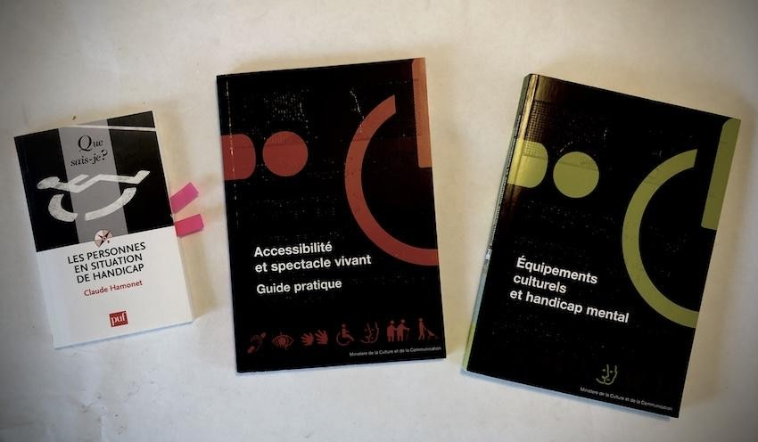

atelier-jeu de rôle parcours visiteurs

Réﬂexion collective sur l’accessibilité au Musée des Beaux-Arts
et au site patrimonial de l’Abbaye de Marmoutier
Les éléments à disposition des membres du CCCT :
- exercice de préparation proposé en amont m la séance (envoi par mail) ;
- visite guidée du Musée à 17h ;
- des documents distribués sur place par les services.
Rappel des consignes envoyées par mail

Nous vous proposons le jeu de rôle suivant :
Vous êtes un.e nouvel.le arrivant m Tours et vous êtes curieux/curieuse de découvrir l'offre culturelle proposée par la Ville.
- - vous cherchez m découvrir l’histoire de la ville, m visiter son patrimoine bâti et naturel => comment vous y prenez-vous ?

- - vous souhaitez organiser une visite familiale, ou avec un groupe d’ami.es, au Musée des Beaux-arts => comment vous y prenez-vous ?
Pour chacune de ces situations, nous vous demandons de bien vouloir décrire et noter toutes les étapes de votre recherche (pas m pas, comme dans un journal de bord).
Vous noterez également vos étonnements, les endroits évidents, les difﬁcultés, les impasses, les réussites ou ce qui nécessiterait des améliorations.

Cet exercice est un prétexte pour vous plonger concrètement dans l'information culturelle disponible m Tours, qu'elle soit élaborée par la Ville ou par d'autres (médias, agendas culturels, guides, etc.).
Sentez-vous libres d’imaginer des situations particulières (âge, mobilité, contraintes personnelles ou professionnelles, disponibilités, etc.) aﬁn de personnaliser cette recherche et de varier les points de vue.

Les participants sont répartis en deux groupes. L’atelier débute par un tour de table où chacun exprime son vécu ou ses expériences (recherches réalisées en amont de la séance, visite du Musée ou de l’Abbaye, etc.)

Suite m cet échanges, des cartes visiteurs sont distribuées. On y retrouve des proﬁls très variés :
  - Deux adolescentes de 15 ans habitant Tours Nord
  - Un jeune père avec un enfant de deux ans en poussette sans voiture
  - Une personne sourde habitant le centre-ville de Tours
  - Un groupe de retraités venu de Chinon
  - Un étudiant en médecine stressé habitant le quartier Tonnelé
  - Une personne sans abri installée fréquemment sur l'Île Aucard
  - Une professeure d’histoire de l’art habitant Velpeau

  - Un animateur avec un groupe de migrants non francophones
  - Une inﬁrmière travaillant de nuit et habitant le quartier des Fontaines

Il s’agit d’un jeu de rôle dans l’esprit “Vis ma vie”. Les participants sont invités à se poser la question de l’accessibilité des différentes offres et des lieux du point de vue du personnage décrit sur la carte.

La consigne est donnée aux participants de poursuivre collectivement l’enquête sur les conditions d’accès aux différentes propositions culturelles considérées.
Il s’agira en particulier d’identiﬁer :
- ce qui facilite l’accès des personnes ;
- ce qui freine ou empêche l’accès des personnes ;
et de remplir un canevas pour présenter le travail réalisé m l’autre groupe.

Groupe 1 - Visite du Musée des Beaux-Arts
Tour de table des expériences personnelles :
- Un membre : beaucoup de temps sur le site internet pour comprendre ce qu’il y avait dans le musée concrètement comme œuvres puis ﬁnalement trouver la page de description. Était déjà entré au MBA via une association réunissant des personnes en situation de handicap, dans l'objectif de faire des retours sur des propositions d’audiodescription de certains tableaux. Il existe ainsi des visites spéciﬁques pour déﬁcients visuels.
Un membre: s’est remémoré l’exercice qu’il avait fait il y a 15 ans. Il habitait alors à Chambray et accueillait des cousins. Il n’avait jamais visité. La circulation en bus depuis Chambray étant trop complexe, ils avaient décidé de prendre la voiture. Mais la place François Sicard est l’un des endroits parmi les plus complexes en voiture m Tours : difﬁcultés de circulation et parking payant. Le musée ferme tôt. Même depuis un autre quartier de Tours, le bus ne s’arrête pas juste à côté, il faut quand même marcher.
- Un membre: site internet de l’ofﬁce de Tourisme. Trajet bus-tram-à pied pas désagréable. Dans les lieux, c’est bien d’avoir un guide pour comprendre les différentes époques. L’accès au musée demande de la recherche et de la patience.
- Un membre: Cèdre du Liban m’a appelée pour visiter le lieu et le portail grand ouvert facilite l’entrée.
- Un membre: tourangeau depuis 7 ans. Ofﬁce du tourisme pour informations. Musée qui peut se revisiter. Pas mal d’événements nocturnes qui permettent de voir le musée le soir. De plus en plus d’animations pour différentes générations, énormément de choses s’y passent. Deux choses qui freinent : transports cf. le soir les bus pour Tours nord s'arrêtent et les escaliers – le parcours depuis l’accueil est difﬁcile : on monte puis on redescend => difﬁculté handicap, vieillesse, mobilité réduite : existe-t-il des ascenseurs ? On note également que l’information s’est améliorée ces dernières années, notamment sur internet.

Discussion collective avec les cartes personnages-visiteurs :
- Retraités de Chinon
  - ne viennent pas en train – peut-être en bus organisé ou en voiture ? => difﬁcile pour se garer
  - toilettes seulement en bas : pose la question du confort (voire le sentiment de sécurité) m travers l’organisation du lieu
  - adaptation de la sortie selon ce qu’on est susceptible d’apprécier
  - le groupe peut s’aider les uns les autres : compléter des infos, avoir collectivement et selon leur âge une bonne culture historique et artistique
- Personne sans abri ne viendra jamais car globalement éloignée. Peut avoir une culture artistique malgré tout.
- Dimanche de gratuité : grande diversité de public. Question de l’accessibilité ﬁnancière. Mais attention à garder de l’attention symbolique.
- Ce qui aide à faire venir c’est les gens qui sont déjà venus et qui sont ambassadeurs. Bouche à oreille. Cf. Pascal, membre du CCCT = renseigne désormais régulièrement des touristes.
- Isolement social = un paramètre important.
- Question du paramètre prix d’une place/ temps disponible pour une visite – cf. penser la validité d’une place pour un an, pour pouvoir revenir plusieurs courtes fois => C. Dupin précise qu’il a été mis en place un abonnement à l’année à 12 euros soit l’équivalent de deux places => ce n’est pas assez connu
- Animateur avec groupe de personnes non francophones :
  - guide qui parle anglais si groupe anglophone.
  - Quelle possibilité si groupe multilingue : des audioguides ? Sûrement besoin d’informations sur l’histoire du bâtiment ou les œuvres.
  - Les cartels ne sont pas écrits en anglais (ni en braille).
  - Lieu de rendez-vous pour le groupe – directement sur le site ou chacun vient seul ?
  - Touristes ou insertion ?
  - Traduction des cartels en anglais = important.
  - Les audioguides peuvent entraîner des problèmes d’entretien. Ils ne sont pas toujours efﬁcaces. Ils pourraient être travaillés dans une logique de multi-parcours, comme un voyage m chaque fois, avec différents angles de lecture
- Tout le monde ne fonctionne pas de la même manière : des personnes seront plutôt dans l’appréhension auditive, d’autres entrent par la lecture, d’autres encore par les ambiances… il faut des possibilités d’imprégnations différentes.
- Possibilité de former un groupe pour une occasion spéciﬁque cf. anniversaire - développement via des greaters. Les gens aiment

qu’on leur explique et la notion de groupe rassure. Il s’agit de formes de sur-mesure privées.
- Enseignante pour sa classe de français :
  - Les structures culturelles ont des horaires d’ouverture au tout public mais aussi des temps réservés m des groupes.
  - Nécessité de réserver m l’avance.
  - Traverser la ville m pied pour la classe de 5è
- Les deux adolescents :
  - Viennent par le tramway. Transport pas un souci.
  - Pourquoi ont-ils envie de venir au Musée des Beaux-arts ? Une animation particulière destinée m ma tranche d’âge, dans le musée ou m l’extérieur ? Option arts plastiques au lycée ? Un animateur qui fait une animation dans le musée/ un inﬂuenceur ? Peuvent venir pour un exposé sur une période particulière. Obligation ?
- Emmanuelle : Beaucoup de structures sont présentes sur les réseaux sociaux : facebook, Instagram, youtube, tiktok…
- Le père et l’enfant en poussette :
  - casiers m disposition. Où range-t-on la poussette ?
  - Vient m un moment calme ? Question de la sieste.
  - On privilégie le confort de l’enfant ou le confort des autres visiteurs ?
  - Question escaliers et toilettes. Salle de change dans les toilettes ?
  - Risque du sac de portage dans le dos.
- Problème d’adaptation du bâtiment ?
- Nuit des musées ou JEP : 1000 entrées
- Inﬁrmière :
  - loin de venir des Fontaines – 1h environ.
  - Idée du pass m reprendre.
  - Question des horaires = pas le matin.
  - Animation ? visite guidée ?
- Explication par des étudiant.es des musées des beaux-arts ?
- Personne sourde : médiations spéciﬁques mais sur des créneaux spéciﬁques limités en jours et horaires.

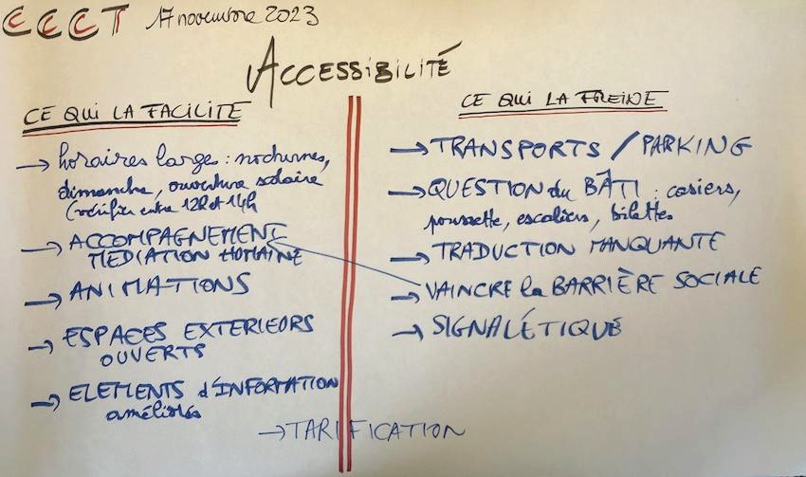

tableau de synthèse des travaux du Groupe 1 visiteur Musée des Beaux-Arts

Groupe 2 - Visite du site de Marmoutier
Tour de table à propos de l’exercice proposé en amont de la séance.
- Un membre: “j’ai eu le “réﬂexe” Google pour chercher des informations. Sinon j’aime aussi me déplacer à la mairie ou au syndicat d'initiative pour trouver des programmes imprimés.”
- Un membre : “Quand je ne connais pas une ville, j’utilise Google maps pour identiﬁer les points d'intérêt. Je construis un parcours faisable à pied. Dans ma sélection, je me ﬁe aux notations du public sur les lieux et monuments.”.

Frédéric Dufrèche présente le service Patrimoine qui a en charge la valorisation du patrimoine et de ce qui caractérise notre cadre de vie et l'histoire tourangelle. Le public ciblé est bien les tourangeaux même si l’offre participe aussi au développement du tourisme.
Depuis 5 ans, plusieurs sites dont la Ville est propriétaire sont ouverts et proposés m la visite : Hôtel de ville, Tour Charlemagne, ancienne Abbaye de Marmoutier, Opéra, etc.
L’Abbaye de Marmoutier est un site ouvert depuis 2010. L’acquisition en a été faite par la Ville au milieu des années 1980 mais elle est longtemps restée un lieu de recherche archéologique plutôt ouvert à la communauté scientiﬁque.
Depuis 2010, la Ville y propose une offre culturelle avec des mises en lumière, des événements (escape game), des spectacles, des résidences d'artistes, etc. Grâce à cette politique, le public, plutôt âgé (habituel pour le patrimoine), a considérablement rajeuni et s’est diversiﬁé. Le reconstitution historique Caesarodunum (3e édition l’été 2023) a réuni environ 6000 personnes.
C’est bien l’appropriation du lieu par les habitants qui est recherchée par divers moyens. Actuellement le lieu n’est pas sufﬁsamment connu, y compris dans le quartier.

La parole est ensuite aux participants qui ont la possibilité de donner leur avis et de poser des questions à M Dufrèche pour approfondir l’enquête, en fonction de leur carte “proﬁl visiteur”.
Certaines personnes font des recherches en direct sur internet pour faire concrètement l’expérience de visiteur.

Il apparaît que tout le monde connaît l’Abbaye de Marmoutier de nom mais que seules deux personnes l’ont déjà visitée. Les participants ne savent pas à priori où trouver l’information sur les visites.
Un membre témoigne de son expérience personnelle. C’est un lieu qui l’intéresse beaucoup et elle a cherché plusieurs fois à y pénétrer. À chaque tentative, elle ne parvient pas à trouver l’entrée parmi les quatres qui existent.
F Dufrèche conﬁrme que le site n’est pas accessible toute l’année (45 ouvertures par an) et que l’accès varie en fonction des événements. Par

ailleurs le site n’est pas très “lisible” car il s’agit d’un chantier de fouille. Les personnes s’attendent souvent à trouver un bâtiment en élévation alors que tout se passe au ras du sol voire en sous-sol. L’ensemble est difﬁcile à décrire car il couvre 18 hectares dont une partie seulement appartient à la Ville.
Par ailleurs, l’institution scolaire privée qui se situe au sud plus près de la Loire et de la route est la partie visible (elle n’appartient pas à la Ville). Elle est très connue ; les habitants la comparent souvent à Poudlard !
Les visites se font-elles uniquement sur réservation ?
Où trouver les horaires d’ouverture et les tarifs ? Car plusieurs sites internet donnent des infos contradictoires.
Des groupes sont-ils accueillis ? Y a t il un parking pour un minibus ? Existe-t-il un service de traduction ou des visites adaptées ? Des enfants peuvent-ils visiter ? Y-a-t-il des tarifs de groupe ?
Quelle ligne de bus dessert le site ? quel arrêt ? Est-il possible d’y accéder en vélo depuis le Centre ville ?
FD indique que l 'Ofﬁce de Tourisme est délégué pour les visites de groupe. Il peut s'adapter et faire du “cousu main”. La Ville conserve l’organisation et la gestion des événements en régie directe. Le groupe considère que cela n’est pas clair pour l’usager dans les documents de communication.
FD informe de l’existence de Marmoutier 3D, accessible encore pour quelque temps sur le site internet de la Ville et sur le site de préﬁguration du CIAP (Centre d’interprétation de l’architecture et du patrimoine qui verra le jour dans les années m venir au Logis des Gouverneurs du près du Château de Tours, CF tour de table ﬁnal).
Il s’agit d’une modélisation du site en 3D qui peut être expérimentée avec un casque.

FD indique qu’un programme papier est imprimé une fois par an avec la totalité de l'offre (ces documents ne sont pas m disposition des participants).
C Blet précise que l’Ofﬁce de Tourisme est une délégation de service public de la Métropole. Il n’est pas toujours évident de collaborer entre collectivités mais la Ville travaille à cette mise en cohérence de la communication.

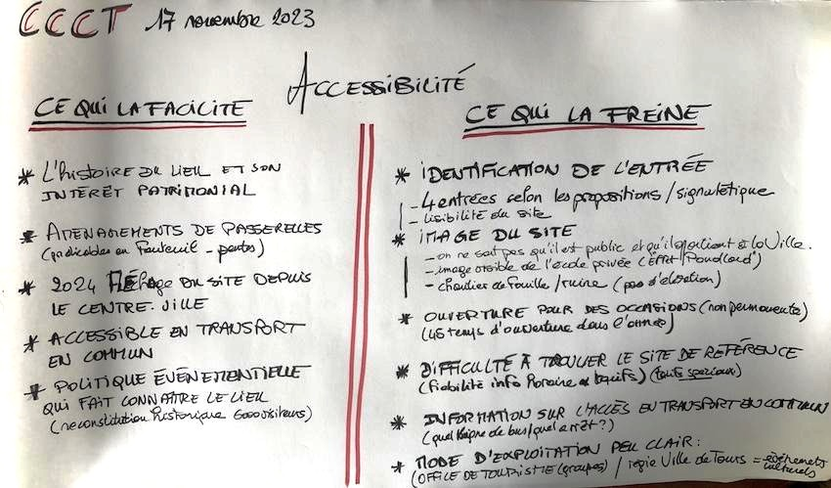
tableau de synthèse des travaux du Groupe 2 site de Marmoutier

Discussion

Pauline Quantin anime un échange entre Hélène Jagot, Frédéric Dufrèche et Emmanuelle Jarry.
EJ et PQ présentent le travail du groupe 1 Ce qui est un frein
- le parking
- l’accès en transport en commun
- la nature du bâtiment
- la difﬁculté d'accès aux œuvres
- la dimension symbolique : il y a une barrière sociale m fréquenter un tel lieu (regard des autres)
- la signalétique dans la ville pour arriver jusqu'au Musée
- difﬁculté m comprendre les collections du musée (contenus, périodes, cohérence)
- peu de clarté pour les réservations de groupes ou pour les publics spéciﬁques

Ce qui facilite
- les horaires larges : week-end y compris le dimanche, des nocturnes, l’accès simple, l’ouverture sur le créneau 12h-14h
- la localisation au centre-ville
- le grand portail ouvert sur le cèdre
- l’accompagnement humain : des personnes m qui poser des questions
- le programme copieux d'animations, en intérieur et en extérieur
- l’amélioration de l’accès m l'information : internet, Ofﬁce de tourisme…
- la gratuité pour un public assez large

Hélène Jagot commente les conclusions de l’Atelier 1 (auquel elle n’a pas participé).
- Le site internet est trop compliqué. Le musée a accumulé deux ans de retard sur la refonte de son site internet. Cela aboutira en 2024 pour plus d’ergonomie.
- La billetterie en ligne est une possibilité travaillée par le service informatique de la Ville. Mais il faudrait que le système soit compatible avec la billetterie sur site. Le musée pourrait également développer une boutique en ligne.
- Le musée travaille à la clariﬁcation de l’entrée du visiteur en fonction de la situation de la personne : groupe scolaire, handicap, etc. Plus largement, le musée travaille m la refonte de la signalétique de l'accueil
- Traduction et audio guide : le musée a mis en place des QR codes pour proposer des parcours de visite (les chefs d'œuvre ; le jardin) : plusieurs langues m lire ou écouter par téléphone ; des parcours et des jeux. Cette

proposition est faite depuis quelques mois et fonctionne très bien. Elle est amenée m se développer plutôt qu’une formule classique d’audio guide.
- La tariﬁcation est travaillée pour que le musée soit accessible à tous les habitants. De nombreuses catégories accèdent à la gratuité ou au demi-tarif. Pour les tourangeaux, l’abonnement est avantageux car il est amorti en deux visites et il permet d’accéder gratuitement m toutes les actions ou programmations d’événements.
La gratuité pour les moins de 26 ans a permis le développement très marqué de la fréquentation des jeunes, étudiants ou travailleurs. On voit de plus en plus des groupes d’adolescents en promenade.
Parmi les points faibles du musée, son accueil est trop petit et inadapté m beaucoup de situations : comment ranger les poussettes, skate, trottinettes…?
- Il existe également une offre à l'extérieur du musée : pour des publics spéciﬁques : associations ou institutions du secteur du handicap ou du social (populations migrantes), la Maison d'arrêt. C’est nécessaire mais cela demande beaucoup de temps pour peu de personnes concernées. L’équipe de médiation manque de temps pour cela.
Chaque année le musée accueille 400 classes et est obligé de refuser 150 à 200 classes !!
Il faudrait une équipe doublée : des médiateurs à l'extérieur et une équipe de médiateurs sur place.
Un membre présente le travail du groupe 2 Voir le tableau réalisé par le groupe page 15. Rappel sur la situation du site :
- Visible de l’extérieur mais on sait peu ce qui s’y passe. Différent de l’école
Marmoutier. C’est la partie située m l’arrière qui est propriété de la Ville.
- Le site est un chantier de fouilles essentiellement : recherches archéologiques – ruines – collé aux côteaux.

Eléments positifs
- L’histoire du lieu et son intérêt patrimonial
- L’aménagement de passerelles pour les fauteuils
- A venir en 2024 = ﬂéchage pour accéder en vélo depuis le centre-ville
- Accessible via deux lignes de bus mais route dangereuse m traverser (voitures vont vite)
- Politique événementielle : notamment escape game, reconstitution historique pour mise en valeur du site
Freins :
- Identiﬁcation de l’entrée – 4 entrées différentes, l’ofﬁcielle est peu visible, lisible et les gens entrent par des endroits différents selon les événements, ce qui ne facilite pas les habitudes

- Image du site = on ne sait pas qu’il est public et qu’il appartient m la ville – impression que ça appartient à l’Ecole/ pas de bâtiment à visiter = ce n’est pas une abbaye mais un chantier de fouilles.
- Ouverture non permanente même si 45 temps d’ouverture dans l’année.
- Difﬁculté à trouver le site internet de référence : infos différentes et pas forcément m jour, notamment pas d’info sur les tarifs étudiants ou autre, pas d’info sur l’accès en transport en commun
- Mode d’exploitation peu clair : vers qui se tourner ? propriété de la ville mais gestion des visites de groupes déléguée à l’Ofﬁce de tourisme. La ville a gardé en régie l'organisation des événements. Deux entités qui coexistent avec des modalités de com et d’organisation différentes.

Frédéric Dufrèche commente les conclusions du Groupe 2 (auquel il a participé).
Le CIAP (Centre d’interprétation de l’architecture et du patrimoine) qui est en projet, est un lieu de ressource pour les habitants : un espace d'exposition, beaucoup de contenus numériques, quelques pièces archéologiques et objets lapidaires pour un accès plus sensible. C’est un lieu d'échange avec les citoyens sur l’histoire de la Ville et son patrimoine.
Le projet est né en 2017 et il a connu des évolutions avec la nouvelle équipe municipale.
Il se situera sur le site du Château dans le Logis des Gouverneurs (aile parallèle à la Loire). Ce lieu abrite m l’heure actuelle une salle d'archéologie. L’ouverture est prévue début 2027.

En janvier 2020, la Ville a ouvert un espace de préﬁguration sur le site Ockeghem, face à la tour Charlemagne. 70m2 sont consacrés m une présentation du projet de CIAP. Cela a permis d'échanger avec des visiteurs et de nourrir le projet scientiﬁque et culturel du futur établissement.

Le service patrimoine a vocation à être très nomade. Le CIAP est une porte d'entrée pour les habitants qui s'intéressent au patrimoine. Il sera le point névralgique pour toutes les visites de la ville.

Emmanuelle Jarry évoque le rôle d’une bibliothèque de quartier, dont les missions sont très différentes des musées, du fait du travail essentiellement en proximité.
Le réseau des bibliothèques dispose de sept sites sur le territoire. C’est une force pour une accessibilité géographique. Les horaires et les tarifs sont travaillés pour une accessibilité optimale (par exemple, l’ouverture 1 fois par semaine entre 12h et 14h). Des boîtes de retour permettent aux lecteurs de ne pas être contraints par les horaires d’ouverture.
La vocation des bibliothèques est de s'adresser en premier lieu aux

habitants, dans la proximité.

EJ est arrivée en 2009 au poste de programmation culturelle et de développement des services aux publics empêchés. Elle connaît donc bien le sujet de l’accessibilité.
Parmi les questions qu’Emmanuelle Jarry se pose au quotidien : comment faire venir des familles et des gens qui ne sont pas attirés par les livres ?

Les bibliothèques accueillent beaucoup de classes sur le temps scolaire mais aussi des personnes de tous horizons, par ex. des proﬁls allophones (autres langues maternelles que le français).

EJ tient m ce que l’information soit accessible. Pour cela elle utilise “le français facile m lire et m comprendre”. C’est une technique de communication qui utilise des phrases courtes et un vocabulaire simple. Cela permet de gagner du temps dans l’élaboration des documents mais surtout c’est un obstacle en moins pour les visiteurs.

Les paramètres sur lesquels les bibliothécaires ont moins de marges de manœuvre : le cadre bâti (Rive du Cher avec un étage ; bibliothèque centrale signalétique).

La vocation première des bibliothèques est un accueil dans les murs (rencontrer les gens et parler avec eux). Mais il y a également des actions hors les murs : participation m des événements du quartier ou des grandes manifestations de la Ville (Sport'ouvertes...). Cela crée des passerelles avec des partenaires.

Questions des membres du CCCT :
Un membre demande s’il existe des parcours de visite du patrimoine, dédiés m certaines caractéristiques de la ville (périodes, styles architecturaux, etc.).
Frédéric Dufrèche répond que des livrets sont publiés sur des thématiques variées. Un nouveau parcours est proposé chaque année. Le prochain concerne Louis XI. Ils sont disponibles dans les équipements municipaux, aux archives et au service culturel, et sur internet.
Ils représentent une alternative au guidage pour des personnes qui préfèrent être autonomes.

Le livret Patrimoine :
https://www.tours.fr/page-portail-ma-mairie/services-pratiques/offre-cultur elle/patrimoine-histoire-archives/les-animations-du-patrimoine/

Les livrets thématiques :
https://www.tours.fr/page-portail-ma-mairie/services-pratiques/offre-cultur elle/patrimoine-histoire-archives/

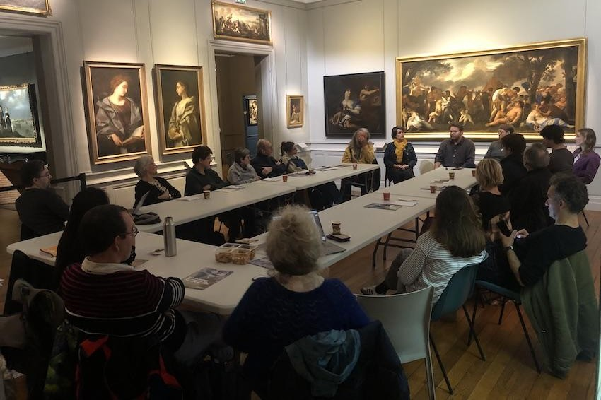
Réunion plénière ﬁnale du CCCT

AGENDA du CCCT
- vendredi 15 décembre de 17h30 à 20h30 : bilan collectif et perspectives pour le CCCT
en présence des élus, établissements et services de la Mairie de Tours, séance suivie d’un cocktail.

ʟɨɠɘɹɘ
Comité Citoyen pour la Culture à Tours

Séance de clôture
Quel Comité Citoyen pour la Culture à Tours en 2024 ?
vendredi 15 décembre 17h30-20h30
Foyer du Grand Théâtre
la séance sera suivie d’un cocktail

Les ressources m mettre m disposition

  - quelques exemplaires reliés de tous les compte-rendus (consultables sur place)
  - la carte culturelle de Tours (mise m jour m ﬁn juin)
  - programmes culturels et documents (livrets patrimoine, programmes des établissements)
  - un cadeau pour remercier les participants ? (livre, objet, place pour une générale, etc.)

Déroulé de la séance

17h30-18h
INTRODUCTION
17h30-17h45
Introduction par les élus : accueil des membres et des services, mot de bienvenue, remerciements pour la participation, rappel de l’intention politique du CCCT, point de vue sur le parcours, perspectives 2024 et feuille de route pour cette séance

17h45-18h
  - déroulé de la séance, méthodologie et résultats attendus / ʟɨɠɘɹɘ
  - tour de table

18h-19h - 1ère PARTIE
RETOUR SUR L’EXPÉRIMENTATION DU CCCT : VÉCUS ET ANALYSES

18h-18h20
Récit de l’expérimentation du CCCT m travers la présentation de mots-clefs, illustrée par des images projetées / ʟɨɠɘɹɘ
- REPRÉSENTER
Une diversité de personnes avec des vies, des parcours, des envies différentes et qui ont toutes un point de vue sur la culture.
- ENTRER dans les lieux, pousser la porte, aller vers (séances, visites)
- ÉCOUTER dans la réciprocité : les membres écoutent les professionnels, les professionnels écoutent les membres, les élus écoutent les agents, les membres écoutent les élus, les agents s’écoutent entre eux et écoutent leurs élus…
- APPRENDRE (connaissances et apports sur la fabrique de la culture) des données, des informations, des modalités de travail, des disciplines, des codes, du vocabulaire, des concepts, …
- (se) QUESTIONNER (critique constructive ; auto-réﬂexion ), pratiquer une curiosité et une exigence citoyennes face au service public de la culture ; questionner ses propres pratiques et les étendre, les diversiﬁer
- TRAVAILLER, des schémas de mise au travail dans l’horizontalité et la composition commune (des formes qui perturbent parfois les habitudes et font surgir de l’inattendu)
- PROPOSER (suggérer) : des exemples inspirants, des avis, des idées, des projets, des rebonds…

Conclusion :
  - les membres ont été des témoins embarqués de la politique culturelle de la ville pendant un an

  - des vrais sujets professionnels de travail et de politique culturelle ont été partagés et débattus pour nourrir une réﬂexion/discussion commune
  - ce qui reste m développer

18h20-19h : discussion plénière et retours d’expériences
Animation / ʟɨɠɘɹɘ
  - retours sur l’année écoulée - en appui sur les retours du questionnaire
  - les parcours individuels (avec une consigne/protocole pour production en direct)
    - écrire 3 mots pour décrire votre expérience
    - dire 1 pépite / 1 manque
    - nommer 1 changement/transformation : qu’est-ce qui a changé pour vous ?

La consigne s’adresse indistinctement à toutes et tous, y compris les agents, les élus, les animateurs.

18h-19h05 : pause

19h05-20h25 - 2e PARTIE
ATELIER : QUEL COMITÉ CITOYEN POUR LA CULTURE À TOURS EN 2024 ?
Animation / ʟɨɠɘɹɘ
Le sujet : Les attentes, les envies, les projections des membres et de toutes les parties prenantes pour la poursuite des travaux durant l’année 2024.
Alternative : soit on laisse la question ouverte, soit on travaille sur une proposition de modèle de fonctionnement du CCCT, formulé par la Ville et mise en débat

Le format proposé : le World café

Les principes :
  - 5 tables de 6 hôtes, recouvertes d’une nappe en papier où sont prises les notes
  - un ambassadeur désigné m chaque table, en charge de la bonne avancée des échanges (production d’idées dans un temps court), de la synthèse de chaque tour et de la synthèse ﬁnale)

>> Marie, Benoit, Pauline + volontaires CCCT
  - un mémo donné aux ambassadeurs pour organiser les échanges et recueillir les idées
  - 3 tours de tables de 15 minutes (les hôtes changent 3 fois de table et donc de cercle de parole)

Les objectifs :
  - faciliter les prises de paroles et l’expression de chacun.e dans un format convivial
  - générer de l’intelligence collective par le principe de pollinisation de table en table
  - la synthèse ﬁnale est partagée et peut aboutir m une feuille de route pour la Ville

19h05-19h10 : Présentation du principe et de la question abordée / ʟɨɠɘɹɘ
19h10-19h25 : 1er tour de table - 15’ 19h25-19h40 : 2e tour de table - 15’ 19h40-19h55 : 3e tour de table - 15’

19h55-20h25 : Discussion ﬁnale en plénière - synthèse
  - Présentation des synthèses par les 5 ambassadeurs en 3 min - 15’
  - Élaboration d’une synthèse ﬁnale - 15’

20h25-20h30 : clôture de la séance 20h30 : cocktail

ANNEXE

Mémo à l’adresse des Ambassadeurs de table

Question : Quel comité citoyen pour la culture en 2024 ? : ce que l’on conserve, ce que l’on change, ce qu’il faut approfondir

Votre rôle
- vériﬁe qu’on avance sur tous les points de la discussion - un mémo disponible par table
- synthétise ce qui s’est dit m chaque nouveau tour aﬁn de permettre la poursuite du travail à partir de là
- réalise une synthèse ﬁnale

Lors de chaque tour de table, les échanges s’articulent autour de questions :
- pourquoi ? les objectifs, le sens de l’existence du CCCT
- comment ?
  - le fonctionnement pratique (rythme, calendrier, amplitude, lieux, cadre de sécurité, modalités de convocation, de traces, de publicité…)
  - les modalités d’échange et de travail (animateurs, exposés, accès m des données, invités, témoignages, tours de table, visites commentées, prises de parole, contributions, ateliers…)
- quoi ?
les contenus, les sujets, les projets, le périmètre (Ville, offre culturelle globale Tours, métropole)
- avec qui ?
le recrutement des futurs membres, la représentativité, une modalité de poursuite pour les membres 2024

compte-rendu
Comité Citoyen pour la Culture à Tours
séance de clôture du 15 décembre 2024
Grand théâtre

Quel Comité Citoyen pour la Culture à Tours en 2024 ?

Compte-rendu de la séance

Séance de clôture
vendredi 15 décembre 17h30-20h30
Foyer du Grand Théâtre

Les ressources mises à disposition
  - quelques exemplaires reliés de tous les compte-rendus (consultables sur place)
  - la carte culturelle de Tours (mise m jour m ﬁn juin)
  - programmes culturels et documents (livrets patrimoine, programmes des établissements)

La séance de clôture a été l’occasion de réunir :
  - 12 membres du comité
  - les élus référents : Christine Blet et Christophe Dupin
  - des représentants de la DACPA : Camille Lecas, Eric Odwazny, Marie Ostrowski, Catherine Sicot
  - des directeur·ices et agents des établissements culturels en régie - ayant ou non participé m une séance du CCCT : Elsa Loncle (Cinémathèque),
Jean-Charles Niclas et Emmanuelle Jarry (Bibliothèques), Stéphane Béchy, Véronique Lethorey et Benjamin Garzia (Conservatoire), Frédéric Dufrèche (Patrimoine), Marité Clair (Espace J. Villeret), Hélène Jagot (Musées), Justine Auroy (Grand Théâtre), Lydie Benakaf et Virginie Tostain (Musée du Compagnonnage)
  - Antoine Cavalier pour le service Démocratie permanente et François Laﬁte pour le service communication (ainsi que des agents du protocole)

17h30-18h
INTRODUCTION
17h30-17h35
Introduction par les élus :
Christophe Dupin accueille les membres du comité et les représentants des services et établissements.

Il rappelle le point de départ de cette année 2023 : l’expérimentation d’un Comité citoyen pour la culture tout au long de la démarche, y compris dans ce temps de bilan partagé. L’idée principale était d’avoir des retours sur le point de vue des habitants, d’où le choix d’un tirage au sort sur les listes électorales pour réunir des

habitantes et habitants des différents quartiers. 300 personnes avaient été tirées au sort, 36 ont répondu présentes, une quinzaine de personnes ont été régulièrement impliquées sur l’ensemble de l’année.

Les objectifs principaux étaient les suivants :
  - mobiliser le plus possible les habitants autour de la politique culturelle municipale,
  - améliorer la participation des habitants m la vie culturelle de la cité,
  - offrir l’occasion pour les habitants de franchir les portes des grands établissements municipaux,
  - échanger avec les agents, les professionnels qui travaillent pour la Ville de Tours et engager une confrontation de points de vue.

Christophe Dupin remercie ensuite les membres pour le temps consacré au Comité et ʟɨɠɘɹɘ pour son accompagnement.

17h35-17h50
  - déroulé de la séance, méthodologie et résultats attendus / ʟɨɠɘɹɘ
  - tour de table

17h50-18h45 - 1ère PARTIE - BILAN
RETOUR SUR L’EXPÉRIMENTATION DU CCCT : VÉCUS ET ANALYSES

17h50-18h05 Récit de l’expérimentation du CCCT du point de vue de ʟɨɠɘɹɘ
CCCT = c’est quoi ?
  - Un groupe de 36 citoyens tirés au sort sur les listes électorales
  - Une envie de participation des habitants m la vie culturelle de leur ville
  - Une démarche d’éducation populaire autour du fonctionnement et des enjeux d’un service public municipal de la culture et du patrimoine
  - Un espace de dialogue entre des citoyens, des agents de la collectivité - professionnels de terrain et des élus
  - Une instance consultative pour faire entendre des points de vue, des avis, des propositions
  - 7 séances pour explorer les établissements et l’offre culturelle municipale et contribuer autour de thématiques transversales
  - Un bilan partagé en ﬁn d ‘année

CCCT = pourquoi ?
- Rendre accessible la culture au plus grand nombre
- Faire vivre les droits culturels
- Établir un dialogue et une proximité avec les citoyens

- Partager autour des problématiques des établissements
- Proposer des pistes d’amélioration de la vie culturelle de Tours et spéciﬁquement pour les établissements culturels en régie municipale
- Contribuer m la politique culturelle de la Ville
- Mieux percevoir les attentes des citoyens
- Identiﬁer les freins m la fréquentation des lieux culturels
- Franchir les portes de lieux culturels méconnus ou inconnus

CCCT = comment ?
- Vivre une expérience démocratique
  - l’invention d’un nouveau cadre de concertation
  - réunir citoyens, élus et agents autour des grands enjeux du service culturel municipal
  - un parcours autour des droits culturels et de l’accessibilité
- Faire conﬁance m l’intelligence collective
  - poser un cadre de conﬁance
  - favoriser l’écoute mutuelle et l’expression de toutes et tous
  - travailler ensemble : citoyens, élus et agents
- Contenu des séances
  - chaque séance a lieu dans un équipement culturel municipal
  - des professionnels présentent, informent et engagent une discussion
  - une mise au travail pour pousser la réﬂexion, échanger des idées et faire des propositions
- Transmission de documents en amont et/ou en aval et compte-rendu

Présentation impressionniste, illustrée par des images projetées en diaporama / ʟɨɠɘɹɘ
- REPRÉSENTER
Une diversité de personnes avec des vies, des parcours, des envies différentes et qui ont toutes un point de vue sur la culture. Chacune et chacun, via le tirage au sort, devient un représentant des habitants, au-delm de sa propre personne.
- ENTRER dans les lieux, pousser la porte, aller vers (séances, visites).
- ÉCOUTER dans la réciprocité : les membres écoutent les professionnels, les professionnels écoutent les membres, les élus écoutent les agents, les membres écoutent les élus, les agents s’écoutent entre eux et écoutent leurs élus…

- APPRENDRE (connaissances et apports sur la fabrique de la culture) avoir des données, des informations, des précisions sur les modalités de travail, les disciplines, les codes, du vocabulaire, des concepts, …
- (se) QUESTIONNER (critique constructive ; auto-réﬂexion ), pratiquer une curiosité et une exigence citoyennes face au service public de la culture ; élargir la réﬂexion ensemble ; questionner ses propres pratiques et les étendre, les diversiﬁer
- TRAVAILLER, des schémas de mise au travail dans l’horizontalité et la composition commune (des formes qui perturbent parfois les habitudes et font surgir de l’inattendu). Comment, m partir d’un certain nombre d’informations, on arrive m approfondir certains sujets ?
- PROPOSER (suggérer) : des exemples inspirants, des avis, des idées, des projets, des rebonds… On peut citer la contribution de chacun à l’élaboration d’une carte culturelle fournie - qui n’existait pas au préalable.

Conclusion :
- les membres ont été des témoins embarqués de la politique culturelle de la ville pendant un an
- des sujets professionnels de travail et de politique culturelle ont été partagés et débattus pour nourrir une réﬂexion/discussion commune
- une instance hybride en voie de stabilisation

18h05-18h45 : discussion plénière et retours d’expériences
Animation / ʟɨɠɘɹɘ
Retours sur l’année écoulée - en appui sur les retours du questionnaire
La discussion est ouverte à toutes et tous, y compris les agents, les élus, les animateurs.
Trois questions centrales :
  - est-ce que l’expérience que vous avez vécue correspond à ce que vous en attendiez ?
- que pensez-vous des sujets abordés et de la façon de les aborder ?
- est-ce que la régularité, l’organisation générale des séances est satisfaisante au regard de vos contraintes et envies ?

Un membre:
Je n’attendais rien de particulier du Comité, je venais lm de façon ouverte. Mais je vais repartir de ce qu’on nous avait proposé :

accès à des lieux et rencontre avec des agents : on a été servis sur ce point / accès m des choses que les autres ne voient pas.
Sur le contenu, sur l’aspect utilité culturelle pour l’ensemble des citoyens : le résultat est nul. Si on demande m l’extérieur de cette enceinte : rien n’a été produit concrètement.
Le courrier qui nous a été adressé parle de co-construction de la politique culturelle municipale : c’est un terme très ambitieux. Or le comité n’a pas d’initiative sur grand-chose. Je ne vois pas m quoi cela peut servir.
Je suis ravi pour moi-même et j’ai rencontré des gens intéressants. L’initiative est intéressante mais elle n’a pas produit de résultat.

Un membre:
Je suis venue pour l’engagement citoyen et pas nécessairement pour la culture. Si cela avait été sur le jardinage, je serais peut-être venue aussi !
J’ai trouvé bien que la Ville fasse appel aux citoyens.
À titre personnel j’ai trouvé génial de découvrir des lieux et d’échanger avec des citoyens que je ne connaissais pas.
J’ai une vision différente de ce qui vient d’être dit par le membre précédent: nous n’avons pas fait de propositions concrètes mais les représentants de la mairie ont pu percevoir la connaissance et les attentes des citoyens à travers nous.
Je l’ai perçu comme une possibilité pour nous de découvrir.
Autour de moi, j’ai parlé des échanges que nous avons eu ici. Par exemple, les résidences des artistes est un principe qui m’était inconnu jusqu’alors.
Beaucoup d’enrichissement m titre personnel. C’est très positif même si on n’a pas participé pour voter un budget par exemple.

Un membre:
Je rejoins ce qui vient d’être dit sur le fait que cela a été très enrichissant, et sur le fait que cela nous a ouvert m une sensibilité sur la culture.
Nous étions le premier groupe de citoyens réunis, je considère que c’est expérimental. Le comité a pu amener des réﬂexions qui vont porter leurs fruits avec les groupes suivants.
Je ne m’attendais pas à ce que le comité révolutionne complètement la communication ou d’autres sujets.

Un membre:
Je suis d’accord avec ce qui a été dit.
Je n’ai rien produit, certes, mais mon engagement c’est de partager ce que j’ai vu, le faire savoir au plus grande nombre. C’est mon petit rôle.

Un membre:
On est partis m 36 et on arrive m une douzaine ce soir. Il y a de la perte.
Les choses qui ont été posées lors du premier rendez-vous. Il y a eu des abandons de poste. On avait des gens très motivés dès la première réunion et qui n’ont pas senti qu’il y avait du répondant en face.
Vous êtes arrivés après mais lors des 2 premières réunions, il y avait des gens très motivés.
Mais les rencontres après avec vous ont été très intéressantes parce qu’on a pu tout de suite exprimer des idées sans barrière, et on a été assez francs avec vous. C’est cette franchise qui a fait que cela a été porteur pour tout le monde. Parce qu’on s’est rendu compte de plein de choses des deux côtés. Il faut que cette franchise se poursuive, aﬁn qu’il n’y ait pas de non-dits.

Un membre:
Nos réﬂexions personnelles sur la culture n’ont pas commencé avec la sollicitation de la Ville. Nous avions tou·tes nos idées et nos expériences.
Cette sollicitation a été l’occasion de répondre m quelque chose que j’avais envie de faire, d’apporter mon concours au développement culturel de la Ville. C’était une attente un peu ﬂoue.
Le résultat est en attente, ce sont ﬁnalement aux élus et aux animateurs qui vont renvoyer un bilan et dire ce qui a été reçu. Le bilan n’est pas nul, il est dans l’incertitude et dans l’attente d’une suite.

Jean-Charles Niclas :
Les bibliothèques ont “ouvert le feu” à l’aveugle au début du CCCT. Cela nous a mis en mouvement. Cela m’a obligé m avoir un discours de présentation.
L’une d’entre vous (qui n’est pas là ce soir) m’a fait sortir de la bibliothèque pour aller visiter une grande entreprise au nord de la ville. Elle voulait que ses collègues entendent la même présentation qu’elle. Avec Christine Blet, nous avons apprécié cet exercice “hors les murs”, que l’on ne fait sans doute pas assez.
Je retiens les rencontres avec certains d’entre vous. J’ai ressenti que vous aviez une appétence forte pour la culture, mais certains d’entre vous ont découvert des choses.
Je retiens des phrases de la première soirée : “Je ne savais que c’était aussi riche”, “Je ne savais pas que c’était aussi peu cher”.
Vous êtes aussi producteurs de culture : dans un an, il y aura une exposition dans une médiathèque avec l’un d’entre vous, et nous co-construisons ce projet avec lui.

Un membre:
Pour donner une note positive, je pense qu’on a lancé un mouvement, fait de petites choses.
Découvrir des lieux, comme ce qui est proposé pour les enfants aux Fontaines. Je peux transmettre cela à mon entourage.
On construit des choses peu à peu.
Le monde culturel est venu à nous. Ce hors les murs, c’est un changement qui déplace les lignes. On voit les choses différemment.
Le festival Au nom de la Loire, cela nous manque pour sortir la culture de ses murs.

Christine Blet :
Il y a ceux qui sont proactifs…
Comme l’a dit Jean-Charles, c’est une rencontre qui nous a marqués. On vous a embarqué dans une aventure dont on connaissait le début et dont on ne connaît pas encore à ce jour la ﬁn.
En clair, on est dans une démarche en mouvement, avec la persévérance de Christophe Dupin pour obtenir le tirage au sort.
On fait le pari que cela va marcher, que l’on va rencontrer des inconnu·es pour parler culture.
Sans doute le terme de co construction était trop ambitieux au regard de lm d’où nous sommes partis. Cela ne veut pas dire que demain ou après-demain on ne travaillera pas à des propositions plus concrètes.
Deux exemples qui montrent que le comité a produit des choses qui nous intéressent :
- Pour rebondir sur l’anecdote de JC Niclas : Un membre nous a interpelé pour nous dire “mais pourquoi n’allez-vous pas à la rencontre des comités d’entreprise ?”. C’est ce que nous avons fait - même si cela m’a questionnée en tant qu’élue : Nous sommes sortis de notre zone de confort.
Nous avons fait la promotion hors les murs de la bibliothèque. Nous avons eu un bon accueil des salariés de cette entreprise. Aujourd’hui, nous nous posons la question de poursuivre ce type d’initiative.
- La réﬂexion de l’un d’entre vous sur l’aménagement de l’auditorium est revenue dans nos échanges récemment avec JC Niclas. Nous réﬂéchissons à des scénarios possibles pour changer les usages de cet espace et l’ouvrir davantage.

Tout cela pour vous dire que vos idées ou questions ne sont pas lettre morte même si elles n’ont pas donné lieu à des changements immédiats.
Le comité a été fondateur d’une démarche pour faire mieux et avec vous, d'après vos propositions.

Un membre:
Quand j’ai accepté de faire partie du comité, j’avais l’idée de faire partie d’une instance de conseil plus que de propositions concrètes.
À vous entendre, ce qui a sans doute manqué c’est de consacrer du temps au début de chaque séance aux suites données aux travaux du comité. On aurait eu davantage l’impression d’avoir un impact sur la politique plutôt que de rester dans le ﬂou.

Un membre: est-il envisagé à l’avenir d’associer des structures culturelles non municipales ? => suggestion pour partie perspectives

Hélène Jagot :
Au musée des Beaux-Arts, vous étiez m votre dernière séance, donc bien rôdés. La mise au travail a été productive et en particulier sur la question de l’accessibilité. C’était très intéressant de voir quelle était votre perception sur des choses qui paraissent évidentes en interne mais qui ne le sont pas. Voir quelle marge de progression en communication et relations avec le public pour être plus efﬁcace dans notre approche.
Ce sont des réﬂexions gardées pour le futur comme des points de vigilance, d’alerte. Par exemple sur la question des nouveaux horaires qui sont en place depuis deux ans mais qui ne sont pas connus. Un intérêt également pour le sujet de l’accessibilité universelle.
À titre individuel, j’ai trouvé extrêmement sympathique de vous faire visiter le musée. Nous avons eu de bons échanges. J’étais contente de voir que certain·es d’entre vous sont venu·es pour la première fois au musée. Il est important de gagner la conﬁance d’un nouveau public car vous pouvez aussi en parler autour de vous.

Un membre:
Je voudrais juste remercier tous les gens qui nous ont reçus m chaque séance, leur gentillesse, leur disponibilité, leur dévouement pour la culture de la ville de Tours.
Nous sommes des véhicules pour l'avenir, nous sommes porteurs de messages pour les tourangeaux.

Un membre:
Je ne sais pas trop ce que j’attendais.
J’ai l’impression que c’est à peu près bon !
Ce qui est dur au départ, c’est qu’il y a beaucoup d’informations. C’est plein de choses la culture à Tours ; on est un petit peu perdus.
Si nous avions des retours des agents d’une séance à l’autre, cela nous aiderait à avoir moins l’impression de naviguer sans boussole.

Justine Auroy :
Je n’ai participé qu’à un seul atelier, à Villeret. Je m’occupe de la Chorale populaire qui ouvre la culture d’une autre manière. Je suis très ﬁère de ce projet.
J’ai trouvé cela humainement hyper riche et intéressant d’avoir le temps de vous rencontrer, d’écouter les membres, même si on n’a pas la solution sur le moment. S'interroger et entendre comment vous, vous voyez la culture dans notre ville, c’est déjà quelque chose de très précieux pour nos équipes.

18h55-20h25 - 2e PARTIE - PERSPECTIVES
ATELIER : QUEL COMITÉ CITOYEN POUR LA CULTURE À TOURS EN 2024 ?
Animation / ʟɨɠɘɹɘ
Le sujet : Les attentes, les envies, les projections des membres et de toutes les parties prenantes pour la poursuite des travaux durant l’année 2024.

Le format proposé : le World café

Les principes :
  - 4 tables de 6/8 voyageurs, recouvertes d’une nappe en papier où sont prises les notes
  - un rapporteur désigné m chaque table, en charge de la bonne avancée des échanges (production d’idées dans un temps court), de la synthèse de chaque tour et de la synthèse ﬁnale)
>> mobilisation DACPA : Marie, Camille, Éric, Amélie, Catherine…
  - un mémo donné aux rapporteurs pour organiser les échanges et recueillir les idées/ m chaque tour la question posée évolue
  - 3 tours de tables de 15 minutes (les voyageurs changent 3 fois de table en se mélangeant faisant varier les cercles de parole)

Les objectifs :
  - faciliter les prises de paroles et l’expression de chacun.e dans un format convivial

  - générer de l’intelligence collective par le principe de pollinisation de table en table
  - la synthèse ﬁnale est partagée et peut aboutir m une feuille de route pour la Ville

18h55-19h : Présentation du principe et de la question abordée / ʟɨɠɘɹɘ
19h-19h20 : 1er tour de table : CCCT : pour quoi faire ? - 20’
19h20-19h40 : 2e tour de table : CCCT : qu’est-ce qu’on y fait ? - 20’
19h40-20h : 3e tour de table : CCCT : comment on y travaille ? - 20’

20h-20h25 : Discussion ﬁnale en plénière - synthèse
  - Présentation des synthèses par les rapporteurs en 3 min + prolongement/discussion brève - 20’

20h25-20h30 : clôture de la séance suivie d’un cocktail

- Synthèse de la première table par Camille Lecas

Cela fait plaisir de voir toute cette dynamique. Merci à tous les services qui ont accueilli les membres du CCCT tout au long de l’année, merci mesdames, messieurs de votre participation et de votre engagement. C’est très riche et je ne doute pas que nous allons pouvoir continuer m avancer ensemble.
Merci également aux élus de cette orientation qui va faire évoluer la vie de nos services. L’implication citoyenne est vraiment un enjeu extrêmement important et vous pouvez compter sur notre engagement dans ce sens.

1/ Pour quoi faire ?
La première conclusion est : le CCCT on en a besoin. Il faut continuer, d’abord pour renouer le dialogue entre les institutions, les citoyens, le politique et les politiques publiques.
On a parlé de la fracture qui peut exister, de l’abstention. Il est important que les citoyens soient incités m participer m la vie publique, en particulier à la vie culturelle .
Nous nous sommes posés la question de la représentativité.
Certes, il y a eu un tirage au sort mais ﬁnalement, le choix de venir ou pas revient aux personnes. Le fait que la démarche soit volontaire est important.
On s’est rendu compte, au fur et m mesure de la démarche du CCCT, que des personnes ne se sont sans doute pas senties légitimes pour continuer avec nous.
Au ﬁnal, il serait important d’avoir un accompagnement renforcé, pour que les personnes tirées au sort osent participer sur la durée.
Un des enjeux est de faire participer des personnes éloignées du monde de la culture. Même si le fait de dire cela pose question car nous avons tous une culture et que personne n’est au ﬁnal sans culture.

Donc l’important est de participer pour parler de cela. Il faut travailler sur les freins m la participation.

Les objectifs :
- ne pas trop se disperser. Ne pas trop efﬂeurer même si on comprend que pour une première année, beaucoup de sujets doivent être présentés. Les membres sont devenus des citoyens très informés. C’est un fait intéressant et il faudra peut-être capitaliser dessus.
- travailler sur des thèmes, une concrétisation : dépasser une acculturation et aller vers des sujets plus précis et approfondir.
- le travail de coconstruction avec les membres doit être bien déﬁni dès le départ, et il faut que cela soit tenu tout au long de la démarche.

2/ Qu’est ce qu’on y fait ?
Il faut qu’il y ait un cadre et un accompagnement par la Ville mais les membres doivent avoir la possibilité de faire des choix.
Il faut parler des sujets difﬁciles, des sujets complexes en donnant de l’information : les crises, le budget, toutes les difﬁcultés de gestion.
Les membres du CCCT sont aussi des passeurs d’informations.
Il faudrait aussi évoquer avec précision les moyens dévolus aux sujets sur lesquels ils sont amenés m s’exprimer.

Le CCCT pourrait être un outil, utilisé comme un panel, pour donner un avis, améliorer un service ou même en créer un nouveau. Faire en sorte que les citoyens soient engagés et participent à la déﬁnition des projets.

Le périmètre ne devrait pas être trop large aﬁn de pouvoir permettre aux membres d’être en capacité d’agir concrètement. Penser à la charge que cela représente en termes de temps. Ainsi, le périmètre de la ville de Tours semble sufﬁsant.
Les structures culturelles non municipales devraient être prises en compte dans les sujets traités, voire même des structures privées comme des galeries.

Les sujets :
- amélioration d’un service
- pratiquer des enquêtes : les membres du CCCT comme enquêteurs des pratiques culturelles du quotidien
- des retours pratiques du terrain pourraient être faits au début de chaque séance

3/ Comment ?
Actuellement, il n’y a pas assez de personnes dans le CCCT. Il faudrait atteindre un objectif de 30 participants en continu.
La durée d’un an semble pertinente.
Il faut que les séances soient sufﬁsamment rapprochées pour garder une dynamique de groupe.
Le vendredi et le samedi : intéressant car permet de faire un choix.

Le fait de pouvoir accéder gratuitement aux services de la culture est une condition importante pour assurer convenablement son rôle de membre du CCCT.

Les membres 2023 du CCCT pourraient être les parrains du CCCT 2024 aﬁn d’accompagner les nouveaux membres et de transmettre leur expérience.

La communication est essentielle :
- auprès des citoyens de la ville aﬁn qu’ils se sentent légitimes m participer, peu importe leur niveau d’études ou de connaissance du secteur. Il y a peut-être une campagne de communication m prévoir.
- au sein du service culturel aﬁn que le travail qui est fait par le CCCT soit davantage partagé. Ceci aﬁn de pouvoir proposer des sujets au CCCT.
Les comptes rendus et les outils mis en place en 2023 sont plébiscités. Ce serait intéressant de continuer sur ce mode de restitution adapté.

Les témoignages extérieurs ont été très appréciés (séance à l’Espace Villeret). Le fait d’avoir des ateliers pour pratiquer est intéressant.

- Synthèse de la deuxième table par Marie OSTROWSKI
- 1/ Pour quoi faire ?
- Déﬁnir clairement les objectifs dès le début : que ce soit de travailler sur des sujets concrets ou des thématiques plus larges.
Les membres doivent connaître les attentes du service culturel et de la Ville avant de s’engager.
Bien déﬁnir les contours en s’appuyant sur l’expérience de 2023.

- découvrir les lieux a été un objectif prioritaire dans cette année de lancement. Un apport de connaissances riche et apprécié.
Pour la suite, la visite des lieux devrait être un objectif secondaire pour s’attacher m des objectifs de réalisation concrets.

2/ Qu’est ce qu’on y fait ?
- travailler activement à une première séance : présentation globale de la démarche ou séance sur un axe plébiscité : la communication.
Cette première séance doit être particulièrement bien préparée.

- ne pas multiplier les axes : 2 ou 3 sujets de réﬂexion peuvent alimenter le CCCT sur l’année.
Les thématiques ont été trop vastes et il y a eu un sentiment de frustration pour certains. Le sentiment de ne pas pouvoir aller au fond des choses.

- chaque sujet approfondi pourrait aboutir à une réalisation concrète. De ce point de vue, les séances à la bibliothèque ont permis d’avoir un panorama complet du projet général et du fonctionnement mais également de donner des pistes d’amélioration concrètes.

3/ Comment ? les modalités
Le tirage au sort est pertinent mais il a atteint ses limites puisque la représentativité des quartiers n’est pas optimale : le QPV, le Sanitas.
Pourtant, dans le groupe tiré au sort, il devait y avoir des personnes de ces quartiers. Pourquoi ? Comment lever ces freins m la participation ? Il faut donner le sentiment m ces personnes de se sentir autorisées m participer au CCCT.

Le parrainage pourrait permettre d’élargir le cercle et de faciliter l’intégration des nouveaux arrivants.

L’élargissement m d’autres établissements ou m une aire géographique plus vaste paraît prématuré.

Conclusion :
Il faudrait une médiation moins descendante. La collectivité doit faire davantage conﬁance et croire en la capacité des citoyens à faire des propositions réelles.
Ex. : on nous a proposé de venir m la rentrée culturelle mais m aucun moment il ne nous a été demandé ce qu’on avait pensé de cet événement.

La notion d’ambassadeur pourrait être étendue à une mission de terrain : les membres participeraient à des événements et proposeraient des retours d’expérience.

Après une séance dans un établissement, les membres souhaiteraient avoir un retour sur les propositions faites. Les directions pourraient se saisir des comptes-rendus et/ou élaborer des ﬁches opérationnelles.

- Synthèse de la troisième table par Antoine Cavalier

Le groupe a lui aussi souligné l’importance d’avoir des objectifs clairs dès le départ.

- Il serait important de connaître ce qui se fait dans le privé : par exemple dans une association culturelle qui pourrait être invitée lors d’une séance.

- Le CCCT pourrait être un réservoir de citoyens volontaires qui iraient travailler en petits groupes, toute l’année, dans différents lieux culturels. En immersion ou simplement pour étudier un sujet ou une thématique particulière.

- Trop de thématiques ont été abordées tout au long de l’année. Le travail en sous-groupes pourrait permettre qu’ils se concentrent sur une ou deux thématiques seulement.

- Le mandat : un an, renouvelable ou pas ? Le groupe n’a pas tranché.

- travailler lors d’un temps fort d’un ou deux week-ends consacrés m une thématique précise. Cela conviendrait bien m des membres qui n’ont pas le temps de participer m des rendez-vous réguliers.
Ces travaux concentrés pourraient aboutir à la déﬁnition d’une action culturelle portée par la ville.

- la visite des lieux culturels a été très appréciée. Ce principe doit être conservé et étendu m des lieux non municipaux, des lieux partenaires (CCCOD, Théâtre Olympia).

- Les questions de légitimité et de représentativité ont été posées et elles se posent dans toutes les assemblées publiques.
Le courrier adressé aux personnes tirées au sort ne convient pas forcément à tous les habitants. Cela peut être une accroche mais elle peut se révéler inefﬁcace pour les personnes éloignées du langage administratif.
D’autres modalités sont possibles comme celles qui ont été utilisées à Poitiers : un tirage au sort d’une adresse sur le cadastre et le déplacement sur site pour exposer le motif à la personne.
Cette modalité peut être intéressante m l’échelle de certains quartiers (quartiers prioritaires) mais pas pour toute la ville car c’est un peu lourd à mettre en place.

- La déperdition du nombre de participants est constatée dans toutes les instances du même type. Pour renouveler les membres en cours d’année, le parrainage/cooptation de nouveaux membres permettrait d’avoir un nouveau soufﬂe avec des personnes motivées.

- Synthèse de la quatrième table par Éric Odwazny 1/ Pour quoi faire ?
Le CCCT est un objet de rencontre qui suscite des envies. C’est un véhicule de paroles, d’expériences et de connaissances.

Mais un rôle concret est également attendu, aﬁn de participer m une orientation, et même être dans une production commune. Pour ce faire, des sujets précis pourraient être amenés.

Le CCCT doit être capitalisant : il constitue une ressource et une manière de faire vivre la concertation.

2/ Qu’est ce qu’on y fait ?
Le souhait est exprimé de resserrer le nombre de sujets et d’explorations. Le groupe pense que le comité pourrait être saisi sur des choses précises.

- La communication : mieux faire savoir ce que nous faisons et ce qui se fait sur le territoire.
- Le périmètre : le territoire de la Ville est pertinent, comme patrimoine commun et territoire de jeu. Ouverture aux acteurs culturels privés et associatifs. Soit en tant qu’institution pour enrichir le paysage, soit en tant que citoyen qui participe, avec ses connaissances professionnelles.
- Une semaine thématique qui impliquerait tous les acteurs culturels de la ville.

3/ Comment ? les modalités
- l’implication des membres
Il s’agit de vivre une expérience (visite, rencontre) et de restituer un avis suite m m cela. Des services de la Ville pourraient également proposer un sujet particulier qui serait traité (saisine du CCCT).
Un règlement intérieur pour le CCCT ?
S’astreindre m s’informer et travailler les sujets en amont des séances, pour être moins dans la découverte durant la séance.

- l’efﬁcacité
Avoir des sessions plus courtes (séances ﬂash ?) et plus rapprochées dans le temps. Le groupe idéal pourrait être autour de 40 participants. Un volume sufﬁsant pour qu’il y ait un élan et une synergie qui se maintienne.
Approfondissement et travail sur du concret : restituer un livrable à la ﬁn de l’année et du cycle.
Méthode d’animation : l’atelier permet d’impliquer les participants. À nuancer : il ne faut pas non plus qu’il y ait de déperdition par rapport aux objectifs de départ.
L’animation de chaque séance est importante pour assurer cette continuité.

- la transmission
D’une année à l’autre, il faut capitaliser. Le travail d’une année sert pour le comité suivant.
Un sujet est travaillé durant l’année et le résultat est versé au comité suivant. Faire un lien entre une année et l’année n+1.
Des membres de l’année 2023 pourraient constituer un noyau m même de transmettre au comité 2024, accueillir et mettre m l’aise les nouveaux tirés au sort.
Coopter des participants : un membre peut identiﬁer une personne de son entourage pour participer au comité.
Le relais peut se faire plus facilement d’une année m l’autre si le CCCT travaille sur un sujet particulier.

Conclusion de Christophe Dupin

Je me suis bien régalé ce soir !
Je retiens de ce bilan que l’expérience a été enrichissante pour beaucoup d’entre nous. Il y a de l’intérêt, de la découverte, des formes d’engagement citoyen, de la participation.
Ce soir, tous les membres ont pris la parole. C’est aussi ça la participation. La parole a bien circulé. Chacun a pu partager son ressenti.
En tant qu’élu, on représente les citoyens et l’intérêt général. Donc nous ferons aussi notre bilan. Les agents vont également donner leur avis. Et il y aura une synthèse de tous ces bilans.
Mais globalement, j’ai entendu beaucoup de positif. Les propositions formulées ce soir seront analysées.
Nous devrons arbitrer entre le coût de tout cela et le bénéﬁce pour la collectivité.

Le questionnement sur le recrutement est important : tirage au sort, parrainage, cooptation… Il y a plein de pistes intéressantes.
Que fait-on des “anciens” de cette année ? Beaucoup ont exprimé l’envie de recommencer.
L’expérience peut être très utile. Elle doit être valorisée pour les différentes institutions culturelles municipales.
L’expérience vécue cette année pourrait être intéressante m partager avec vos concitoyens lors des Assemblées dans les quartiers.
Je suis heureux que ce soit l’occasion pour vous de vous engager un peu plus dans la vie citoyenne.
Ces réunions sont un grand plaisir pour nous tou·tes. J’ai particulièrement apprécié la bonne ambiance générale, qui n’a pas empêché que l’on se parle franchement et de façon sereine. Tout cela nous enrichit mutuellement. C’est une des qualités de cette première saison du CCCT.
Vous êtes devenu.es des ambassadeurs de la culture à Tours, c’est une belle responsabilité.

Conclusion de Christine Blet
Merci pour votre engagement, pour la régularité et la persévérance dont vous avez témoigné. Ça n’est pas rien.
J’ai bien noté certaines de vos propositions, en particulier l’importance de dialoguer plus et de revenir vers vous plus régulièrement. Tout cela alimentera le futur que nous construisons ensemble.
Nos bibliothèques vont évoluer. Certaines écrivent leur projet social et culturel actuellement. Je garde l’idée d’un Comité citoyen qui viendrait alimenter nos réﬂexions sur l’année qui vient. Notre première préoccupation est la suivante : Comment faire en sorte que tous les habitants se sentent autorisés m franchir les portes d’une bibliothèque ? Nous savons que cela n’est pas une évidence pour tout le monde, comme les portes des musées ou des théâtres.
Au plaisir de vous revoir pour construire ensemble la suite.

Annexe 3 :

La communication de la Ville de Tours

Au lancement de la saison culturelle aux Beaumonts le 14 septembre dernier furent présentés les objectifs du
futur Comité Citoyen pour la Culture.

DROITS CULTURELS
Et si on se mêlait de culture ?
La Ville de Tours achève de mettre sur pied son premier Comité Citoyen
pour la Culture, réunissant des habitants tirés au sort, invités à imaginer de nouveaux chemins pour amener « l’offre culturelle » au plus près de ceux qui, au quotidien, vivent sans jamais la croiser.

’objectif du Comité Citoyen pour la Culture est simple, énonce Christophe Dupin, adjoint au maire délégué à la culture et aux droits culturels, faire
L
participer activement les habitantes et habitants de Tours à l’amélioration de nos services et mieux répondre à leurs besoins. »
Le Comité comptera, à plein régime, une trentaine d’habitants (renouvelés chaque année) que rien ne prédestinait à juger des politiques culturelles mises en place. Il fallut que le hasard s’en mêle, provoqué à dessein :
« tous ont été tirés au sort à partir des listes électorales », précise l’élu. Dès lors, « liberté est donnée à chacun d’accepter, ou non, la proposition de poser leurs regards sur des actions ou dispositifs, d’être force de propositions. »
Ce faisant, les réflexions émanant du Comité, consignées et objet d’un rapport annuel, révéleront les attentes d’administrés pour qui, jusque-là, une sortie culturelle pouvait n’avoir jamais été une priorité. Si la parole est libre et la boîte à idées ouverte, des thématiques spécifiques seront abordées : « En 2023, indique Christophe Dupin,
il s’agira, par exemple, de réfléchir à l’amélioration des services rendus par le réseau des bibliothèques. »
Paroles d’habitants
Le fil rouge demeure l’accès à la culture, avec pour préalable, estime Caroline, « de mieux communiquer, sous toutes les formes possibles, et même celles qu’il reste à inventer ». Dans les premières tirées au sort, cette
citoyenne insiste : « J’ai été invitée à la soirée de lancement de la saison culturelle de la Ville et je n’aurais pas imaginé que l’offre était si foisonnante. » Pascale est prête elle aussi « à apporter sa pierre pour faire bouger la culture »,
estimant qu’« on a toujours plus d’idées dans plusieurs têtes
que dans une seule ».
Et puis, il y a Maixent dont les motivations sont autres :
« La possibilité de s’engager en tant que citoyen sans être un très grand habitué des événements culturels, est une occasion que je ne voulais pas manquer. J’attends de la mairie une réelle prise en compte de nos avis, à l’issue de débats que j’espère en tout cas riches et constructifs. »

Enfants, la scène de l’Opéra n’attend que vous !
votre enfant a entre 8 et 1
et manifeste un goût certain pour le chant, l’Opéra de Tours l’invite
à auditionner les 16 et 23 novembre prochains. Il devra y présenter une
chanson de son choix (tous styles confondus). Retenu, ébuteront ensuite pour lui des cours de chant et d’expression scénique hebdomadaire de haut niveau avec pour finalité la création d’un opéra par et pour les enfants.

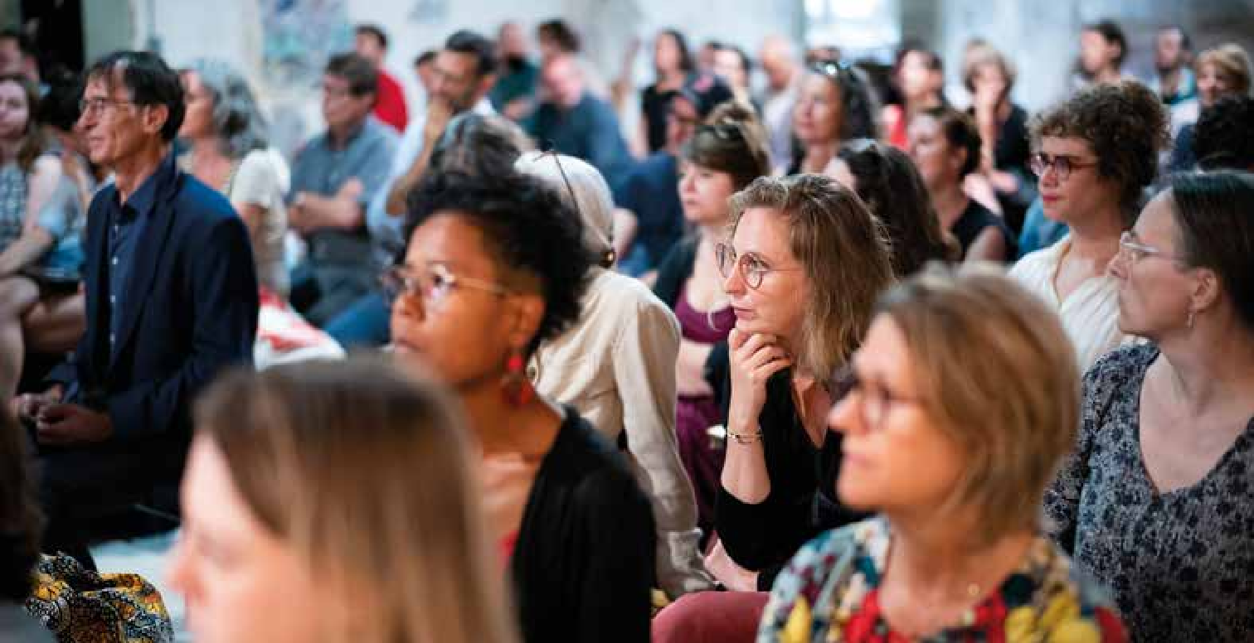
TOURS ÉMANCIPE
TOURS ÉMANCIPE
© Ville de Tours - F. Lafite

24

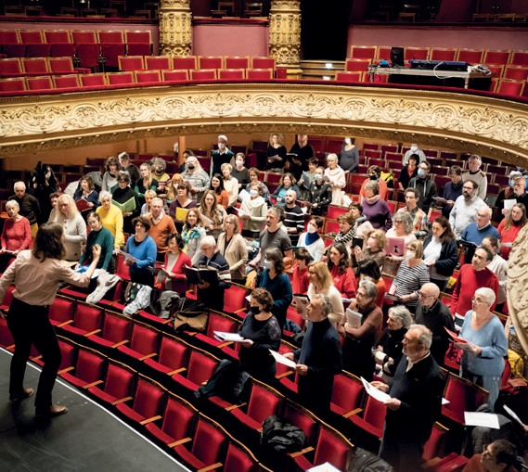0.2

Des dispositifs participatifs innovants pour exprimer tous
les talents
La défense des droits culturels suggère une large appropriation des leviers d’expressions culturelles et artistiques, notamment par la participation directe des habitants à la création et à la production culturelle. C’est tout le sens des actions menées par l’Opéra de Tours et ses nombreux partenaires locaux à destination du grand public, des scolaires et des publics éloignés de la musique.
Maison de création, de production et de diffusion, l’Opéra porte en effet dans son projet artistique l’initiation et la transmission de la musique, à travers des actions culturelles et de médiation. Parmi elles figurent le chœur « À Voix hautes », qui réunit deux fois par mois pour chanter ensemble des personnes en situation de grande précarité, ainsi que la Chorale populaire. Initiée en 2021 en collaboration avec le Conservatoire, cette dernière rassemble près de 230 chanteurs amateurs, habitants de la métropole, qui débutent, reprennent ou complètent une pratique chorale et se produisent lors d’événements grand public tout au long de l’année.

Répétition de la Chorale populaire, initiative qui a rencontré un vif succès : de 130 personnes à son lancement début 2022, elle compte aujourd'hui près de 230 chanteurs.

Après le succès rencontré par cette chorale, l’Opéra a déployé dans le même esprit une Maîtrise Populaire. Depuis janvier 2023, cette initiative propose gratuitement à un groupe de 30 enfants de 8 à 11 ans des séances de chant et d’expression scénique. Relayée par tous les centres sociaux de la ville, une phase d’auditions a permis de sélectionner 29 enfants parmi 71, issus de 24 écoles différentes, simplement sur l’interprétation d’une chanson de leur choix, sans connaissances musicales particulières. Ces enfants sont ensuite encadrés par des professionnels qui assurent un enseignement hebdomadaire de haut niveau. Objectif : que les jeunes se produisent sur scène puis, en 2025, créer un opéra dont ils seront les interprètes principaux. Les auditions seront renouvelées tous les ans afin de remplacer les enfants ayant dépassé la limite d’âge.
Les participants à ces initiatives populaires apportent une nouvelle visibilité à l’Opéra de Tours. Ils deviennent des ambassadeurs du lieu, tissent des liens avec les équipes, attirent famille et amis en salle pour les voir chanter et incitent ainsi un nouveau public à franchir les portes de l’Opéra et à en faire, à terme, un opéra populaire et responsable. La création d’un Orchestre populaire à destination des musiciens amateurs devrait d’ailleurs voir le jour en 2024.
CCCT : à Tours les habitant.e.s s’expriment pour enrichir
la politique culturelle
Après une crise sanitaire qui a profondément impacté les habitudes culturelles et la fréquentation des lieux culturels, la Ville a souhaité engager une concertation collective avec les acteurs culturels et les usagers.
Inscrite dans la feuille de route de sa politique culturelle, cette concertation vise plusieurs objectifs : aider à ajuster au mieux les actions pour la vie culturelle tourangelle et rendre plus efficace, lisible et opérationnelle la politique d’attributions des subventions aux associations.
La création du Comité Citoyen pour la Culture à Tours (CCCT) illustre cette démarche participative qui contribue au renforcement des droits culturels et à l’amélioration des services culturels municipaux. Instance de concertation expérimentée pour la première fois dans notre ville, le CCCT, initié fin 2022, a pour finalité de proposer des pistes d’amélioration de notre vie culturelle, et en particulier des institutions culturelles municipales.
Constitué de 36 membres tirés au sort sur les listes électorales, le CCCT rassemble des habitants aux profils variés en termes d’âge, de genre, de quartiers d’implantation, de pratiques culturelles… Pendant un an, ce groupe de volontaires participe à des rencontres d’une demi-journée au cours desquelles il analyse et travaille sur différentes thématiques telles que l’amélioration du service des bibliothèques ou la démocratisation de l’accès aux établissements culturels en régie municipale : Grand Théâtre, musées, Conservatoire, Cinémathèque... Accompagnés d’une équipe d’animateurs professionnels, les membres du CCCT découvrent les coulisses de nos institutions culturelles et partagent leurs points de vue, attentes ou solutions pour améliorer leur fonctionnement.
Expérimental dans sa première année, le CCCT est amené à se renouveler par le tirage au sort d’une nouvelle cohorte de citoyens, toujours dans l’ambition de contribuer à une analyse partagée de la place de la culture à Tours et d’enrichir la réflexion sur notre politique culturelle.

Les droits culturels, une façon
LES CITOYENS AU CŒUR DE L’ACTION CULTURELLE
contemporaine de parler d’éducation populaire
La Ville de Tours soutient les associations du champ de l’éducation populaire, considérant même que de nombreux projets associatifs et disciplines soutenus par ailleurs contiennent en leur sein un volet à ce sujet.
En outre, chaque établissement culturel participe à faire vivre l’éducation populaire par le bais d’animations,
de diffusion de spectacles ou d’ateliers, ainsi que par les actions d’éducation artistique et culturelle.

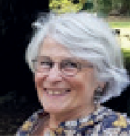 16
Nous avons tous
de bonnes idées à partager
Véronique, retraitée à Tours centre,
MEMBRE DU COMITÉ CITOYEN POUR LA CULTURE DE TOURS

Tours est une ville d’une grande richesse culturelle. Participer au CCCT est pour moi l’opportunité d’échanger avec des personnes de tout âge et de tous horizons qui apprécient la culture mais aussi de rencontrer des élus et de mieux comprendre leurs actions. Organisés dans des lieux comme le Grand Théâtre ou le Conservatoire Francis Poulenc, nos rendez- vous permettent également de discuter avec des professionnels de la culture autour de leurs passions, de leurs activités ou des difficultés qu’ils rencontrent.
Les membres du CCCT débattent de leur vision de la culture, de leurs habitudes culturelles, de l’influence du patrimoine historique ou de leurs sources d’information dans l’objectif d’améliorer les choses. Les échanges sont fructueux car nous avons tous de bonnes idées à partager. Pour ma part je suis persuadée qu’il faut éduquer le plus tôt possible les enfants à la culture pour qu’ils l’apprécient plus tard.
17

Annexe 4 :

Les réponses des membres au questionnaire



Comité Citoyen pour la Culture
- Tours

Carnet de bord du CCCT
Année 2023

Qu’attendiez-vous des séances du CCCT lorsque vous avez répondu positivement à notre invitation d’en devenir membre ?

Quelle(s) séance(s) ou thématique vous a particulièrement intéressé.e ?

Sur l’ensemble de la traversée, pouvez-vous citer :
- une pépite = une information précieuse ou un souvenir joyeux

- un caillou = un élément qui vous semble bloquant ou manquant

Qu’est-ce qui a changé dans votre perception de la culture et du patrimoine à Tours au cours de cette année ?

Est-ce que vos pratiques culturelles personnelles ont changé ?

Avez-vous échangé avec votre famille, des amis, des collègues, des voisins sur votre mission de membre du CCCT ?

Parmi ces éléments d’organisation du CCCT : quelles évolutions auriez-vous envie de suggérer concernant …

- le choix des thématiques :

- le travail en groupe :

- l’animation des séances :

- la présence de professionnel.les :

- la circulation dans différents établissements :

- les modalités d’organisation :

- la durée des séances :

- la régularité des séances :

- un autre sujet :

Comité Citoyen pour la Culture - Tours

Carnet de bord du CCCT
Année 2023

Qu’attendiez-vous des séances du CCCT lorsque vous avez répondu positivement à notre invitation d’en devenir membre ?

Aider bénévolement et dans la mesure de mes moyens au développement culturel de la ville dont je suis un citoyen.

Quelle(s) séance(s) ou thématique vous a particulièrement intéressé.e ?

Toutes étaient intéressantes, mais la présentation de la Bibliothèque municipale (les différents établissements, leurs spéciﬁcités locales, leurs problèmes, les perspectives, les projets) avec talent et non sans humour, par son directeur, m’a particulièrement intéressé, peut-être parce que c’est ce que je connaissais le moins.

Sur l’ensemble de la traversée, pouvez-vous citer :
- une pépite = une information précieuse ou un souvenir joyeux

La séance avec la directrice des musées municipaux, formant un tout avec sa visite guidée du musée des Beaux-Arts qui précédait, était m la fois enrichissante (revue des problèmes d’accessibilité) et fort sympathique.

- un caillou = un élément qui vous semble bloquant ou manquant

J’ai été bloqué par la suppression du samedi matin, qui m’a fait rater la séance aux Archives, et qui depuis, me pose m chaque fois le problème du retour, étant donné la rareté des transports en commun le soir.

Qu’est-ce qui a changé dans votre perception de la culture et du patrimoine à Tours au cours de cette année ?

Question difﬁcile car le CCCT n’est pas tout dans cette perception. Au cours de cette année, j’ai conçu beaucoup d’inquiétude pour l’avenir de la vie

musicale à Tours. J’ai perçu l’annulation du concert Beethoven du samedi, où j’étais présent, comme une sorte d’échec culturel, que j’espère provisoire. Beaucoup d’inquiétude aussi pour l’avenir du patrimoine représenté par le petit mais indispensable musée de l’imprimerie.
Ceci ne m’empêche pas de reconnaître la volonté des élus et des Services de la ville, de développer l’accès à toutes les cultures par la population la plus large possible.

Est-ce que vos pratiques culturelles personnelles ont changé ?

Pas vraiment, elles étaient déjà conséquentes et le restent. C’est une chance d’avoir eu droit aux visites guidées personnalisées de l’exposition Louis XI et du musée des beaux-arts.

Avez-vous échangé avec votre famille, des amis, des collègues, des voisins sur votre mission de membre du CCCT ?

Oui, bien sûr, ça les a intéressés, comme quelque chose en cours, dont on ne sait pas encore le résultat.

Parmi ces éléments d’organisation du CCCT : quelles évolutions auriez-vous envie de suggérer concernant …

- le choix des thématiques :

Je crois que si on veut être encore plus efﬁcace, il faut être réaliste et ne pas esquiver, pour chacune des problématiques abordées, la question budgétaire, le contexte ﬁnancier, l’argent restant ici comme ailleurs « le nerf de la guerre » ;

- le travail en groupe : RAS

- l’animation des séances :

Certaines modalités de travail en groupe, que j’ai déjm connues professionnellement il y a de nombreuses années, m’ont paru un peu vieux-jeu.

- la présence de professionnel.les :

Bienvenue et absolument nécessaire

- la circulation dans différents établissements :

Pertinente.

- les modalités d’organisation :

Très bien, globalement. J’ai déjà parlé de la question du samedi et des transports le soir.

- la durée des séances : OK

- la régularité des séances : OK

- un autre sujet : c’est déjm bien pour aujourd’hui.

Comité Citoyen pour la Culture
- Tours

Carnet de bord du CCCT
Année 2023

Qu’attendiez-vous des séances du CCCT lorsque vous avez répondu positivement à notre invitation d’en devenir membre ?

Je n’attendais rien et ma motivation était d’avoir un engagement citoyen et de contribuer à la vie de la cité

Quelle(s) séance(s) ou thématique vous a particulièrement intéressé.e ?

En fait, toutes les thématiques m’ont intéressées car à chaque fois j’ai appris des informations que je ne connaissais pas et j’ai découvert des lieux où je n’avais été

Sur l’ensemble de la traversée, pouvez-vous citer :
- une pépite = une information précieuse ou un souvenir joyeux

La rencontre avec l’équipe de Théâtre, l’énergie dégagée par l’artiste rencontrée et l’accompagnement de la ville m’a enthousiasmé

- un caillou = un élément qui vous semble bloquant ou manquant

Je ne vois pas, c’était assez complet

Qu’est-ce qui a changé dans votre perception de la culture et du patrimoine à Tours au cours de cette année ?

En fait, la diversité des prestations, du patrimoine immobilier qui va avec et surtout l’investissement ﬁnancier important que cela

représente. Par contre, je trouve bien tous les tarifs adaptés aux personnes précaires, notamment à la bibliothèque.

Est-ce que vos pratiques culturelles personnelles ont changé ?

Oui, je me suis abonnée à la bibliothèque et y vais désormais tous les mois (avant la séance avec le CCT je n’y avais jamais été et n’imaginais pas qu’il y avait des magazines et des CD)

Avez-vous échangé avec votre famille, des amis, des collègues, des voisins sur votre mission de membre du CCCT ?

Oui, d’ailleurs certains ont été surpris de l’engagement de la ville à ce sujet car il est beaucoup plus vaste que ce que l’on imagine

Parmi ces éléments d’organisation du CCCT : quelles évolutions auriez-vous envie de suggérer concernant …

Pour ma part, j’ai trouvé tout bien, les lieux, les professionnels rencontrés, la diversité des proﬁls constitué par le CCT, l’animation des séances, la durée des séances. Par contre, faire systématiquement une séance en soirée le vendredi soir et une le samedi matin, cela aide à la disponibilité pour y participer.

Questionnaire Quentin CHERRIER

Qu’attendiez-vous des séances du CCCT lorsque vous avez répondu positivement à notre invitation d’en devenir membre ?

Être utile à ma ville et faire des rencontres humaines.

Quelle(s) séance(s) ou thématique vous a particulièrement intéressé.e ?

les bibliothèques et le rôle fédérateur qu’elles doivent tenir pour la ville.

Sur l’ensemble de la traversée, pouvez-vous citer :

  - une pépite = une information précieuse ou un souvenir joyeux

La visite de la tour Charlemagne qui devrait être ouverte au public tout le temps car le point de vue qu’il offre est plus rare qu’on ne le pense et m une valeur historique et ﬁnancière sous-estimée.

  - un caillou = un élément qui vous semble bloquant ou manquant

1/ Ne pas avoir écouté l’avis du comité lors de la première réunion qui évoquait un problème de communication.

2/ je considère que les membres du CCCT présent au début avaient la compétence et la volonté d’agir pour le problème de com de la ville, moins pour remplir des post-it et jouer à des jeux de rôle.

Qu’est-ce qui a changé dans votre perception de la culture et du patrimoine à Tours au cours de cette année ?

- Nous avons un patrimoine riche mais sous exploité. J’ai senti une véritable rupture entre le public et le privé alors que pour moi les deux doivent travailler ensemble pour le bien de la ville. Sans humains passionnés, il n’y a pas de culture passionnée. La mairie doit accompagner matériellement les humains motivés et être à leur écoute qu’importe leurs bords et leurs préférences tant qu’elles restent républicaines et culturelles.

Est-ce que vos pratiques culturelles personnelles ont changé ?

- Non. Mais la culture non plus. :)

Avez-vous échangé avec votre famille, des amis, des collègues, des voisins sur votre mission de membre du CCCT ?

Oui. Beaucoup ont trouvé l’idée intéressante, en espérant que ce type de comité ait plus d’impact au niveau local qu’au niveau national (en sachant que la convention Citoyenne pour le Climat n’avait pas donné grand-chose)

Il apparaît aujourd’hui évident pour moi que notre action n’a pas été inutile. De l’ordre du conseil, nous avons apporté un regard à des lieux qui manquaient de recul. Je ne crois pas cependant qu’il faille faire la même chose l’année prochaine pour le ccct. Les idées sont évidentes et refaire ne serait que redite. Je crois que pour être efﬁcace le CCCT suivant devrait être en possession d’un budget déﬁni pour la culture et débattre pour savoir quoi en faire.

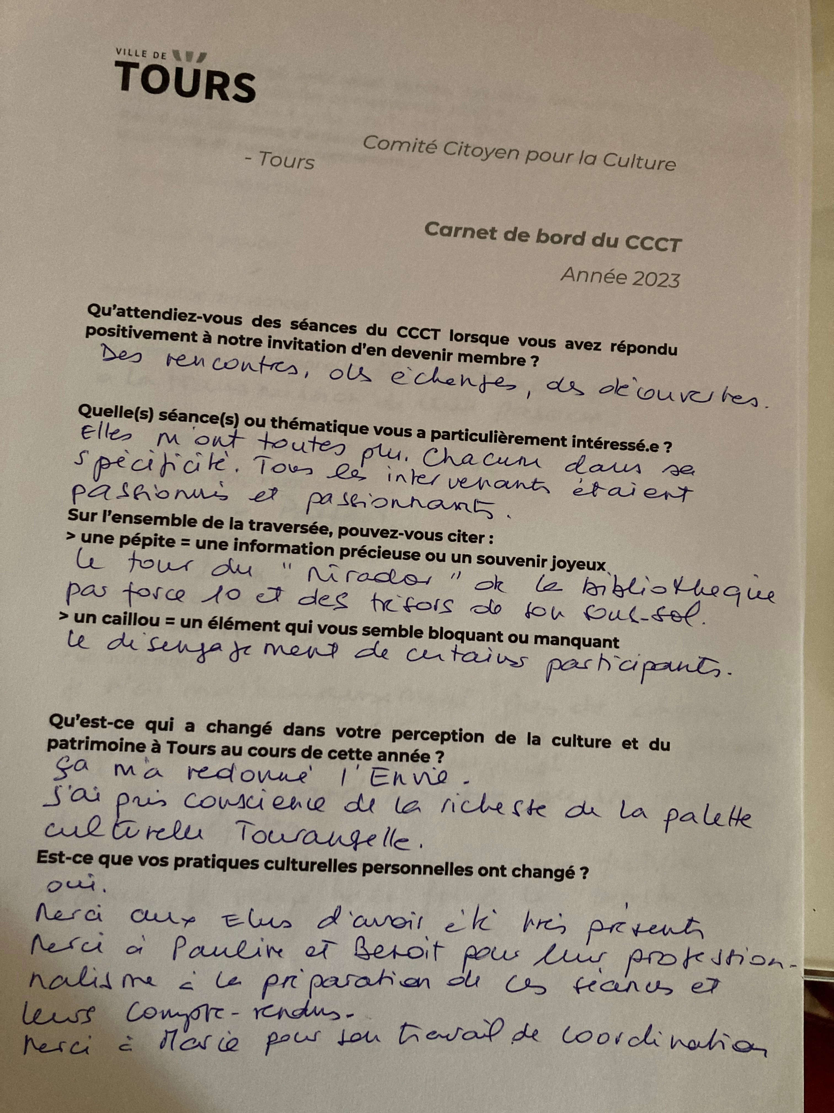

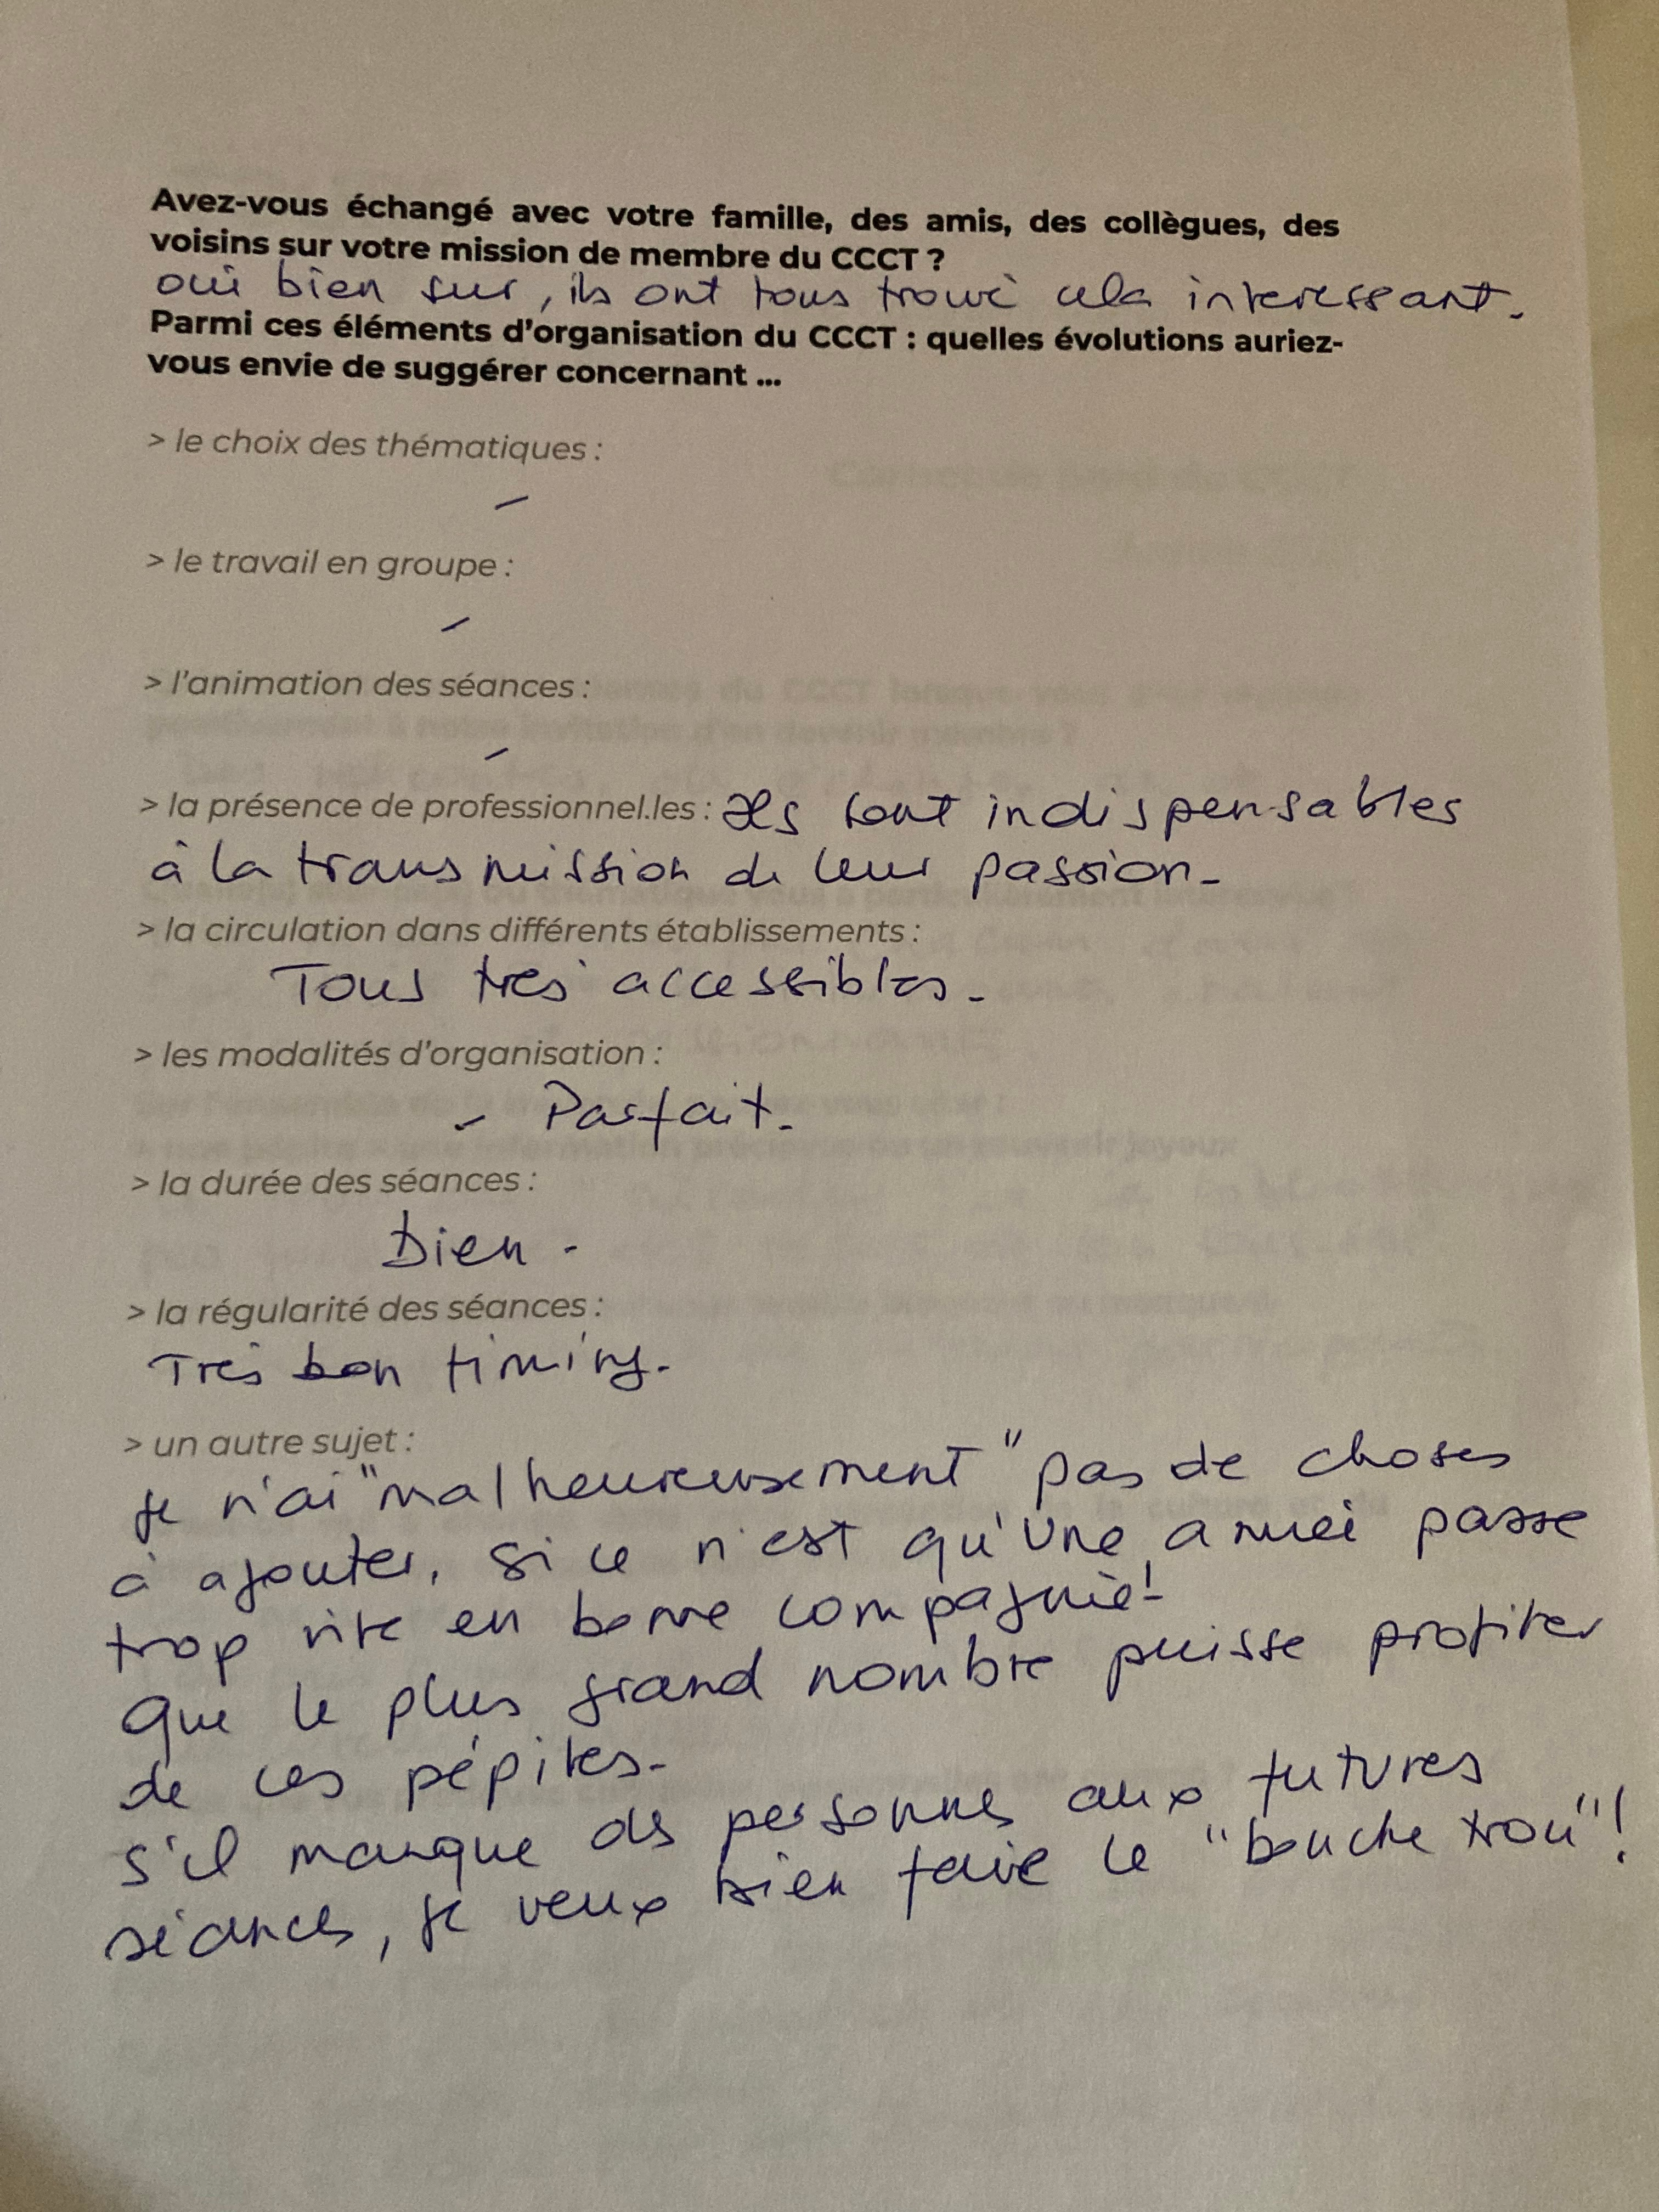



Comité Citoyen pour la Culture - Tours

Carnet de bord du CCCT
Année 2023

Qu’attendiez-vous des séances du CCCT lorsque vous avez répondu positivement à notre invitation d’en devenir membre ?

Découvrir l’offre culturelle à Tours et contribuer à la développer, c’était assez valorisant de me dire que je pouvais avoir un vrai impact là-dessus.

Quelle(s) séance(s) ou thématique vous a particulièrement intéressé.e ?

Toutes les séances auxquelles j’ai pu assister étaient intéressantes de par les lieux qu’elles nous faisaient découvrir, il n’y a pas de thématique qui m’a intéressé plus qu’une autre, par contre j’ai une petite préférence pour la dernière séance en date, je pense grâce à l’ambiance: on était plus nombreux que d’habitude, étant une des dernière séance on se connaissait mieux, et le format était assez dynamique.

Sur l’ensemble de la traversée, pouvez-vous citer :
- une pépite = une information précieuse ou un souvenir joyeux

J’ai globalement pas mal d’anecdotes sympathiques sur nos différentes séances, mais j’ai particulièrement aimé mon échange avec Jean-Charles Niclas, à propos du site internet bm-tours.fr et de la place des jeunes dans la culture 

- un caillou = un élément qui vous semble bloquant ou manquant

On est guidé sur les sujets sur lesquels on doit travailler, mais on n’a pas de retour sur les actions qui ont été ou vont être entreprises suite à nos sessions: ça peut entraîner un sentiment d’inutilité et de découragement.

Qu’est-ce qui a changé dans votre perception de la culture et du patrimoine à Tours au cours de cette année ?

Je ne sais pas si c’est parce que du budget a été investi ou parce que j’y étais plus attentif, mais il m’a semblé voir de plus en plus de communications autour d’évènements culturels depuis nos premières séances.

Est-ce que vos pratiques culturelles personnelles ont changé ?

Le fait de faire partie du CCCT m’a sans aucun doute encore plus sensibilisé à la culture à Tours et en général; j’avais déjà un bon socle à ce niveau-là, mais avec le CCCT ça a pris une place encore plus centrale et j’avais un peu l’impression d’en faire partie.

Avez-vous échangé avec votre famille, des amis, des collègues, des voisins sur votre mission de membre du CCCT ?

Beaucoup avec ma conjointe qui travaille dans le domaine de la culture et dans le domaine public, donc qui était très intéressée par le sujet, un peu avec des amis mais pas beaucoup.

Parmi ces éléments d’organisation du CCCT : quelles évolutions auriez-vous envie de suggérer concernant …

- le choix des thématiques :
Ce serait bien si le choix des thématiques était laissé aux membres, par exemple par un vote, ou bien en conséquence des sujets abordés et soulignés par les membres lors des premières séances.

- le travail en groupe :
RAS

- l’animation des séances :
RAS

- la présence de professionnel.les :
RAS

- la circulation dans différents établissements :
RAS

- les modalités d’organisation :
Une seule séance avec tout le monde serait mieux que 2 en groupes, je pense. Pour ma part j’aurais préféré des créneaux en semaine plutôt que le week-end, où je suis généralement peu disponible. Et

avec une proposition en visio, qui permet plus de flexibilité pour y assister (j’aurais pu être beaucoup plus assidu avec une proposition en visio).

- la durée des séances :
J’aurais préféré des séances plus courtes (1h30 max), en semaine, pourquoi pas plus nombreuses si besoin.

- la régularité des séances :
Voir au-dessus

- un autre sujet :

Bonjour,
Voici mon partage sur mes impressions pour cette année :

C'est une expérience très riche, une ouverture sur et à la culture dans ses propositions et ses actions dans la ville.
Cela m'a permis d'être un peu acteur de la vie culturelle de la ville, d'apporter quelque chose.
C'est intéressant cette expérience : découverte de la culture à Tours, les différentes propositions et possibilités très variées,
et la participation pour améliorer, pour apporter des propositions pour une meilleur visibilité et une accessibilité de la culture à Tours.
Cela m'a permis de découvrir beaucoup de ce qui est fait et proposé dans tous les lieux culturels,
la possibilité offertes à tous d'y avoir accès, par des prix bas (bibliothèque...) de la gratuité de beaucoup de choses (animations )
er aussi de mieux comprendre le but et le fonctionnement des bibliothèques, des musées. L'objectif et les recherches, le travail des équipes qu'on ne peut savoir ni se
douter,
ni l'entendre si on est de simple visiteur ; leur organisation, les interrogations, les difficultés, le désir d'ouvrir toujours plus la culture, à de plus en plus de personne, de leur permettre de découvrir le patrimoine, l'art....
les visites proposées bibliothèque, Tours Charlemagne, musée des beaux-arts, archives, théâtre. sont une joie et une richesse et une découverte qui donne goût à
la culture, merci.
Le travail de réflexion ensemble, l'apport de chacun, la convivialité, le respect de la parole de chacun, les idées et propositions, votre écoute et le faite que cela vous soit utile dans le concret, l'organisation des rencontres, votre accompagnement. à vous
tous les responsables, engagées au service de la ville, tout cela est très positif et nous ne pouvons que vous remercier, ainsi qu'au divers directeurs directrices (bibliothèque, musée. ) qui nous ont permis de découvrir que tout un travail se fait
sur le terrain par eux-mêmes, la ville, la municipalité.
La solidarité aussi. Pour moi c'est une expérience qui m'a ouvert et m'a beaucoup apporté et qui est comme une invitation à continuer à être à l'écoute de ce qui se passe au niveau de la culture et à découvrir.
Merci de nous avoir permis de vivre cette expérience.

Une membre

Madame, Monsieur,

En prévision de la dernière séance du Comité Citoyen pour la Culture à Tours – à laquelle je serai présent - vous me sollicitez pour vous donner mes impressions générales et le bilan que je tire de cette année.
Pour répondre, plutôt que d’utiliser le questionnaire proposé, je me permets de repartir du document originel du 19 octobre 2022, qui m’invitait à rejoindre le Comité, et de comparer ce qui y était promis à l’expérience vécue. Les différents points seront développés mais pas forcément dans l’ordre initial. Ce document me promettait de :

- « bénéficier d’un accès exceptionnel et privilégié aux coulisses des établissements (opéra, musée des Beaux-arts …) ». Il semble que ce point était en quelque sorte « la carotte » offerte aux participants. La promesse a été ici largement tenue. Visite guidée du Musée des Beaux-arts commentée par la conservatrice, de la Tour Charlemagne, des archives de la ville, échange avec les responsables de la bibliothèque municipale, découverte de son panorama exceptionnel et de ses manuscrits anciens. Sur ce point je ne peux qu’être très satisfait et vous remercier de m’avoir sollicité.

- « donner un avis consultatif et participer à la co-construction de la politique culturelle de sa ville ». L’avis consultatif n’engageant par définition à rien, il semble inutile ici de développer cet élément. « Participer à la co-construction de la politique culturelle de la ville » est à l’inverse une promesse assez ambitieuse. A l’issue de cette année, je n’ai vraiment pas le sentiment d’avoir
co-construit grand chose. Les séances organisées ne s’y prêtaient guère. Premièrement elles étaient orientées autour d’un grand service public municipal (la bibliothèque, le grand théâtre, les archives municipales, le Musée des Beaux-arts). La marge de manœuvre du politique élu vis à vis de ces services est très faible. Même le libéral le plus extrême ne pourrait réellement les fermer, ni même les restreindre franchement. A l’inverse le pire dépensier n’aurait pas les moyen financiers de changer grand-chose en terme budgétaire. En somme il n’y quasiment aucune marge de manœuvre pour l’élu, alors pour le citoyen tiré au sort… Deuxièmement les discussions étaient très cadrées par des questions plutôt fermées, le tout rythmé par des ateliers qui - même s'ils les dynamisaient - limitaient nécessairement la portée des échanges. Troisièmement parce que les projets qui nous ont été présentées (la résidence d’artistes, le portage de livres, etc.) étaient soient déjà décidés, soit déjà en vigueur. Les participants pouvaient donc soit approuver, soit critiquer mais cette dernière option ne pouvait produire aucun effet concret. En pratique, je ne vois par quelles politiques le CCCT aurait contribué à construire ou co-construire cette année...

- « vivre une expérience citoyenne et consacrer quelques heures pour échanger et réfléchir dans la convivialité, avec des professionnels, sur la politique culturelle de la ville. 5 à 6 ateliers seront organisés par an. »

L’aspect calendrier de cette proposition a ici été globalement tenu. Il y a eu effectivement eu 7 ateliers de 2-3 h chacun, ce qui est, sur un an, un rythme raisonnable, et dans des horaires qui laissent la possibilité de participer à tous types de professions.
« vivre une expérience citoyenne » est une expression assez jargonnante, qui n’a pas franchement de sens, et que je vais donc m’abstenir de développer. « échanger et réfléchir dans la convivialité, avec des professionnels ». Sur ce point, je suis resté sur ma faim. Il n’y avait pas, dans la forme retenue, de place laissée à un réel débat. Tout sujet est présumé légitime, et les discussions ne peuvent se faire qu’à la marge. La discussion étant stérilisée, on peut effectivement « échanger dans la convivialité », mais dans une portée forcément limitée. « sur la politique culturelle de la ville ». L'expression est fort ambitieuse, mais je ne peux ici que vous faire part de ma déception. Car comme je l’ai dit précédemment, parmi les sujets que vous avez

sélectionnés, il n’y avait quasiment rien à décider. Or en matière culturelle, tout événement peut être, ou ne pas être organisé. Autrement dit en la matière la décision du politique est souveraine. Par exemple : la municipalité peut organiser une ambitieuse journée pour la rentrée culturelle. Ou elle peut ne pas le faire du tout. Tout est possible ici. C'est ça la politique culturelle. Or, les manifestations organisées ou prévues par la mairie n’ont absolument pas été discutés avec les membres du CCCT, pas même pour demander un avis consultatif ! Et quand certains de ces sujets ont été abordés – fut-ce à titre rétrospectif, comme l’absence d’année Louis XI à Tours en 2023 – la discussion a tourné court, avec pour argument un manque de budget.

En somme vous nous avez demandé notre avis là où il n’y a rien à négocier, mais les élus ont conservé leur pouvoir discrétionnaire de décider quels événements culturels, ou politico-culturels ils souhaitent organiser, sans même nous les soumettre – ce qui n'a rien de participatif, ni de
co-constructif. Le CCCT a discuté des services publics, pas de la politique culturelle.

Je garde l’impression d’avoir participé à un comité à l’utilité très limitée, mais d’avoir paradoxalement été fort bien rétribué pour ce faire. Ceci m’amène à vous suggérer quelques pistes, si vous souhaitez reproduire l’expérience l’année prochaine.
La « démocratie participative et permanente » vantée par votre projet est un objectif bien ambitieux, surtout avec une abstention qui avoisine les 66 % au 1er comme au 2nd tour des dernières municipales. Les électeurs semblent se désintéresser massivement de la question politique, peut-être parce qu’ ils ont l’impression que les décisions sont prises ailleurs – et par d'autres que les élus. Mais ce désintérêt n’empêche pas la colère de surgir épisodiquement contre le politique, soit dans une action collective type gilets-jaunes, ou de manière plus individuelle, avec les agressions physiques d’élus qui se multiplient malheureusement ces derniers temps. Renouer le dialogue entre les citoyens et les élus est plus que jamais indispensable. Votre initiative de créer un comité citoyen va clairement dans le bon sens. C’est une des raisons pour lesquelles j’ai accepté de participer à cette première mouture du CCCT. Mes critiques se veulent constructives. J’espérais réellement que cela puisse servir à quelque chose. Rencontrer des citoyens tirés au sort offre la possibilité aux politiques de ne pas rester en vase clos, et peut leur éviter de finir comme d’autres avec l’hélicoptère garé dans le jardin du palais pour pouvoir fuir au cas où les manifestants réussiraient à rentrer. Mais pour cela il ne suffit pas d’être mis en présence. Il faut ouvrir le dialogue sur des sujets concrets, et que cela puisse produire un résultat tangible. Sans aller jusqu’à l’exemple Athénien où les citoyens tirés au sort élisaient l’exécutif et votaient les lois, il serait possible de donner davantage d’efficience à ce comité. Ayant pour sujet la culture, les trois points sur lesquels il semblerait pertinent de consulter les membres sont : 1. Voilà les manifestations que nous avons organisées, qu’en pensez-vous ? 2. Voilà les manifestations que nous avons prévu d’organiser : qu’en pensez-vous ? Que pourrions-nous améliorer ? 3. Quelles manifestations ne suggérez-vous pour l’année prochaine ?

Les réponses seraient d’autant plus honnêtes et utiles que la forme serait adaptée, par exemple à bulletin secret, pour éviter autant que possible la convergence due à la pression du groupe.

Puisqu’il s’agirait d’avis consultatifs vous n’y seriez pas liés. Mais vous pourriez avoir quelques éléments de réflexion utiles qui pourraient guider vos décisions dans le sens de l’intérêt commun des habitants de la ville de Tours.

Au plaisir de vous retrouver vendredi pour en discuter. Bien cordialement

Un membre


Comité Citoyen pour la Culture
- Tours

Carnet de bord du CCCT
Année 2023

Qu’attendiez-vous des séances du CCCT lorsque vous avez répondu positivement à notre invitation d’en devenir membre ?
contribuer à la réﬂexion autour de l’offre culturelle proposée, partager mes idées et échanger avec le groupe, découvrir des offres culturelles que je ne connaissais pas.

Quelle(s) séance(s) ou thématique vous a particulièrement intéressé.e ?

La conservation des documents à la bibliothèque centrale et par extension l’histoire de ces documents, sa richesse.
Les archives municipales de saint Éloi.

Sur l’ensemble de la traversée, pouvez-vous citer :
- une pépite = une information précieuse ou un souvenir joyeux

Plusieurs souvenirs joyeux avec la passion communicante, l’implication bienveillante ,en toute simplicité des directeurs, conservateurs, acteurs des différents lieux visités.

- un caillou = un élément qui vous semble bloquant ou manquant
Des échanges mal enclenchés sur la première séance avec 1 ou 2 participants assez revendicatifs qui m’ont mis mal à l’aise. Cela c’est rétabli dès l’arrivée du cabinet de consultants Ligere.

Qu’est-ce qui a changé dans votre perception de la culture et du patrimoine à Tours au cours de cette année ?
Une meilleure lisibilité de l’offre proposée, une facilité à rechercher les informations et à ouvrir les portes de lieux moins connus par le passé

Est-ce que vos pratiques culturelles personnelles ont changé ?

Peut-être une plus grande curiosité à se tourner vers des offres culturelles moins dans mes habitudes

Avez-vous échangé avec votre famille, des amis, des collègues, des voisins sur votre mission de membre du CCCT ?

Oui bien sûr en particulier dans le sens où je leur ai présenté certaines offres culturelles.

Parmi ces éléments d’organisation du CCCT : quelles évolutions auriez-vous envie de suggérer concernant …

- le choix des thématiques :
M’a semblé bien varié.

- le travail en groupe :
Peut être il y a une possibilité de développer le travail qu’on peut apporter par un espace numérique collaboratif

- l’animation des séances :
Parfait

- la présence de professionnel.les :
Remarquable et touchante par leur implication

- la circulation dans différents établissements :
Rien à redire

- les modalités d’organisation :
Rien à redire

- la durée des séances :
Peut être certaines séances plus courtes (1heure)

- la régularité des séances :
Bon espacement

- un autre sujet :

Comité Citoyen pour la Culture
- Tours

Carnet de bord du CCCT
Année 2023

Qu’attendiez-vous des séances du CCCT lorsque vous avez répondu positivement à notre invitation d’en devenir membre ?

En réalité, rien de particulier.
J’ai accepté de participer pour l’originalité de la proposition, par envie de m’investir dans une action citoyenne, ce qui ne fait pas forcément partie de mes habitudes. Ensuite, par curiosité intellectuelle et j’y ai vu une opportunité de m’approcher davantage du domaine de la culture et de trouver le moyen de m’informer des différents événements organisés par ma ville de résidence.

Quelle(s) séance(s) ou thématique vous a particulièrement intéressé.e ?

Les archives municipales, le musée des Beaux-arts
Je n’ai pas pu assister à l’ensemble des réunions sur les Bibliothèques, hormis la 1ère

Sur l’ensemble de la traversée, pouvez-vous citer :
- une pépite = une information précieuse ou un souvenir joyeux

La découverte des trésors dans les sous-sols de la Bilbliothèque centrale

- un caillou = un élément qui vous semble bloquant ou manquant

RAS

Qu’est-ce qui a changé dans votre perception de la culture et du patrimoine à Tours au cours de cette année ?

Une démystiﬁcation de l’accessibilité à la culture qui semble souvent réservée m une catégorie de personnes en fonction de l’instruction reçue au cours de son éducation.

Une diversité d’événements proposés qui mettre en valeur la ville de Tours et ses richesses à découvrir

Est-ce que vos pratiques culturelles personnelles ont changé ?

Je m’intéresse volontiers à la programmation de la cinémathèque
Je suis régulièrement la communication événementielle de la ville sur instagram / Facebook et suis devenue membre de certains groupes pour être informée et je sélectionne si possible ce qui m’intéresse

Avez-vous échangé avec votre famille, des amis, des collègues, des voisins sur votre mission de membre du CCCT ?

Oui, régulièrement. D’une part parce que je trouve intéressant de la part du service culturel d’avoir eu l’idée de faire immerger les habitants dans une réﬂexion collective pour améliorer l’accessibilité à la culture, j’aime cet aspect participatif.
Et sans doute aussi un peu par ﬁerté d’avoir pu participer à cette idée originale.
Egalement par souci de partager mes découvertes et donner envie aux autres de découvrir m leur tour, pour celles et ceux qui n’ont pas l’habitude

Parmi ces éléments d’organisation du CCCT : quelles évolutions auriez-vous envie de suggérer concernant …

- le choix des thématiques :

- le travail en groupe :

- l’animation des séances :

- la présence de professionnel.les :

- la circulation dans différents établissements :

- les modalités d’organisation :

- la durée des séances :

- la régularité des séances :

- un autre sujet :



Comité Citoyen pour la Culture
- Tours

Carnet de bord du CCCT
Année 2023

Qu’attendiez-vous des séances du CCCT lorsque vous avez répondu positivement à notre invitation d’en devenir membre ?

Comme je suis nonvoyant, et que je m'intéresse à "la culture", il me semblait important d'apporter mon "angle d'attaque" sur ce sujet, avec des contraintes et des souhaits différents dans l'accès à l'offre culturelle.
J'étais aussi curieux d'une "nouvelle" approche d'engagement citoyen.

Quelle(s) séance(s) ou thématique vous a particulièrement intéressé.e ?

Les séances à la Bibliothèque centrale et la suivante à F. Mitterrand m'ont intéressées, car il y avait un échange sur les problématiques liées aux médiathèques, qui aboutissait à des propositions ;
il y avait une sorte d'émulation avec les parcours/situations/points de vue divers des membres du CCCT avec une envie de collaboration, et les représentants des médiathèques semblaient dans le même mouvement, en réagissant aux idées soulevées, en apportant l'historique d'anciennes tentatives, les obstacles possibles, etc.
J'ai eu l'impression de découvrir mieux le réseau des médiathèques (que ce soit en quantité, en qualité, en fonctionnement) et de participer à son amélioration d'ne manière collaborative, citoyenne.

Sur l’ensemble de la traversée, pouvez-vous citer :

- une pépite = une information précieuse ou un souvenir joyeux Les conversations "hors conseil" avec les autres membres du CCCT après les séances, avec des sujets différents - rencontre.

- un caillou = un élément qui vous semble bloquant ou manquant
Il y a beaucoup d'infos à assimiler pour bien comprendre les enjeux, et nous ne sommes pas sur le terrain 24h/24 :

. les liens entre les séances ne sont pas toujours évidents, et on a parfois l'impression de creuser dans plein de directions sans que cela mène quelque part ;

. il faut des "retours" sur nos propositions lors des séances suivantes, savoir comment elles ont servies (ou quels sont les blocages, etc) ;
. il faut peut-être être moins ambitieux et se limiter à des questions plus "terre-à-terre", mais en même temps il faut que des thématiques puissent venir du CCCT lui-même...

Qu’est-ce qui a changé dans votre perception de la culture et du patrimoine à Tours au cours de cette année ?
J'ai découvert que c'était encore plus touffu, diversifié, complexe, accessible et proche que je ne le soupçonnais.

Est-ce que vos pratiques culturelles personnelles ont changé ?
Je pense que j'ai été plus à l'affût de ce qui se passait au niveau local.

Avez-vous échangé avec votre famille, des amis, des collègues, des voisins sur votre mission de membre du CCCT ?
Beaucoup avec ma famille, et avec quelques amis aussi (certains qui travaillent dans ce domaine, d'autres non, mais qui se sentent "citoyens").

Parmi ces éléments d’organisation du CCCT : quelles évolutions auriez-vous envie de suggérer concernant …

- le choix des thématiques :
cf plus haut.

- le travail en groupe :
Il semble parfois trop court, et le temps de restitution aussi.

- l’animation des séances :

- la présence de professionnel.les :
Elle est essentielle - pour nous aider à bien comprendre le fonctionnement, mais aussi leurs difficultés, leurs "demandes", et pour ne pas avoir l'impression de discuter dans le vent.

- la circulation dans différents établissements :

- les modalités d’organisation :

- la durée des séances :

- la régularité des séances :
Elles pourraient peut-être être plus fréquentes (une fois par mois )
Retours libres reçus questionnaire annuel CCCT :
Bonjour à tous,

Je ne pourrai malheureusement pas venir sur ce créneau, étant au travail puis en garde de mes enfants.
L’expérience était très bonne et l’idée très appréciable. Les créneaux proposés n’ étaient pas toujours adaptés, ce qui ne m’a pas permis de contribuer à la hauteur de ma motivation.

Cordialement, Une membre

Annexe 5 :
Le diaporama de présentation de la séance bilan

Comité Citoyen pour la Culture à Tours

Séance de clôture
15 décembre 2023 Forum du Grand théâtre de Tours

CCCT : c’est quoi ?

  - un groupe de 36 citoyens tirés au sort sur les listes électorales
  - une envie de participation des habitants à la vie culturelle de leur ville
  - une démarche d’éducation populaire autour du fonctionnement et des enjeux
d’un service public municipal de la culture et du patrimoine
  - un espace de dialogue entre des citoyens, des agents de la collectivité - professionnels de terrain et des élus
  - une instance consultative pour faire entendre des points de vue, des avis, des propositions
  - 7 séances pour explorer les établissements et l’offre culturelle municipale et contribuer autour de thématiques transversales
  - un bilan partagé en ﬁn d ‘année

CCCT : pourquoi ?

- Rendre accessible la culture au plus grand nombre
- Faire vivre les droits culturels
- Établir un dialogue et une proximité avec les citoyens
- Partager autour des problématiques des établissements
- Proposer des pistes d’amélioration de la vie culturelle de Tours
- la politique culturelle de la Ville
- Mieux percevoir les attentes des citoyens
- Identiﬁer les freins à la fréquentation des lieux culturels
- Franchir les portes de lieux culturels méconnus ou inconnus

CCCT : comment ?
- Vivre une expérience démocratique
  - l’invention d’un nouveau cadre de concertation
  - réunir citoyens, élus et agents autour des grands enjeux du service culturel municipal
  - un parcours autour des droits culturels et de l’accessibilité
- Faire conﬁance à l’intelligence collective
  - poser un cadre de conﬁance
  - favoriser l’écoute mutuelle et l’expression de toutes et tous
  - travailler ensemble : citoyens, élus et agents
- Contenu des séances
  - chaque séance a lieu dans un équipement culturel municipal
  - des professionnels présentent, informent et engagent une discussion
  - une mise au travail pour pousser la réﬂexion, échanger des idées et faire des propositions
- Transmission de documents en amont et/ou en aval et compte-rendu

CALENDRIER DU CCCT
Séance 1 - 2 et 3 décembre 2022 / Grand théâtre – centre
Séance de lancement
Séance 2 - 20 et 21 janvier 2023 / Bibliothèque centrale – centre
Le réseau de lecture publique (1)
Séance 3 - 31 mars et 1er avril 2023 / Médiathèque François Mitterrand – quartier de l’Europe
Le réseau de lecture publique (2)
Séance 4 - 23 et 24 mai 2023 / Espace Jacques Villeret – quartier des Fontaines
Résidences, répétitions, accueil, ateliers, subventions : comment une ville soutient-elle les artistes et la création ?
Séance 5 - 30 juin et 1er juillet / Conservatoire à Rayonnement Régional – quartier Mirabeau
Comment les habitantes, selon leurs âges, origines sociales, parcours de vie, envies et compétences contribuent à
construire la vitalité culturelle de leur ville ?
Séance 6 - 8 et 9 septembre 2023 / Archives historiques – Chapelle Saint-Éloi
Urbanisme, aménagement, vie économique, social, environnement : en quoi la culture - et notamment le patrimoine culturel - peut-elle concerner tous les secteurs de la vie sociale ?
Séance 7 - 17 et 18 novembre 2023 / Musée des Beaux-Arts – quartier Cathédrale
Comment la ville et ses équipements/ services culturels travaillent-ils l’accessibilité à l’offre qu’ils proposent ?

7 MOTS
SUR LE COMITÉ CITOYEN POUR LA CULTURE À TOURS

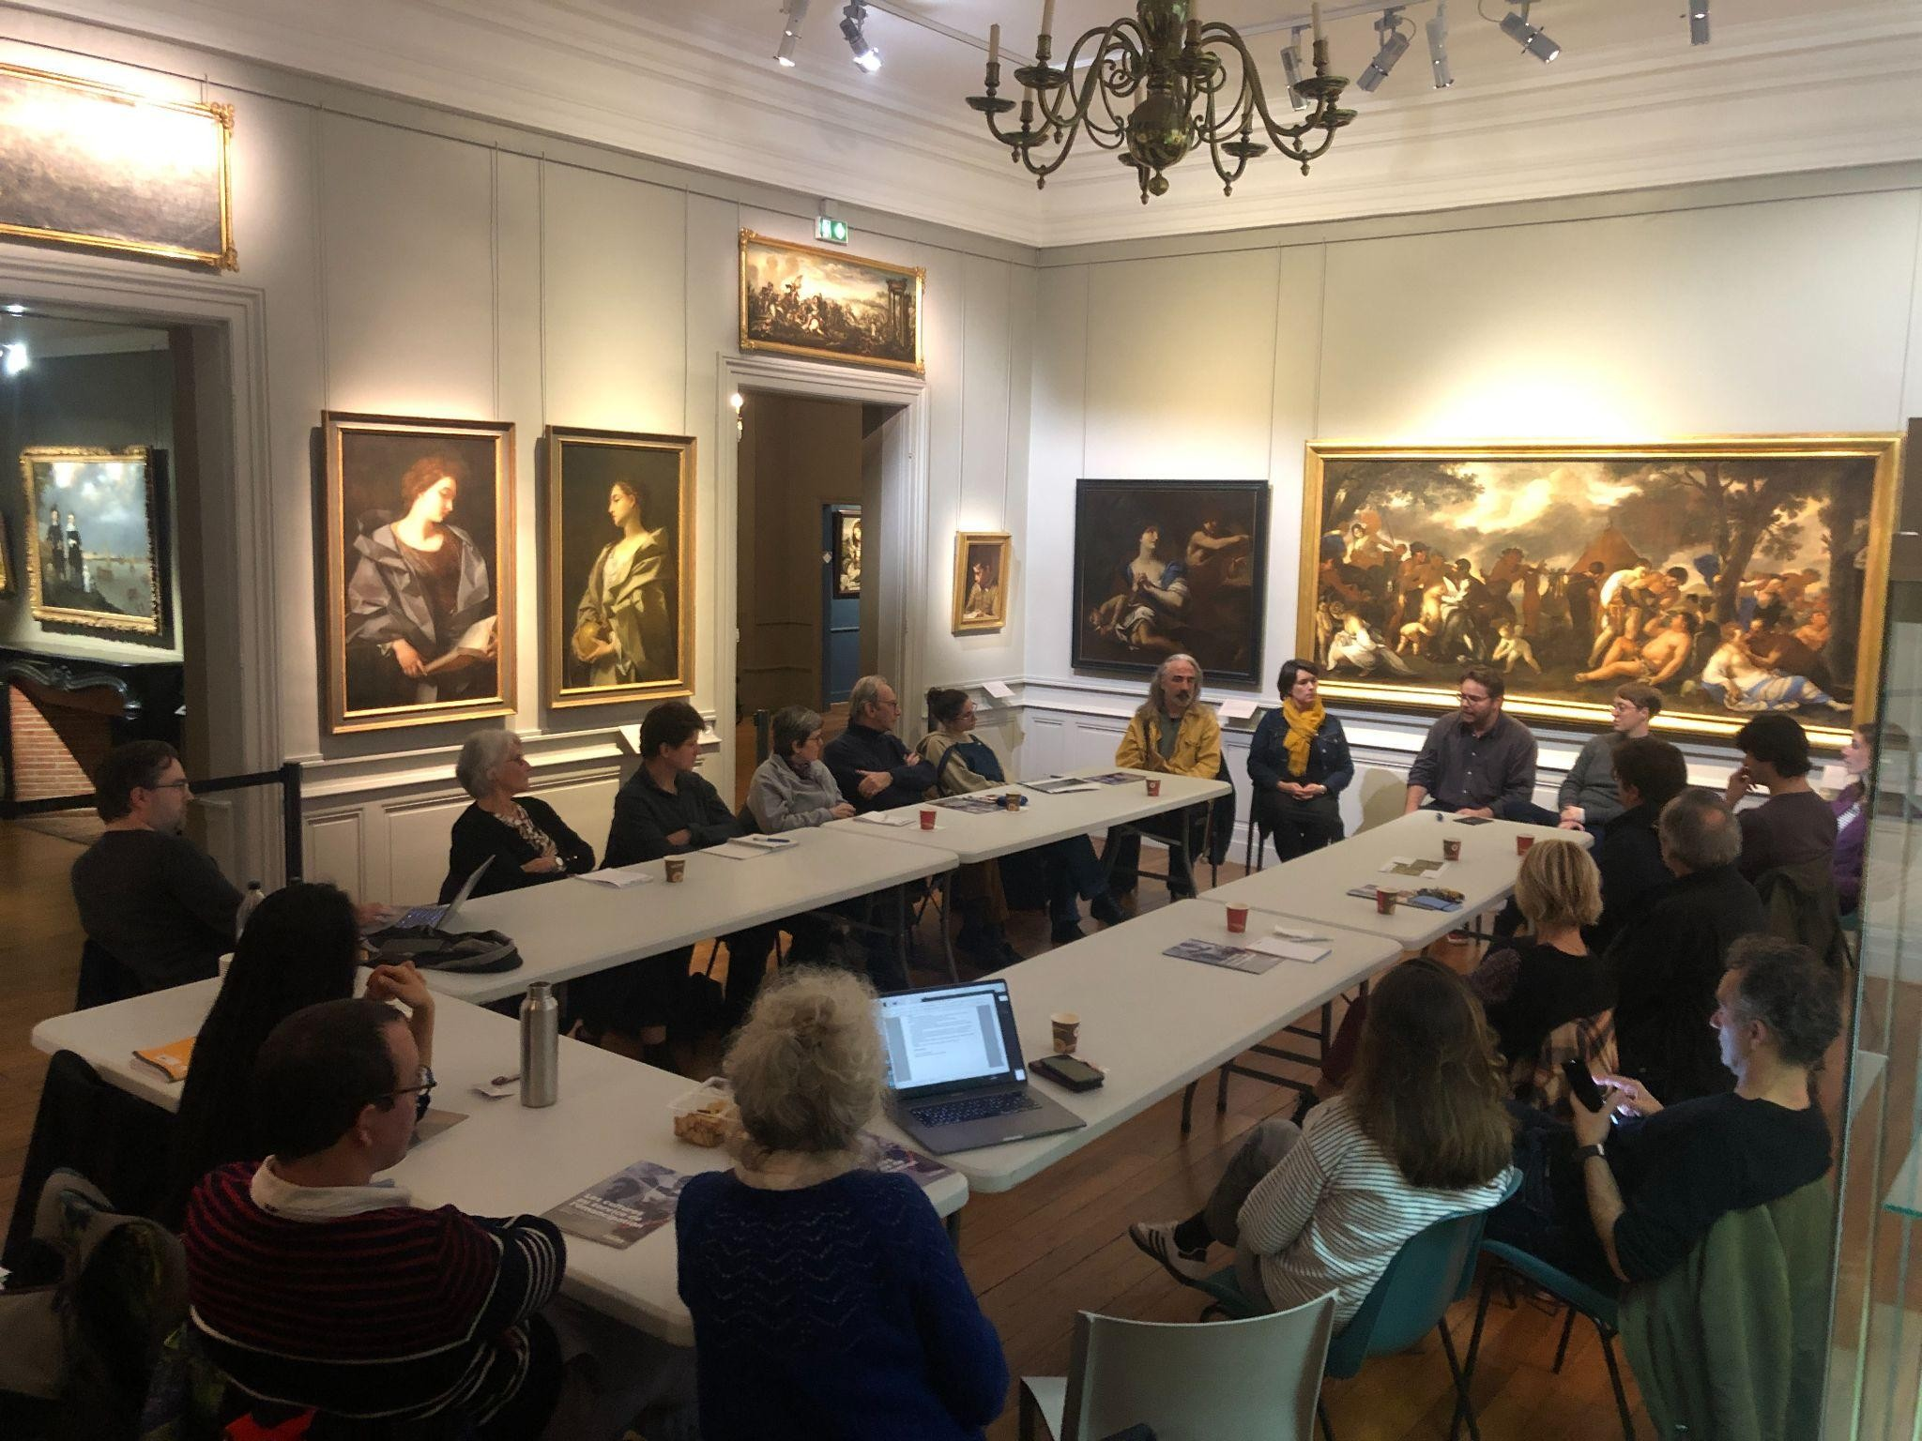

Représenter

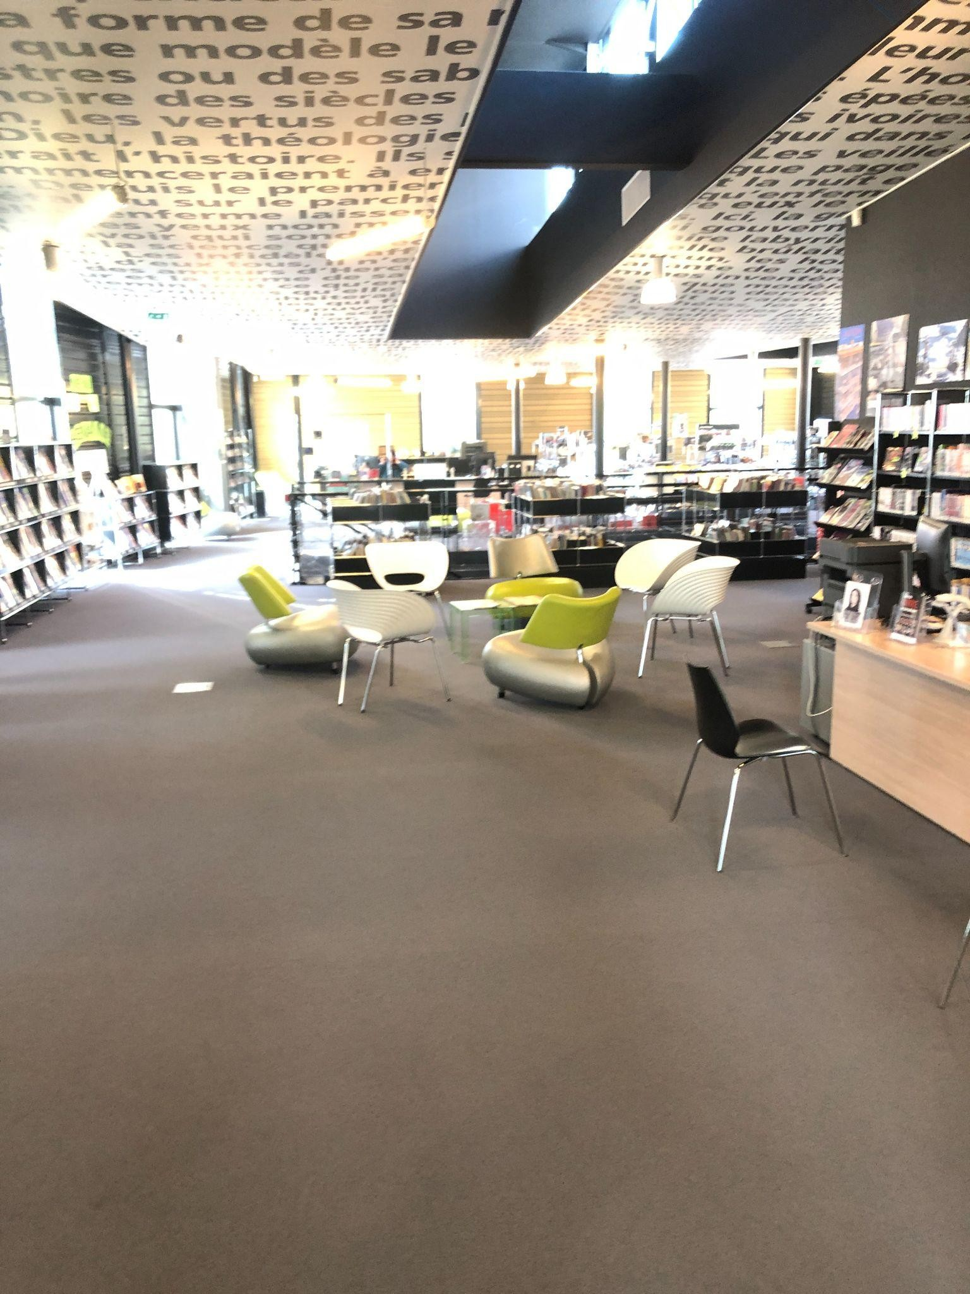
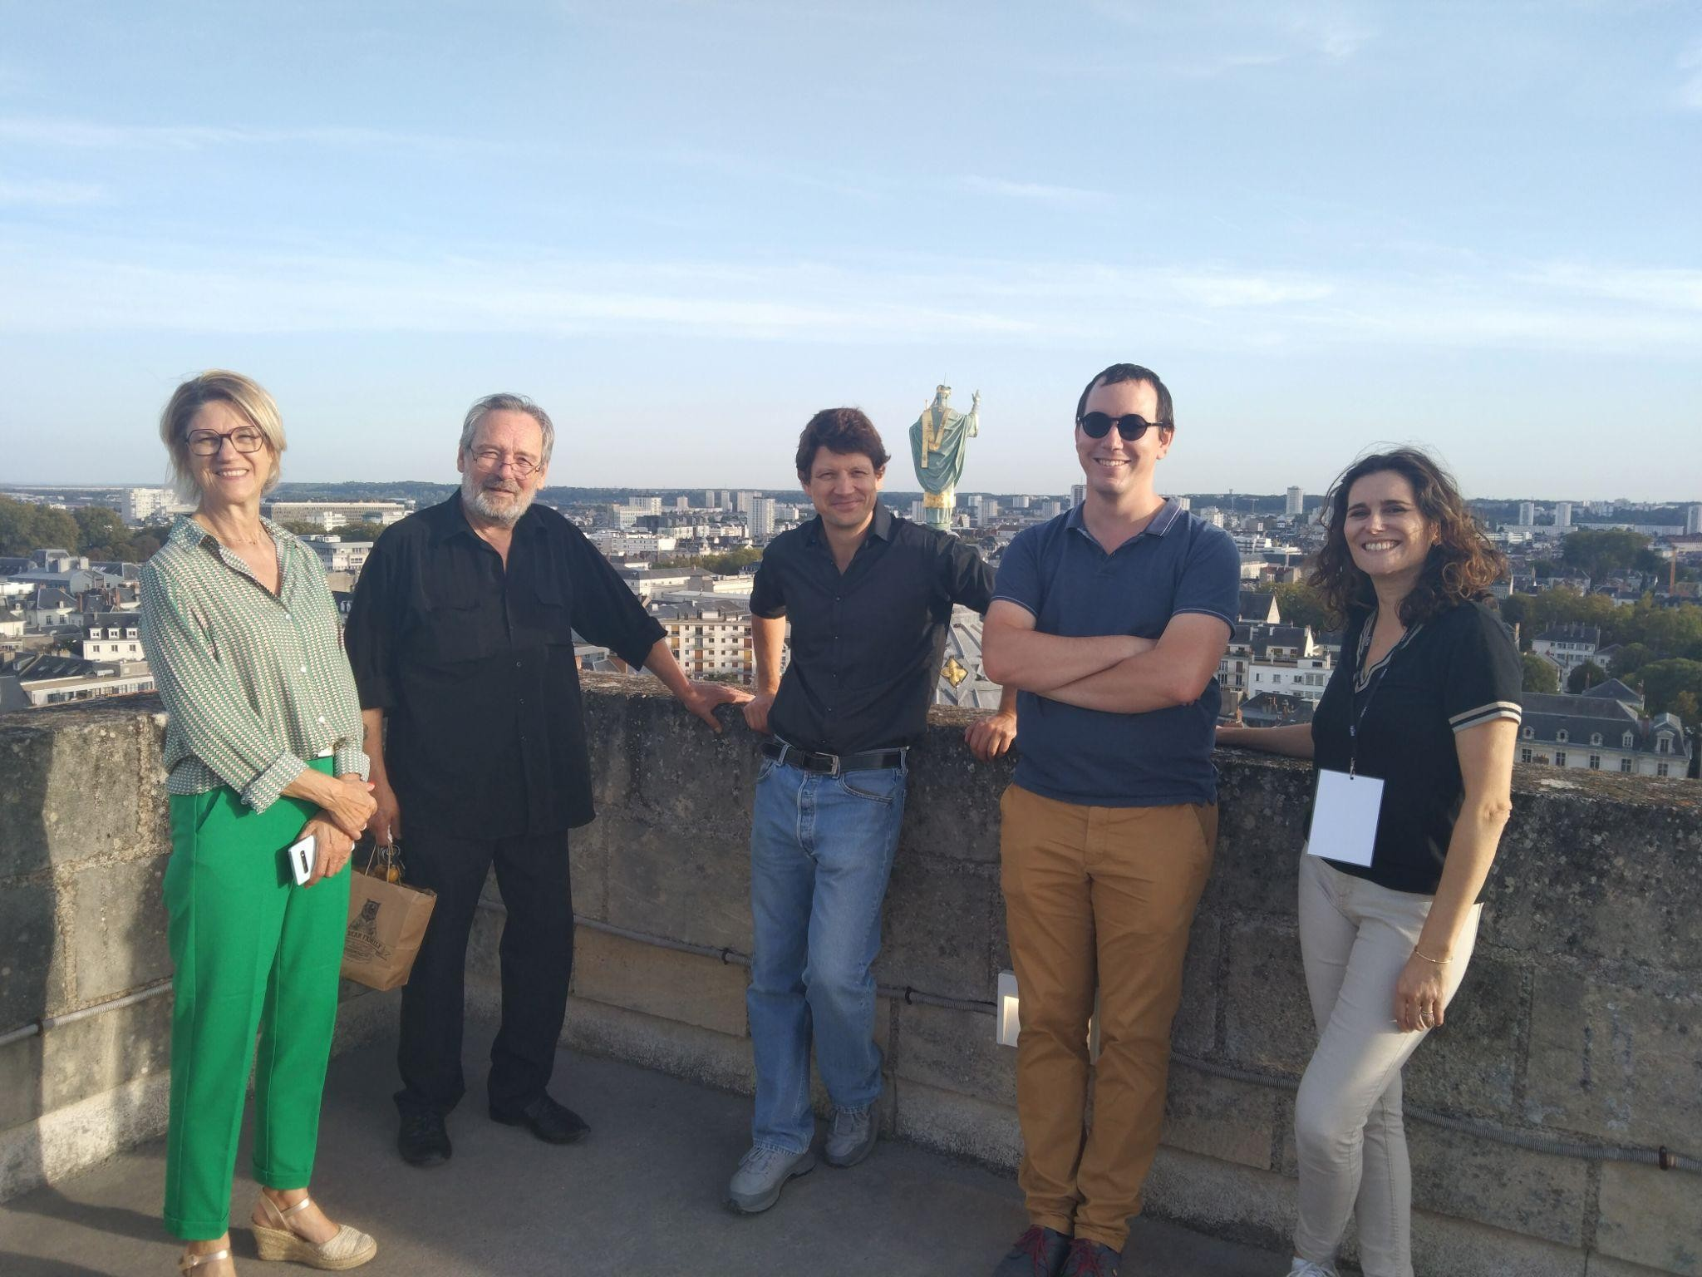

Entrer

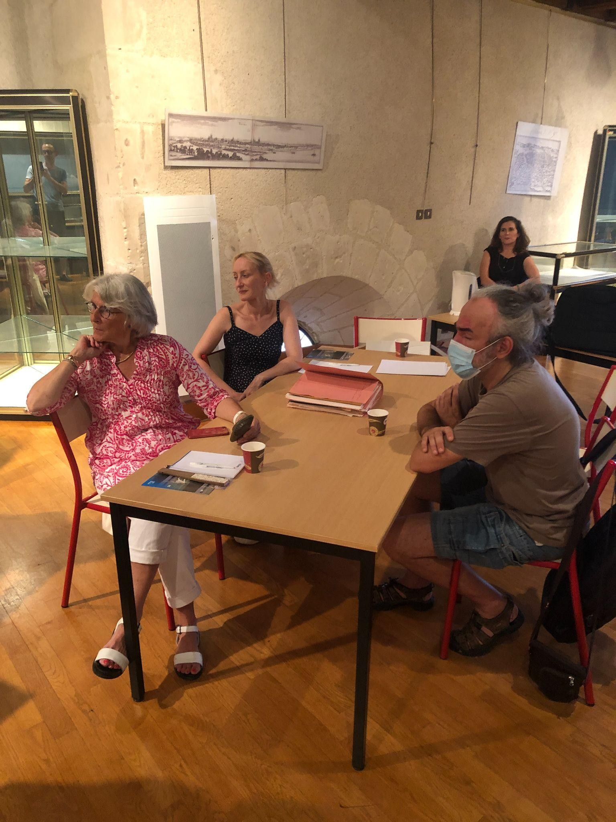
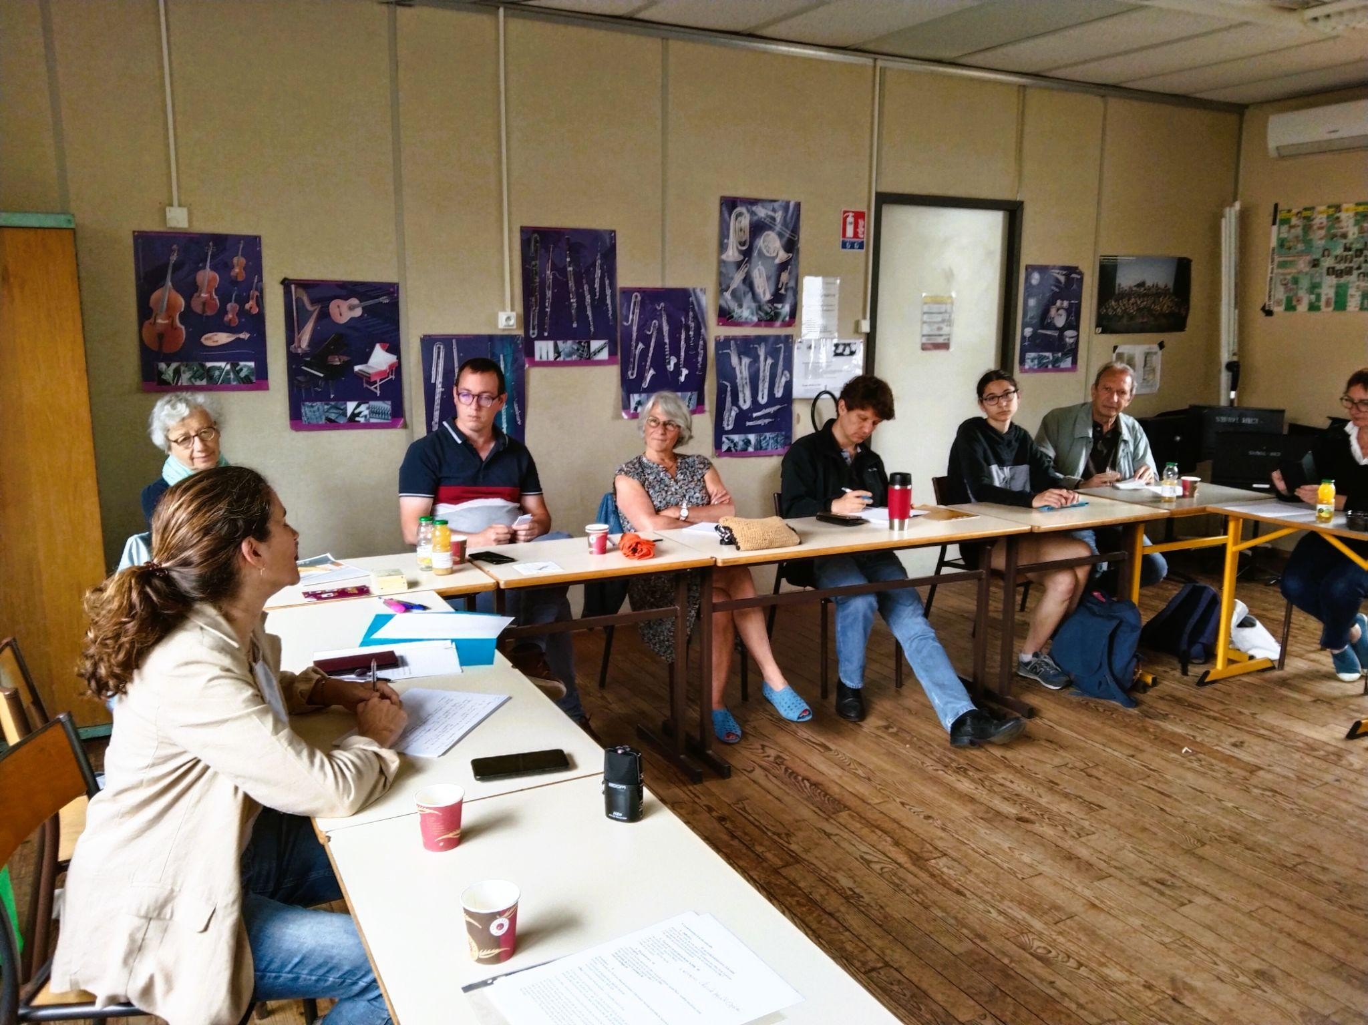

Écouter

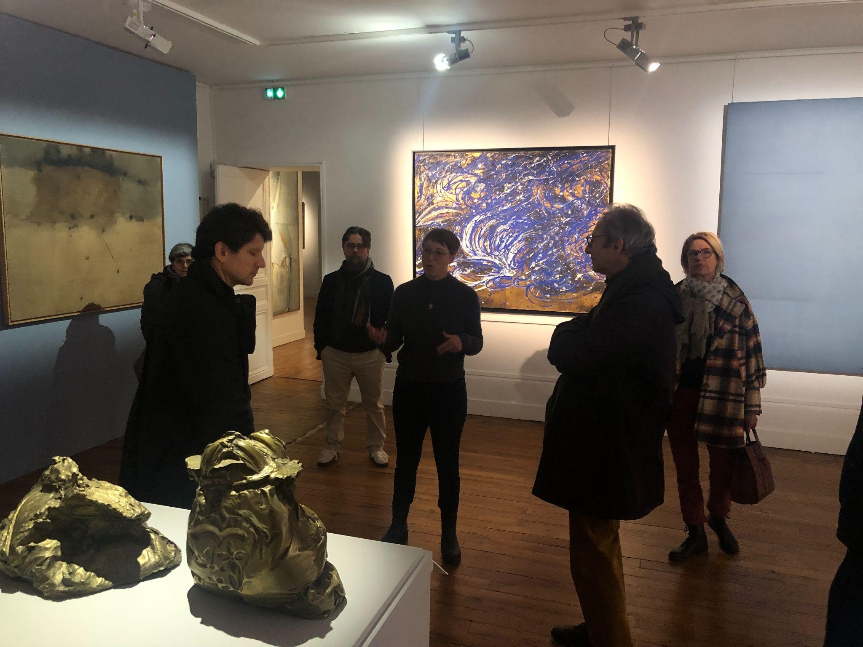

Apprendre

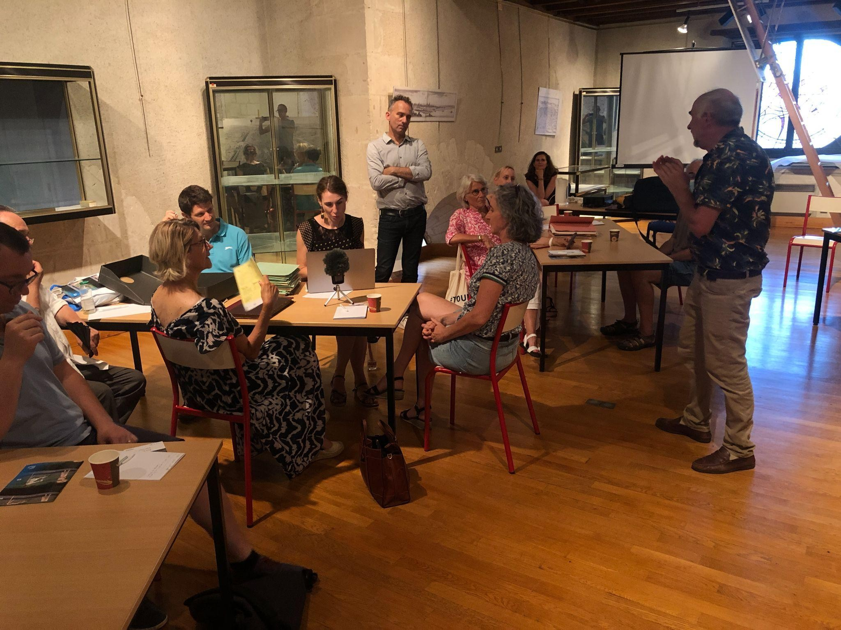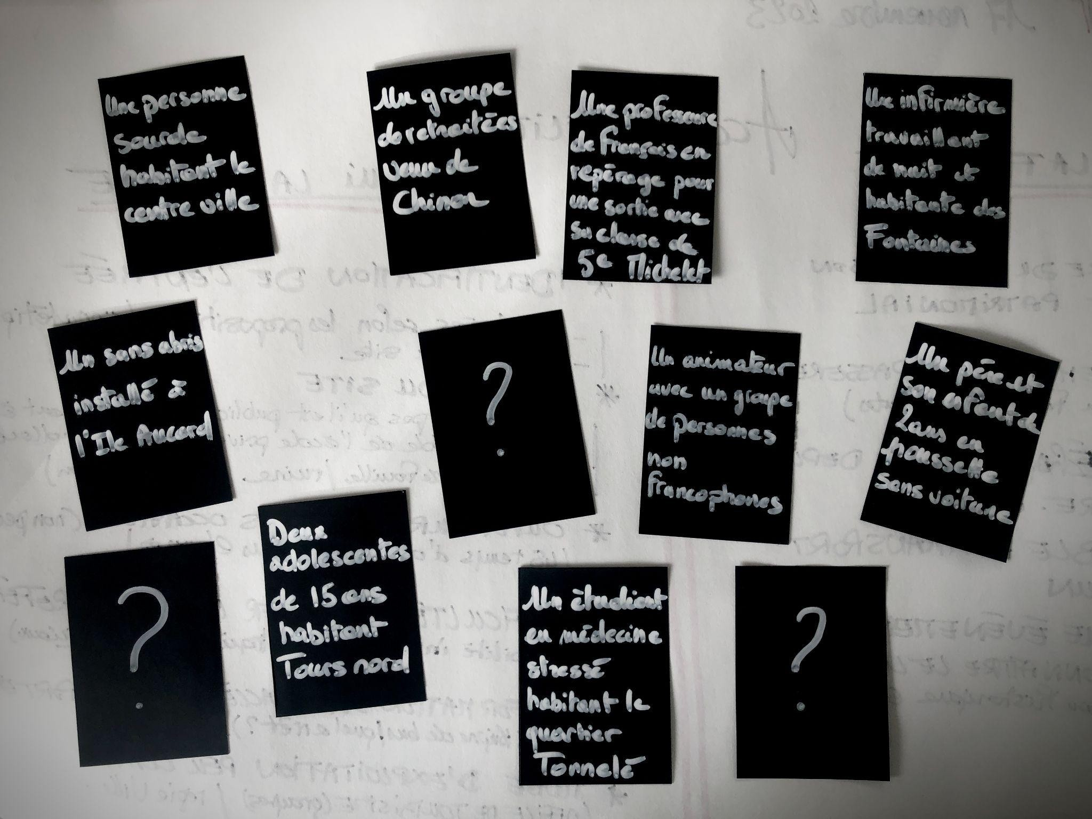

(se) Questionner

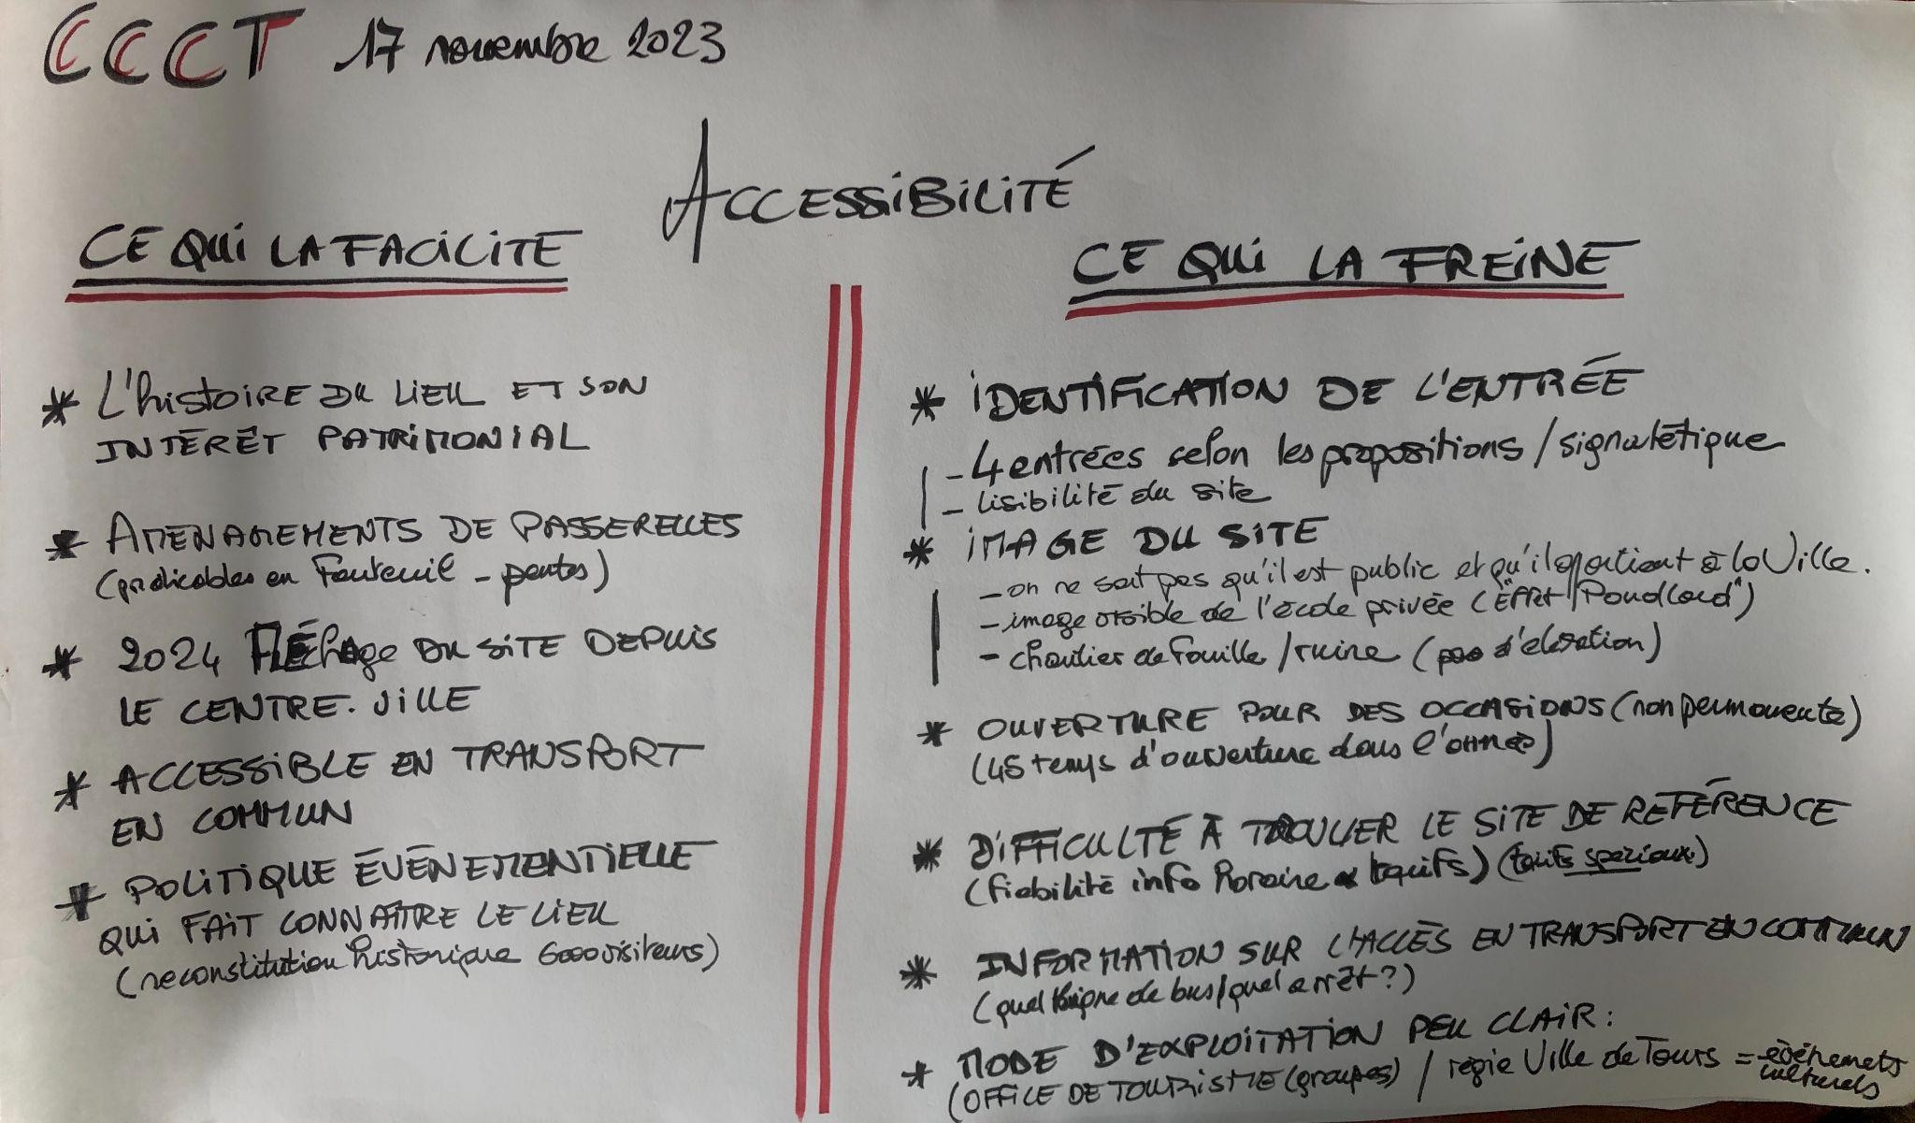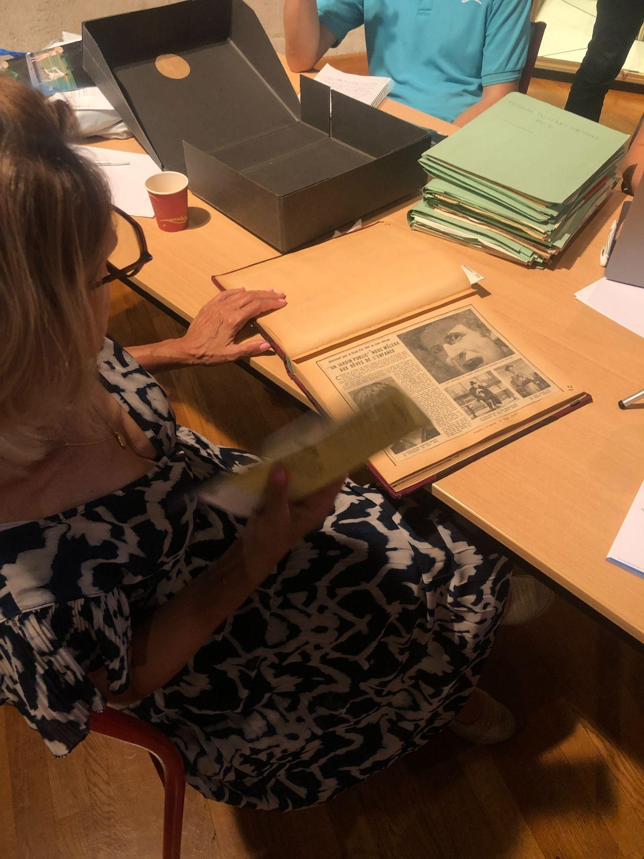

Travailler

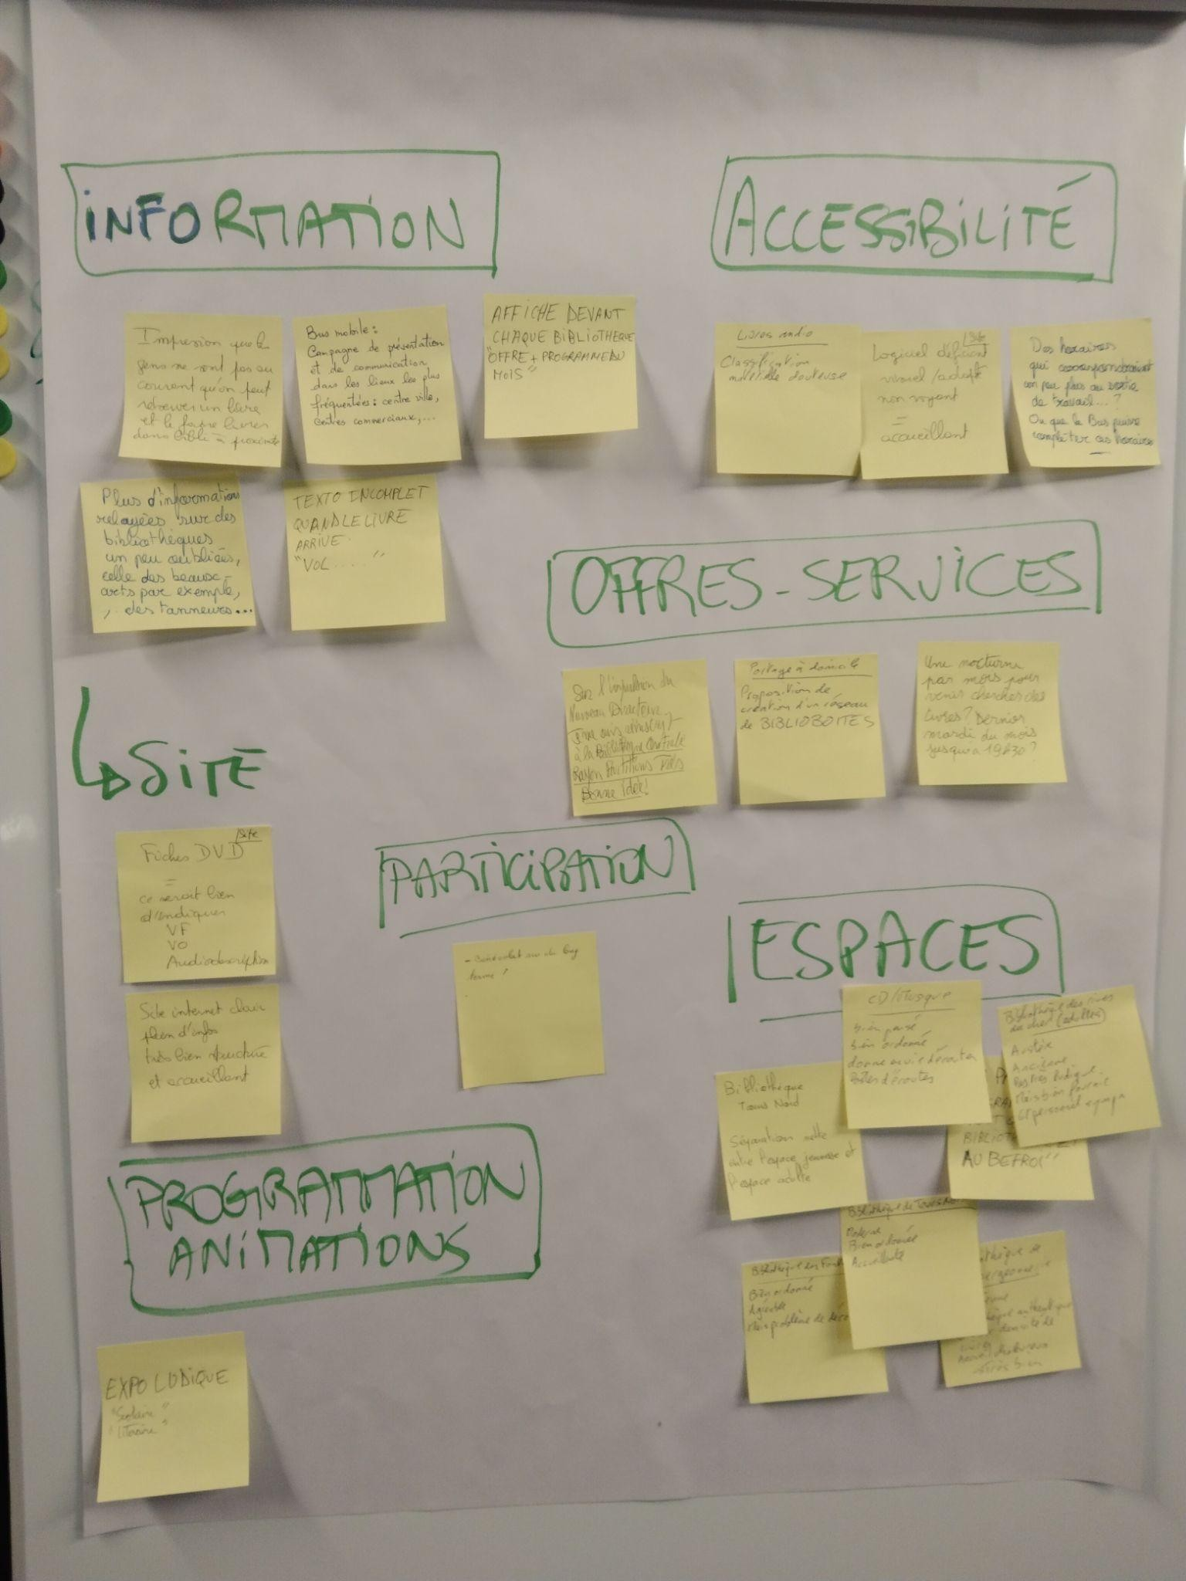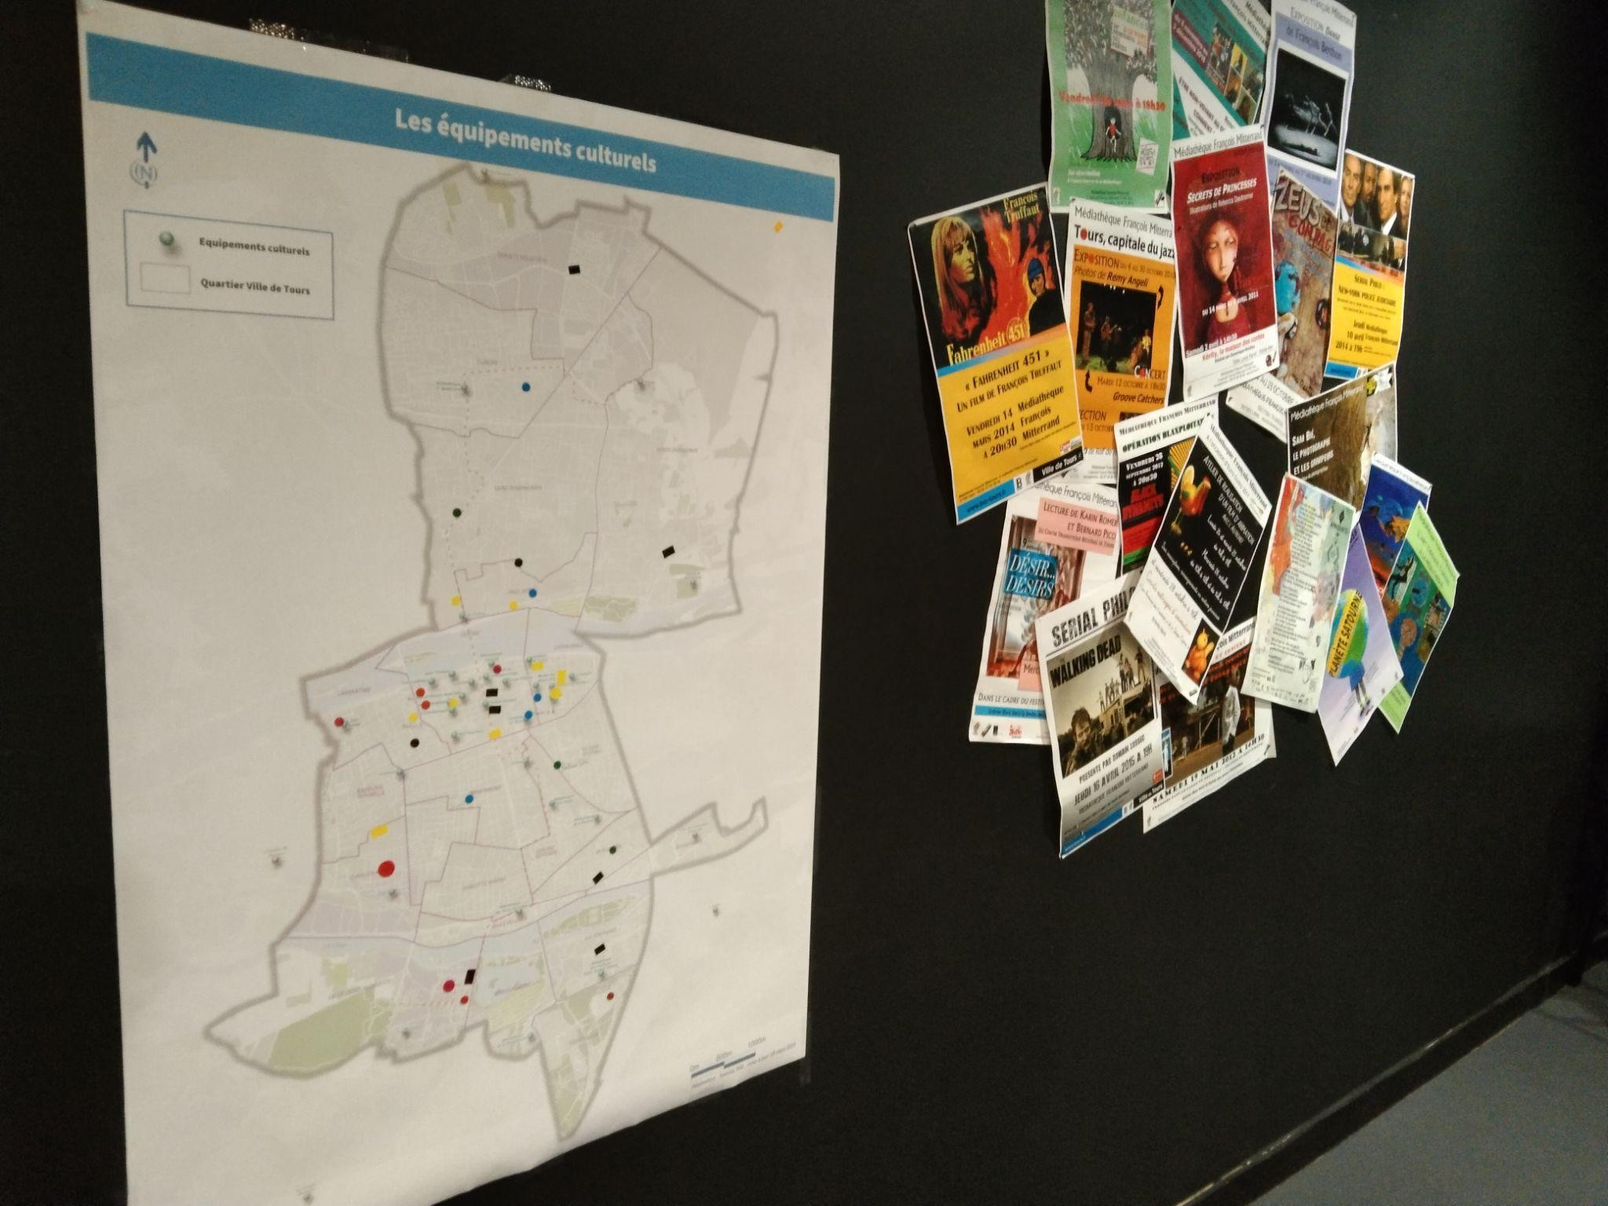Proposer

QUEL COMITÉ CITOYEN POUR LA CULTURE À TOURS EN 2024 ?
  - Le sujet : Quelles sont les attentes, les envies et les projections des participants pour la poursuite des travaux du CCCT durant l’année 2024 ?

  - Le format : le world café
  - Les principes
    - 5 tables de 6 voyageurs, recouvertes d’une nappe en papier où sont prises les notes
    - un rapporteur désigné à chaque table, en charge de la bonne avancée des échanges, du recueil des idées et de la synthèse
    - 3 tours de tables de 15 minutes : les voyageurs changent 3 fois de table
  - Le déroulé
    - 1er tour de table : CCCT : pour quoi faire ? - 20’
    - 2e tour de table : CCCT : qu’est-ce qu’on y fait ? - 20’
    - 3e tour de table : CCCT : comment on y travaille ? - 20’

Annexe 6 :

Le diaporama
de la réunion de restitution

Comité Citoyen pour la Culture à Tours
Rapport ﬁnal
15 février 2024

« Prendre part, apporter une part
et recevoir une part »
Joëlle Zask
Les trois dimensions de la participation

Participer : essai sur les formes démocratiques de la participation, Le bord de l'eau éditions, 2011

Des principes pour le CCCT 2024 1/2

1/ des objectifs de départ clairs
- renoncer à tout y mettre mais y mettre de belles choses
- établir un contrat clair avec les personnes : que fait-on là ?
- penser la complémentarité avec d’autres actions de la ville et d’autres instances citoyennes

2/ un triptyque co-organisateur
- un portage politique volontariste
- un suivi étroit de la DACPA
- un accompagnement par un tiers extérieur facilitateur neutre

3/ le respect de chacun·e pour soutenir la participation
- garantir l’accessibilité de tou·tes
- veiller à l’horizontalité
- travailler à la convivialité
- faciliter la dynamique des échanges

Des principes pour le CCCT 2024 2/2

4/ soigner la pratique démocratique
- poser une discussion à partir de trois postures différentes : citoyens/ élus/ agents
- échanger sur les contraintes, les réalités, les visions de chacun·e
- envisager une répartition des responsabilités et un partage de la décision
5/ un outil transversal de la Direction
- co-présence d’agents de différents services ou établissements lors de chaque séance
- liens avec des actions en cours : projets d’établissements, CIAP, commémorations, etc.
- mise en perspective collective des thématiques et apports du CCCT
6/ donner suite aux travaux du comité
- rendre compte régulièrement des effets produits (manière de penser et d’agir ; réalisations concrètes)
- tester des propositions, avec des moyens à déﬁnir
- agir
7/ renforcer la communication extérieure
- faire savoir que le comité existe et à quoi il sert
- documenter régulièrement la démarche
- la rendre publique

responsabilité individuelle, limitée au groupe

groupe fermé

autonomie

impact localisé

simplicité

sujets ciblés

concertation
coconstruction

moyens humains et financiers renforcés

plus de temps

sujets politiques

complexité
périmètre élargi aux acteurs culturels

rencontres régulières plus de sujets
impact élargi

accompagnement
consultation

projets “concrets”
(gestion opérationnelle)

moins de temps
groupe ouvert et relié
(Assemblées, conseils des jeunes, budget participatif, etc.)

participation à la carte
responsabilité élargie / rôle public

périmètre restreint
(établissement ciblé, en régie)
moyens humains et financiers réduits

La Boussole du CCCT

